

**软件开发综合实践课程设计**

**报告**

学号 ：20191001171

学号 ：滕德淋

**中国地质大学地理与信息工程学院**

**软件工程系**

**2020年 6 月**

目录

1.系统概述 2

1.1 系统背景 2

1.2 系统目标 2

1.3 开发环境与工具 2

2. 需求分析 3

3. 概要设计 4

3.1 系统总体设计 4

3.2 系统功能设计 5

4. 详细设计 7

5. 系统成果展示 35

5.1 通用功能 35

5.2 前台 39

5.3 后台 48

5.4 其他 61

6. 实习体会 61

# 1.系统概述

## 1.1 系统背景

在数据库实习课设基础上，对功能进一步的优化和网页可视化。系统主要是对武汉市的房源信息结合百度地图进行显示、查找和管理。用户可以登录前台进行查找房源、评论房源和个人信息的维护；管理员或者企业人员可以登录后台对用户、房源、评论进行增删改查。

## 1.2 系统目标

|  |  |
| --- | --- |
| 序号 | 目标内容 |
| 1 | 实现对武汉市房源信息的显示、查询和管理 |
| 2 | 实现前台用户，后台管理员 |
| 3 | 实现登录、注册安全 |
| 4 | 实现百度地图和房源信息的可视化结合 |

## 1.3 开发环境与工具

|  |  |  |  |
| --- | --- | --- | --- |
| 序号 | 类别 | 具体需求 | 备注 |
| 1 | 硬件 | 一台服务器 | 带宽尽量大，由于有图片、数据量较大 |
|  |  |  |  |
| 2 | 软件 | IDEA2021专业版 | 专业版支持web项目 |
| 3 |  | Chrome浏览器 | 进行调试 |
| 4 |  | Navicat2021 | 对数据库进行操作 |

# 2. 需求分析

1.前台

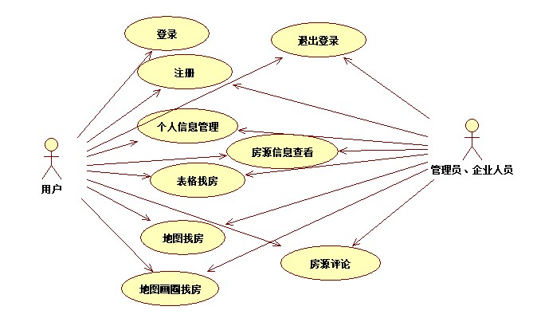

图1-前台用例图

1. **用户注册**：新用户需要先注册一个自己的账号，按要求提交用户信息进行注册；
2. **用户登录**：用户使用自己的账号登录，如果忘记密码可以QQ联系找回密码；
3. **个人信息管理**：用户登录成功之后，可以对自己的个人信息进行查看、修改、同时可以上传自己的头像；
4. **表格找房**：用户可以在表格中单条件搜索或组合条件搜索房源；
5. **地图找房**：用户可以在地图中点击行政区、小区、房源进行找房；
6. **地图画圈找房**：用户可以在地图上自行勾画区域进行找房；
7. **房源信息查看**：用户找到适合的房源时，可以进行查看其详细信息，包括其房源的图片等信息，同时也会统计出符合条件的房源的数量；
8. **房源评论**：如果用户对任何一套房源有疑问的可以对其进行评论；
9. **查看房源附近**：可以查看该房源小区附近2km的建筑，包括：医院、公园、学校、超市、交通；
10. **退出登录**：当用户想离开时，可以退出登录，系统会注销其登录状态；
11. 管理员拥有和用户相同的权限

2.后台

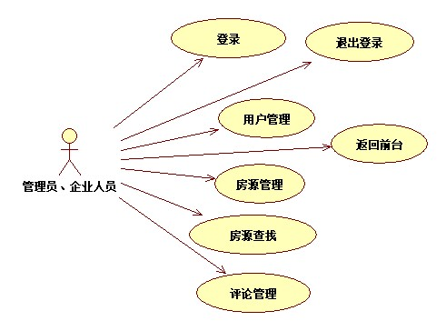

图2-后台用例图

1. **登录**：只有管理员和企业人员的账号才能登录后台，同时设置了过滤器，不能直接转换网址直接跳转到后台。
2. **用户管理**：企业人员可以对所有用户进行删除和修改，但对同一等级的企业人员和高等级的管理员不能操作。管理员除了可以对用户删除和修改外还可以对企业人员删除和修改，同时可以搜索用户、增加用户；
3. **房源管理**：可以对房源进行增删改查
4. **房源查找**：可以对房源进行单条件搜索、组合条件搜索、模糊搜索等条件搜索；
5. **评论管理**：管理员可以查看所有房源信息的评论和回复消息，也可以删除和修改评论消息。同时可以对新加的评论进行回复；
6. **返回前台**：可以从后台直接回到前台，不用再次登录前台；
7. **退出登录**：管理员退出后台登录，这时会跳转到登录页面，回到前台也需要重新登录；

# 3. 概要设计

## 3.1 系统总体设计

**系统总体框架:**

系统分为前台和后台两个系统，前台提供用户需求，后台为管理员和企业人员服务；

**系统逻辑结构：**

使用jsp实现前端页面，servlet实现后台控制，JDBC实现数据库操作（后期使用Mybatis简化）；

用户在前端触发事件，后台接收到必要的数据之后对其做处理，然后再从数据库中查询数据，再将数据传到前端展示；

**软件结构架构：**

系统大致分为5层：

视图层：前端页面展示，使用HTML、CSS、JS、jQuery、Dom和百度地图api实现

控制层：后台接收和处理数据，调用服务，使用servlet完成

服务层：针对于实体对象的服务，使用类方法完成

实体层：各对象的实体类，使用接口和实现类完成

操作层：体现在对数据库的增删改查，使用JDBC

## 3.2 系统功能设计

|  |  |  |  |
| --- | --- | --- | --- |
|  | | **功能名称** | **功能点** |
| 前台 | 通用功能 | 登录 | * 用户登录 |
| 注册 | * 用户注册 |
| 忘记密码 | * 忘记密码 |
| 查看基本信息 | * 查看项目介绍 * 查看地图信息 |
| 用户 | 个人信息管理 | * 个人信息编辑 * 修改密码 * 修改头像 |
| 表格找房 | * 查看行政区 * 查看小区 * 搜索房源 |
| 地图找房 | * 勾勒行政区 * 统计小区数 * 统计房源数 * 定位小区 |
| 地图圈房 | * 区域查找房源 * 退出圈房 |
| 查看房源详细信息 | * 查看房源信息 * 上传房源图片 |
| 评论 | * 评论房源 |
| 查看附近 | * 筛选附近公园 * 筛选附近医院 * 筛选附近学校 * 筛选附近超市 * 筛选附近交通 |
| 退出 | * 退出前台 |
| 管理员、  企业人员 | 拥有游客所有权限 | * 权限高于游客 |
| 登录后台 | * 管理员和游客登录 |
| 后台 | 管理员 | 登录 | * 管理员和企业人员登录 |
| 用户管理 | * 新增用户 * 新增企业人员 * 删除用户 * 删除企业人员 * 修改用户 * 修改企业人员 * 查找用户 * 查找企业人员 |
| 房源管理 | * 新增房源 * 批量插入房源 * 删除房源 * 修改房源 * 查找房源 * 分页显示 |
| 房源查找 | * 单条件查找 * 组合条件查找 |
| 评论管理 | * 删除回复 * 修改回复 * 回复评论 * 查找评论 |
| 退出 | * 退出后台 |
| 企业人员 | 登录 | * 管理员和企业人员登录 |
| 用户管理 | * 新增用户 * 删除用户 * 修改用户 * 查找用户 |
| 房源管理 | * 新增房源 * 批量插入房源 * 删除房源 * 修改房源 * 查找房源 * 分页显示 |
| 房源查找 | * 单条件查找 * 组合条件查找 |
| 评论管理 | * 删除回复 * 修改回复 * 回复评论 * 查找评论 |
| 退出 | * 退出后台 |

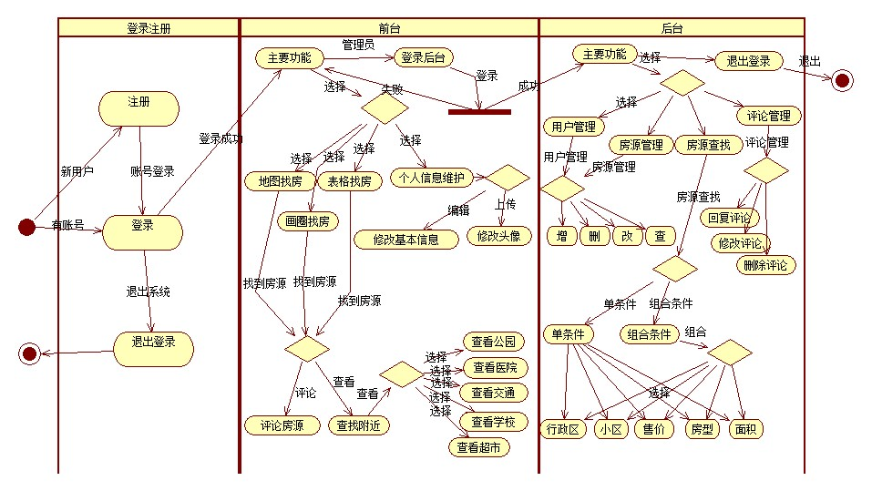

图3-系统活动图

# 4. 详细设计

**一、系统架构**

1. **操作层**

|  |  |  |
| --- | --- | --- |
| 接口 | 实现类方法名称 | 作用 |
| 用户操作接口 | int insert(USER_TABLE user) | 用户注册 |
| int weblogin(USER_TABLE user) | 用户前台登录 |
| int insert_icon(icon i) | 修改用户头像 |
| icon select_iconname(String userid) | 根据用户信息选择用户头像，用于显示该用户的头像 |
| Int admin_insert_user(USER_TABLE user) | 管理员新增用户 |
| int admin_delete_user(String id) | 管理员删除用户 |
| boolean admin_update_user(USER_TABLE user) | 管理员修改用户 |
| USER_TABLE admin_select_user(String username) | 管理员查找用户 |
| int selectbyname(String id) | 查询用户名，注册验证用户名不能重复 |
| int selectlogin(USER_TABLE user) | 后台登录验证 |
| USER_TABLE selectbyId(String id) | 修改函数进行查询，获得用户全部信息，显示在页面上，便于修改 |
| int[] totalPage(int count, String keyword) | 用来翻页，计算数量的 |
| ArrayList<USER_TABLE> selectall(int cpage, int count, String keyword) | 获得所有的用户，返回一个用户列表 |
|  |  |
| 房源操作接口 | ArrayList<home> selectall_home_key(String key) | 根据行政区查找所有房源 |
| ArrayList<house> selectall_home_house(String key) | 查找行政区中的小区中的房源 |
| house selectall_house_key_fid(String fid) | 查找房源详细信息 |
| ArrayList<wh_xz> selectall_wh_xz() | 查找行政区中所有的房源 |
| ArrayList<option_home> selectall_home() | 显示在select里面的小区 |
| static ArrayList<huxin> selectall_huxin() | 显示在select里面的户型 |
| int admin_insert_house(house user) | 管理员新增房源 |
| int admin_delete_house(String Key) | 管理员删除房源 |
| boolean admin_update_house(house user) | 管理员修改房源 |
| ArrayList<house> admin_select_house(String housename) | 管理员查找房源 |
| int[] totalPage_house(int count, String keyword) | 用来翻页，计算数据的,house页面的 |
| static ArrayList<house> selectall_house(int cpage, int count, String keyword) | 获得所有的house，返回一个house列表 |
| ArrayList<house> selectall_house_homefid(int cpage, int count, String keyword, String homefid) | 获得所有的house，返回一个house列表,根据小区 |
| ArrayList<house> selectall_house_xz(int cpage, int count, String keyword, String homefid) | 获得所有的house，返回一个house列表，根据行政区 |
| ArrayList<house> selectall_house_totalprize(int cpage, int count, String keyword, String prize) | 获得所有的house，返回一个house列表，根据总价格 |
| ArrayList<house> selectall_house_huxin(int cpage, int count, String keyword, String huxin) | 获得所有的house，返回一个house列表，根据户型 |
| ArrayList<house> selectall_house_area(int cpage, int count, String keyword, String area) | 获得所有的house，返回一个house列表，根据房屋面积 |
| String[] select_xzcount(String[] xzname) | 行政区获取房屋数量 |
| ArrayList<home> select_home_info() | 获取小区名字和经纬度 |
| String[] select_house_home_count(ArrayList<home> hlist) | 计算小区房源数量 |
|  |  |
| 评论操作接口 | int insert_com(com user) | 用户评论 |
| int insert_recom(com user) | 管理员回复 |
| ArrayList<com> selectall_house_com(String key) | 查看所有评论 |
| int[] totalPage_com(int count, String keyword) | 用来翻页，计算数据的,com页面的 |
| ArrayList<com> selectall_com(int cpage, int count, String keyword) | 获得所有的评论，返回一个评论列表 |
| com selectall_com_key_fid(String fid) | 查找评论，修改评论的时候使用 |
| boolean admin_update_com(com user) | 更新评论 |
| int admin_delete_com(String Key) | 删除评论 |
|  |  |
| 周边操作接口 | ArrayList<home_by_park> selectall_park_distance(String home_fid) | 查看附近公园 |
| ArrayList<home_by_shop> selectall_shop_distance(String home_fid) | 查看附近超市 |
| ArrayList<home_by_school> selectall_school_distance(String home_fid) | 查看附近学校 |
| ArrayList<home_by_hospital> selectall_hospital_distance(String home_fid) | 查看附近医院 |
| ArrayList<home_by_transportandroad> selectall_transportandroad_distance(String home_fid) | 查看附近交通 |
| 连接数据库操作 | BaseDao | 连接数据，体用UID操作接口，输入sql和赋值数组即可 |

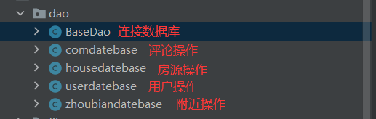

图4-系统操作层结构

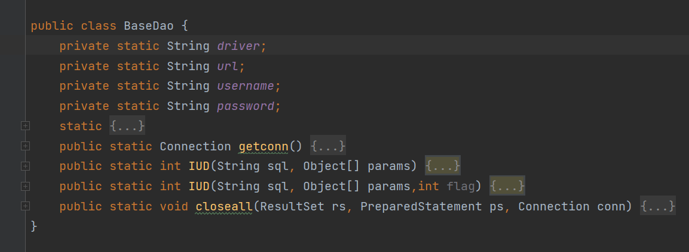

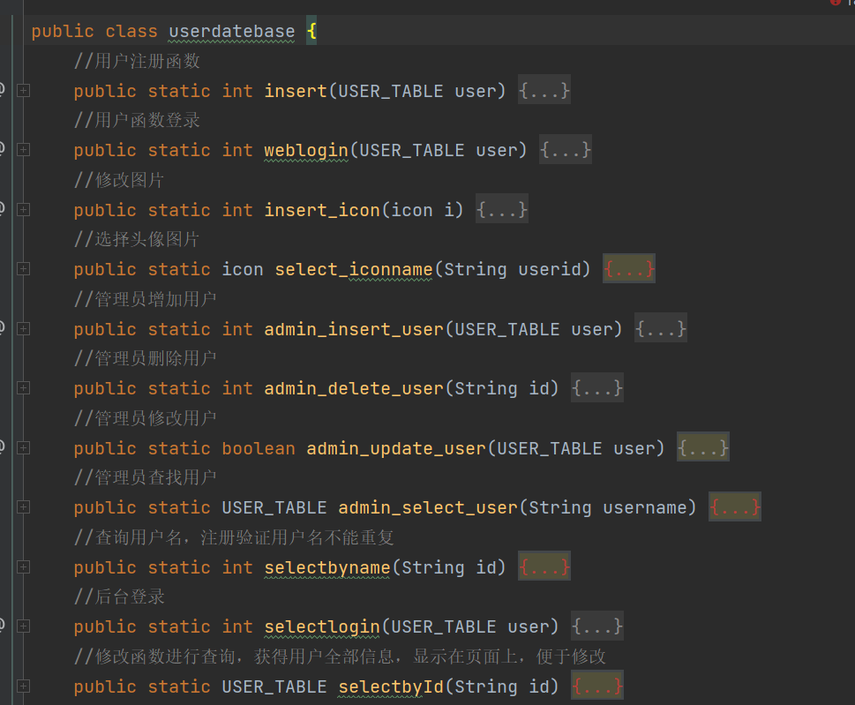

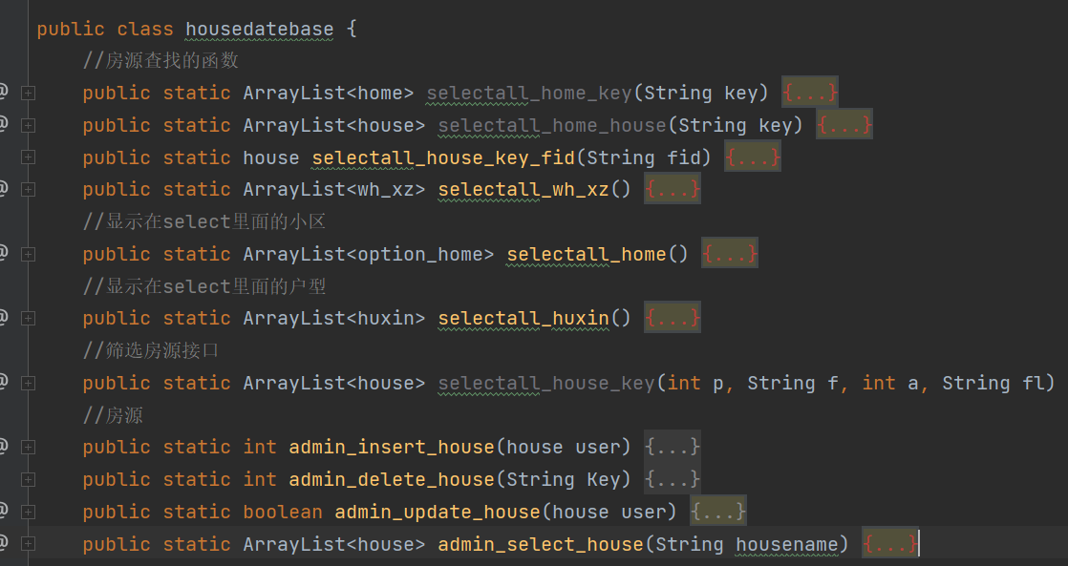

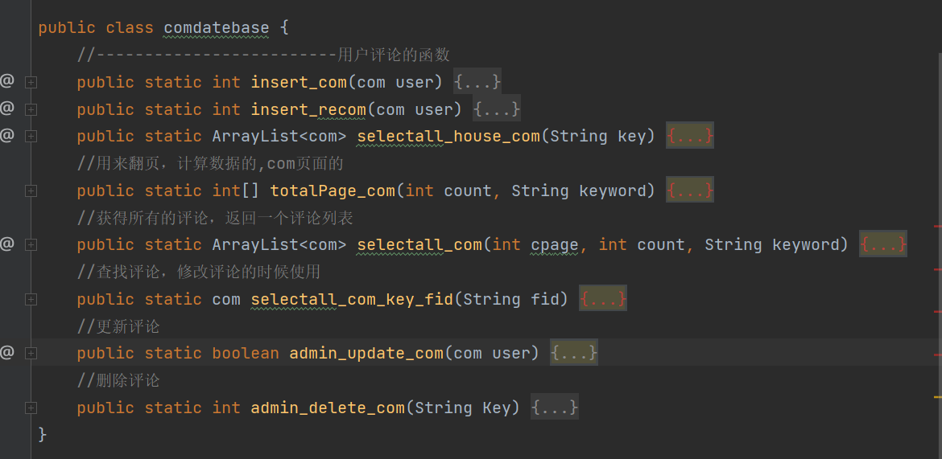

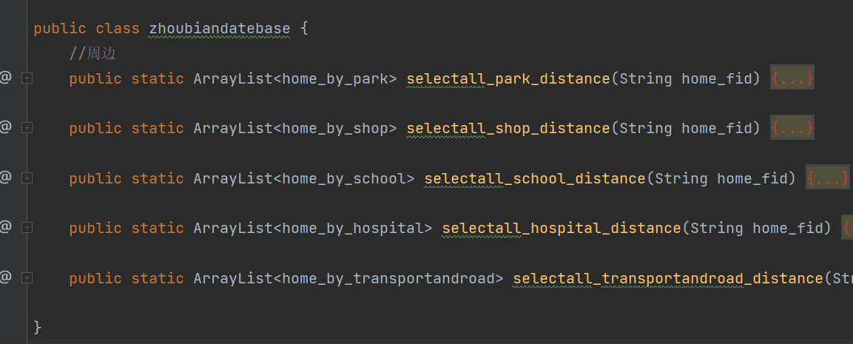

操作层主要是对数据库连接封装、用户操作接口、房源操作接口、评论操作接口、附近操作接口进行编写，用到了实体层，为服务层提供调用函数；

1. **实体层**

实体层主要是编写系统中的实例：用户类、房源类、评论类等；将数据库中的表表示为程序中的一个实体类，方便在程序中应答服务和操作数据库；

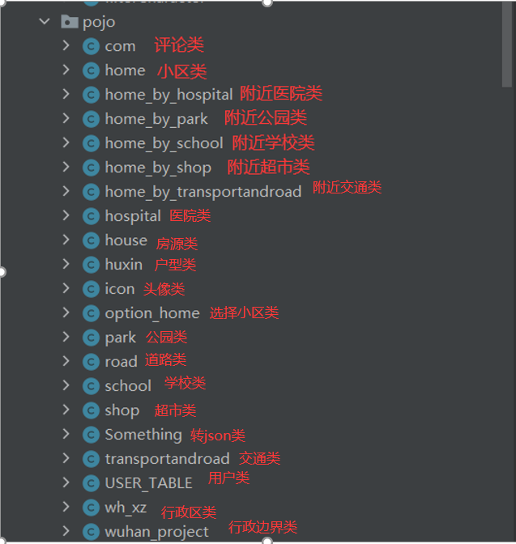

图5-系统实体层结构

1. **服务层**

服务层提供对实体类的服务，包括用户服务、房源服务、评论服务、登录注册服务等，控制层收到数据，将数据处理之后调用服务层中的服务，从而完成功能；

|  |  |  |
| --- | --- | --- |
| 服务对象 | 服务类 | 作用 |
| 用户服务 | admin_douseradd | 增加用户 |
| admin_douserdel | 删除用户 |
| admin_douserupdate | 修改用户 |
| admin_douserselect | 查看用户 |
| web_douserupdate | 用户修改信息 |
| web_doiconupdate | 用户修改头像 |
| 房源服务 | admin_dohouseadd | 增加房源 |
| admin_dohousedel | 删除房源 |
| admin_dohouseupdate | 修改房源 |
| admin_dohouseselect | 查看房源 |
| admin_readhouse | 查找房源 |
| web_dohouseselect | 用户选择房源 |
| web_select_map_house | 查找小区房源 |
| 评论服务 | admin_docomadd | 增加评论 |
| admin_docomdel | 删除评论 |
| admin_docomupdate | 修改评论 |
| admin_docomselect | 查看评论 |
| web_select_com | 用户查看评论 |
| web_comadd | 用户增加评论 |
| 登录注册服务 | web_login | 用户登录 |
| web_reg | 用户注册 |
| admin_login | 管理员登录 |
| web_logout | 用户退出 |
| admin_logout | 管理员退出 |
| 附近服务 | web_distance | 查看附近 |

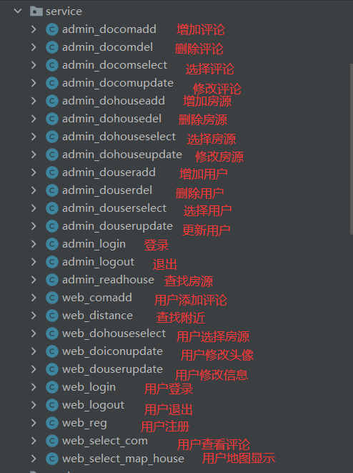

图6-系统服务层

1. **控制层**

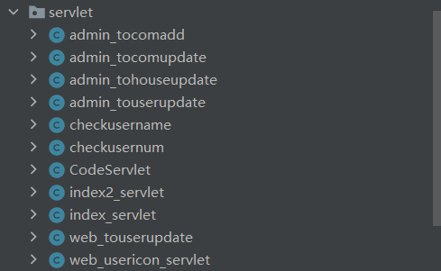

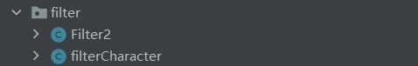

控制层主要是接收来自前端发回的请求和数据，对请求和数据进行过滤和处理，将处理好的请求，进行相应的服务请求；

图7-系统控制层

1. **视图层**

**前台页面**

1. 项目介绍页面
2. 登录页面
3. 注册页面
4. 项目首页
5. 个人信息页面
6. 个人信息修改页面
7. 房源详细信息页面
8. 查看附近信息页面
9. 房源评论页面
10. 上传头像文件页面

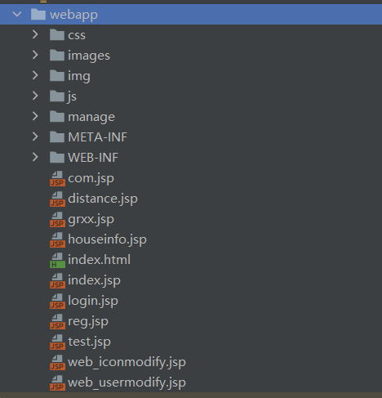

图8-前台页面

**后台页面**

1. 后台首页
2. 用户管理页面
3. 用户添加页面
4. 用户修改页面
5. 房源管理页面
6. 房源添加页面
7. 房源修改页面
8. 房源查找页面
9. 评论管理页面
10. 评论添加页面
11. 评论修改页面
12. 后台登录页面

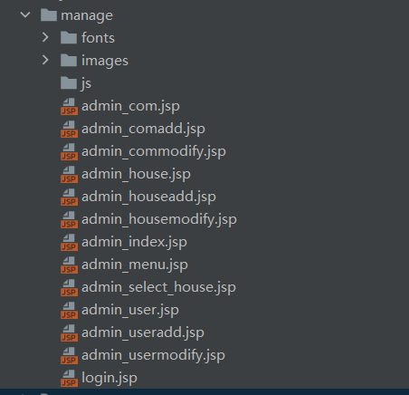

图9-后台页面

**二、系统功能**

**前台：**

1. **通用功能**
2. 登录

用户、管理员、企业人员用账号登录，输入用户名和密码，会将数据传回后台，后台首先将数据进行过滤，然后处理，之后再在数据库中查找数据，如果存在该用户则返回该用户信息，登录成功，否则显示登录失败，跳转会登录页面；

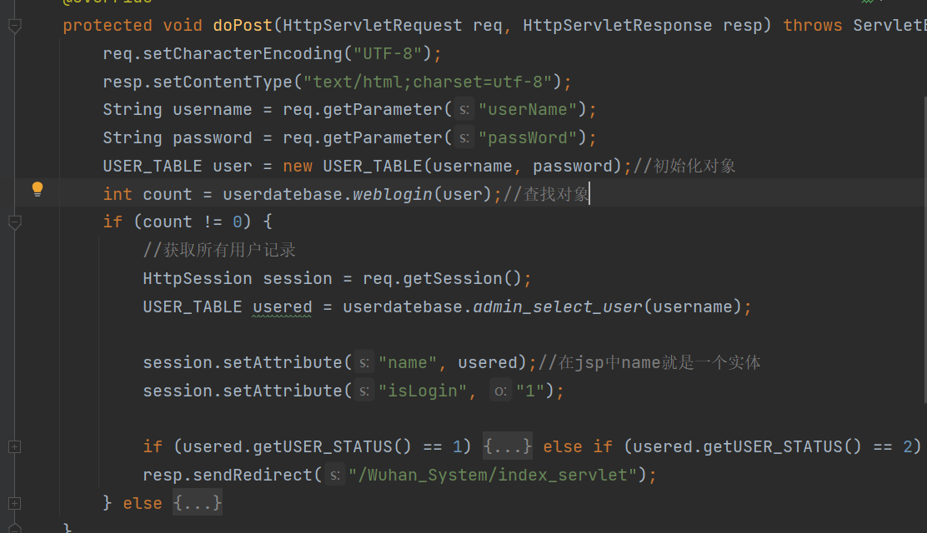

登录成功之后会重定向去加载地图房源信息（这个过程会比较久），同时不同的权限账号登录，看见的界面会不一样；

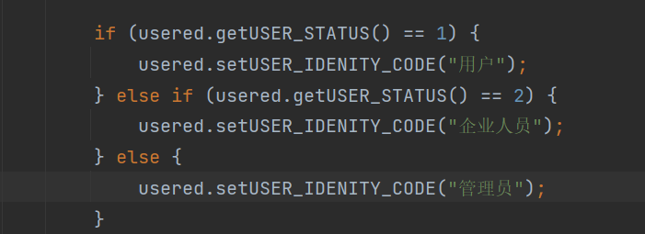

1. 注册

由于有的时候存在恶意用户，会使用脚本无限次的注册，会对我们的服务器造成伤害，所以我们需要采用一些办法进行避免这个问题；

JavaScript很适合用来进行动态处理：

1.用户名是数据库中的主键，唯一且非空：

这个实现的方式是用JavaScript编写一个判断函数，如果输入内容为空，则提示不能为空；

唯一的实现方式是采用数据库本身主键的唯一性实现的；

判断用户名是否为空的代码：

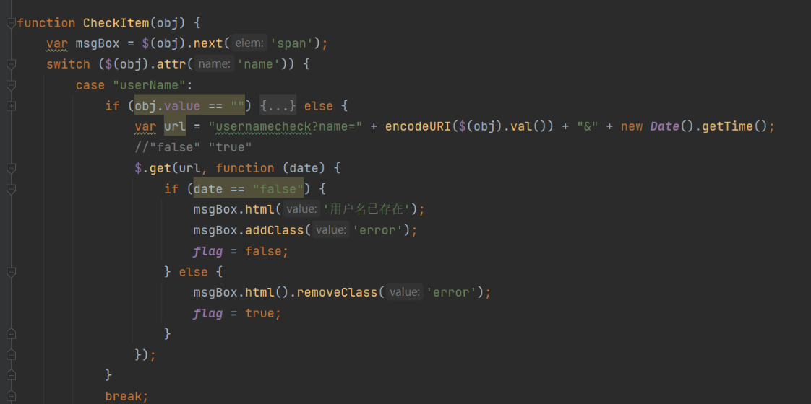

提示弹窗代码：

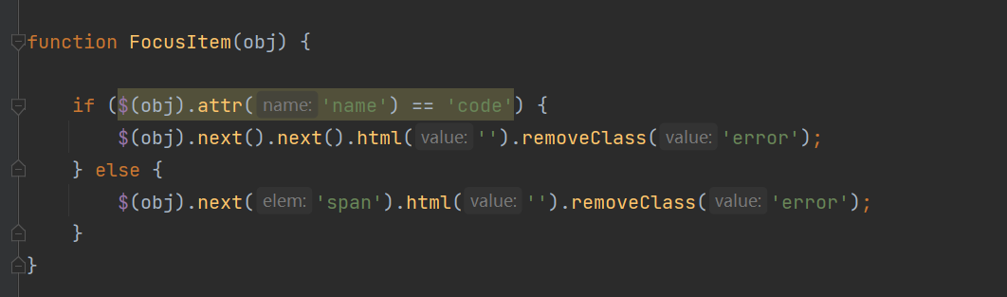

2.姓名可以让其自由；

3.密码和重复密码需要一样，而且密码不能为空；

编写一个函数，判断两次输入的值是否相同，如果不同，则提示输入的密码不一致，如果为空，也提示不能为空；

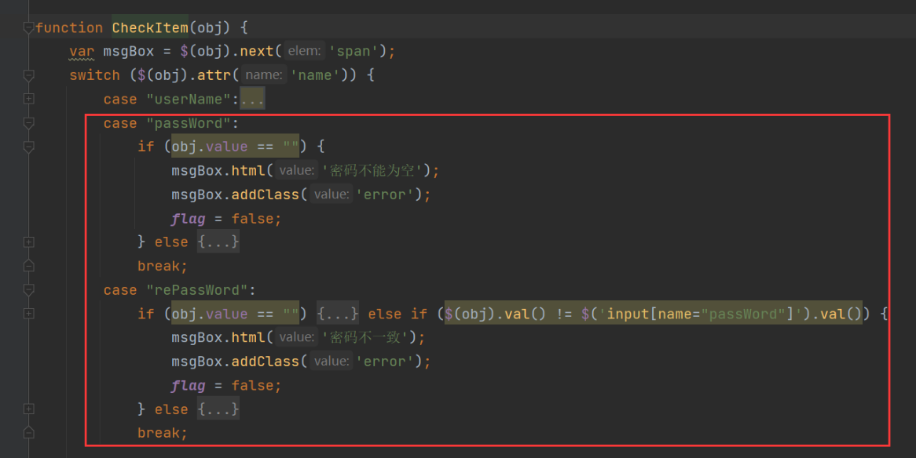

4.性别默认为男

5.年月日使用自带的html5控件；

6.邮箱需要符合邮箱格式

7.手机号需要符合格式

8.地址可以自由；

9.验证码需要输入正确

首先要生成验证码，这个也是基于servlet实现的，在网上找的一个验证码类，自己创建一个验证码servlet文件，并且映射好路径，将验证码随机生成的4个数字显示在指定的div中；并且需要进行点击更换的功能，这个需要设置一个获取当前时间的随机数，从而进行点击更换；

生成验证码类：

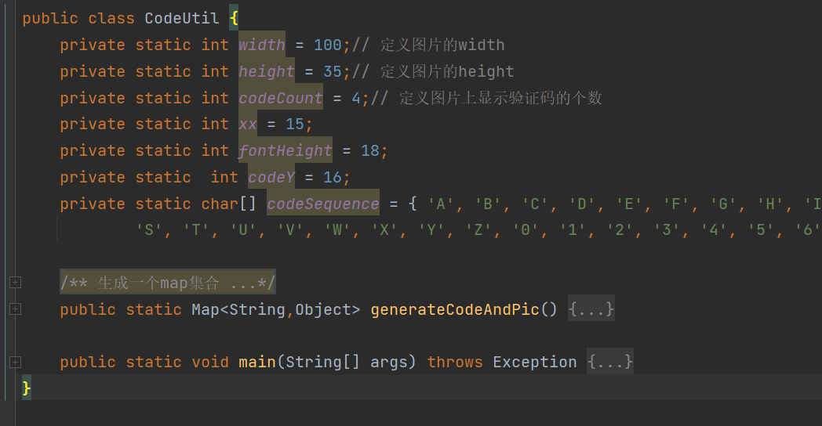

验证码servlet类：

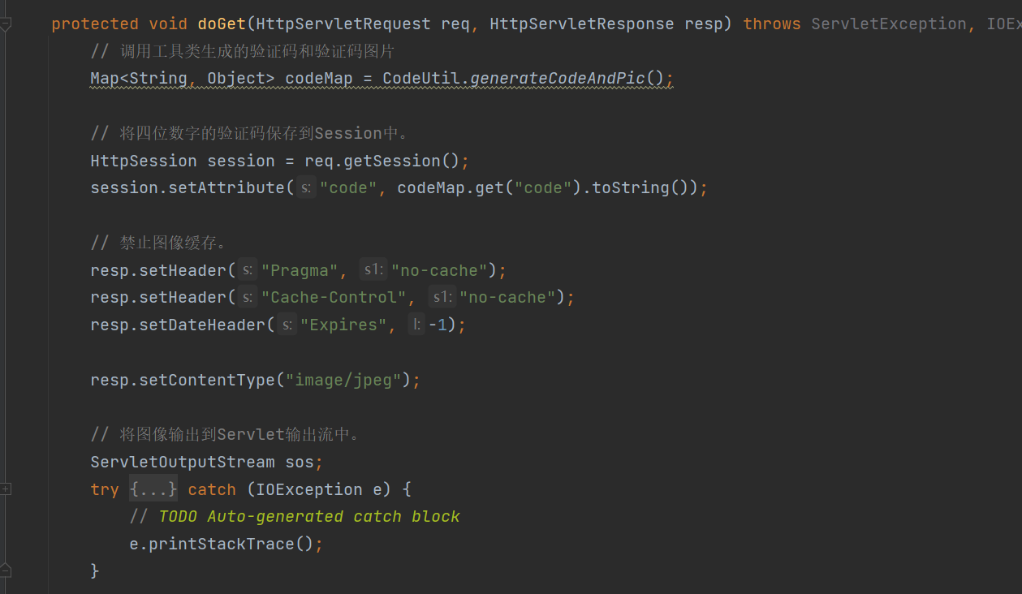

点击更换函数：

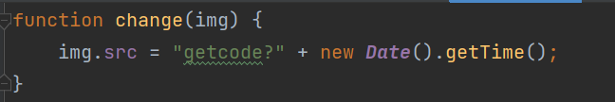

1. 忘记密码

原本是想使用短信验证获得修改权限的，后来改为添加超链接，打开QQ联系我；

1. 查看项目简介

在未登录之前看见的是该项目的一些介绍，只有登录之后才可以使用核心功能

1. **用户**
2. 个人信息管理

1.个人信息编辑

登录成功之后，返回了用户的所有信息，使用el表达式进行显示在页面上

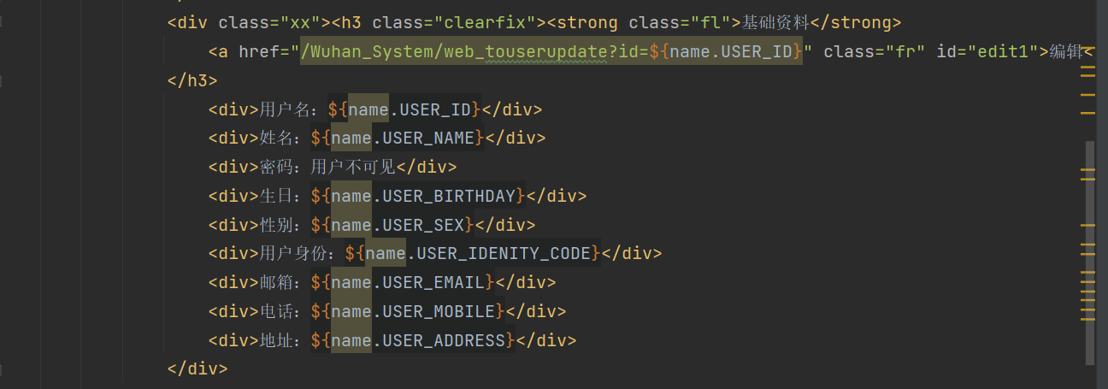

点击编辑个人信息，首先系统会将当前用户信息保存显示在页面上，然后用户自行修改之后，点击提交，数据传回后台进行修改；

2.修改密码

由于密码属于比较隐私的信息，所以需要验证之后才能修改；

3.修改头像

这里涉及到图片上传，所以需要用file类型上传，后台再接收图片，进行文件名的更新，进行更新头像；

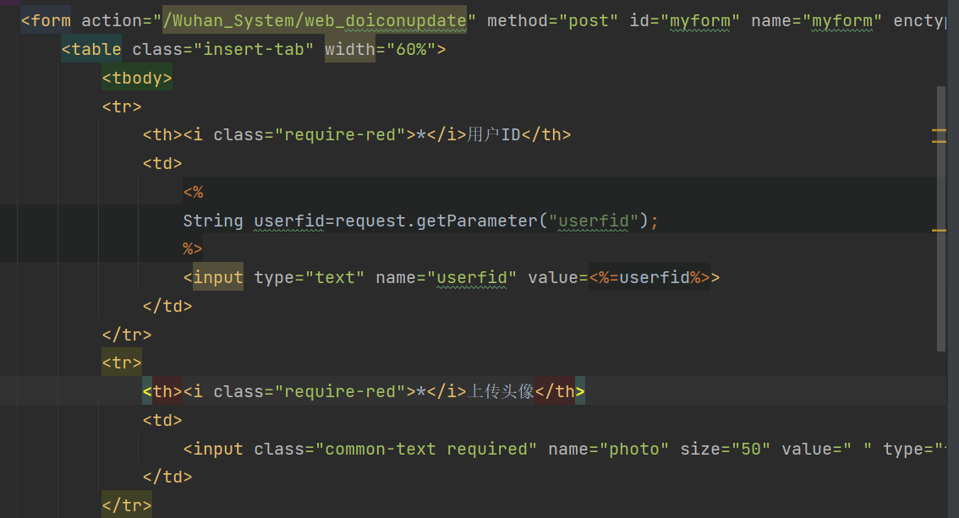

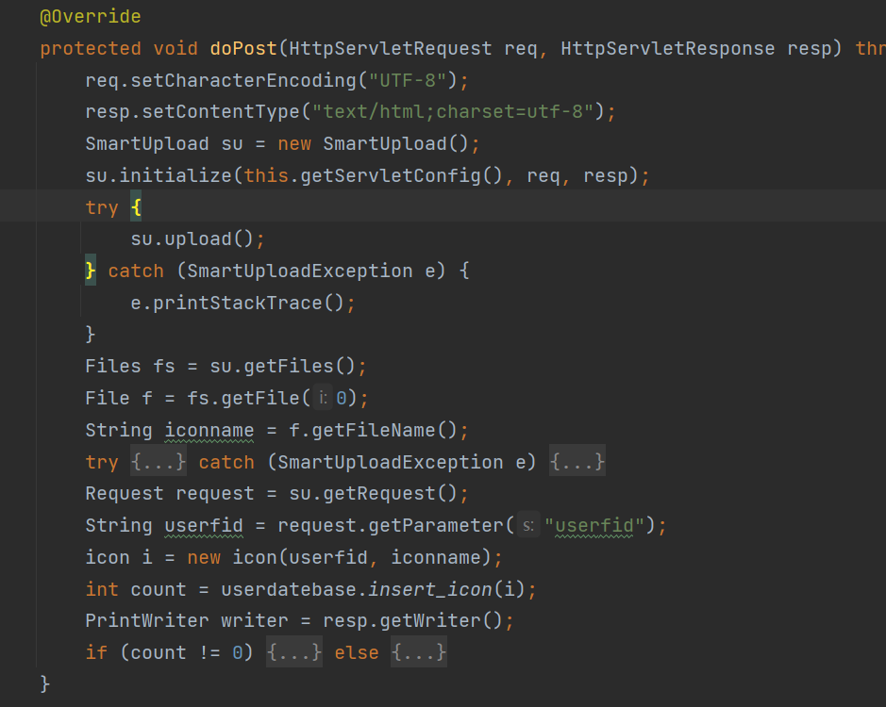

1. 表格找房
2. 查看行政区

在初始化首页面的时候就将行政区数据加载出来，用el表达式展现；

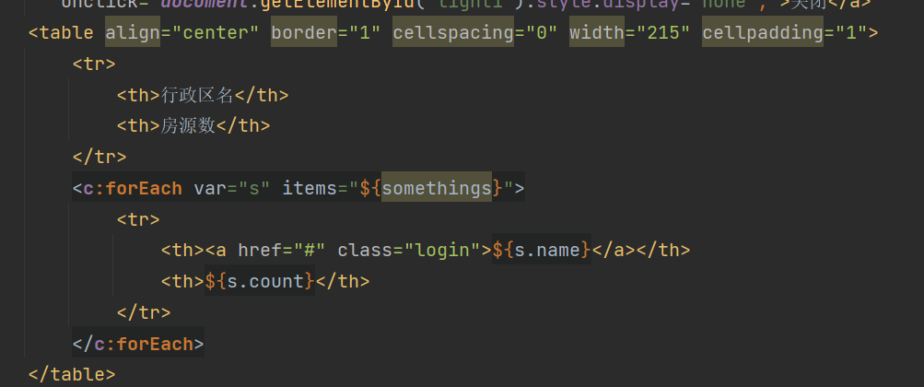

1. 查看小区

在初始化首页面的时候就将小区数据加载出来，用el表达式展现，并添加超链接；

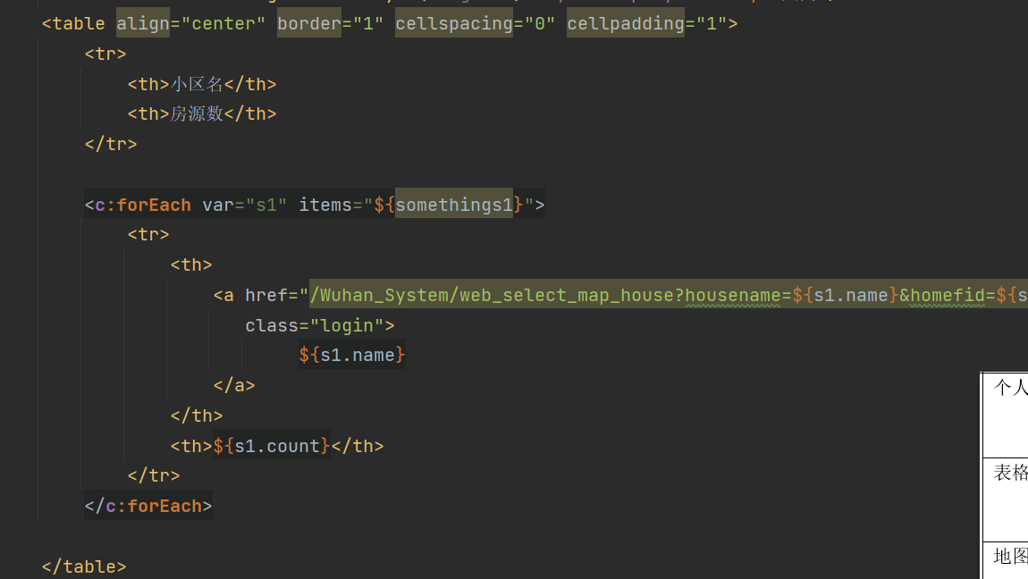

1. 搜索房源

用户输入小区名字（支持模糊搜索），会搜索出该小区中的所有房源

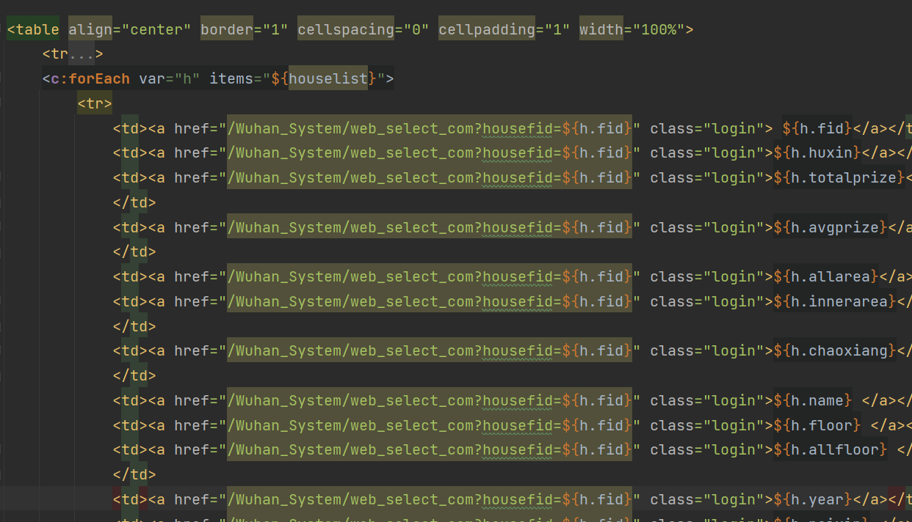

1. 地图找房
2. 勾勒行政区

当鼠标经过行政区标签时，会将行政区的边界勾勒出来，该功能可以使用百度地图的逆向解析勾勒也可以自己从后台传入边界信息进行勾勒；

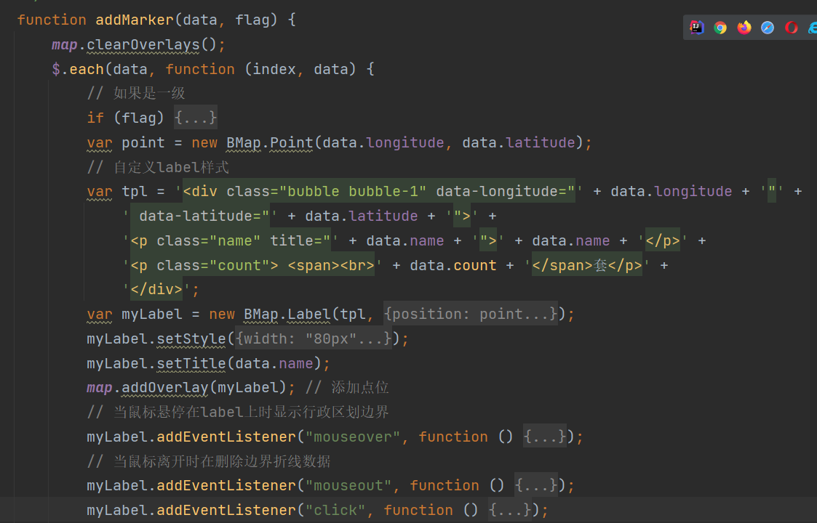

我是将数据从后台传入前端进行显示的，其中需要注意GPS坐标转变为百度地图的坐标点；

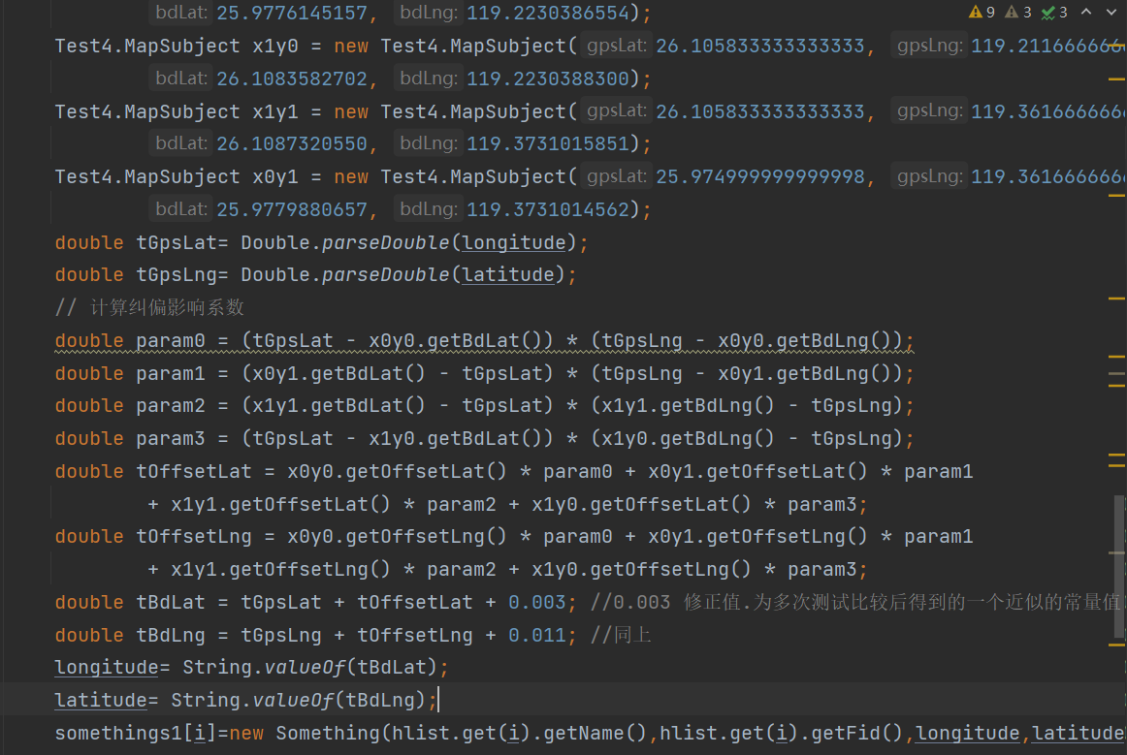

传大量数据使用JSON格式传；

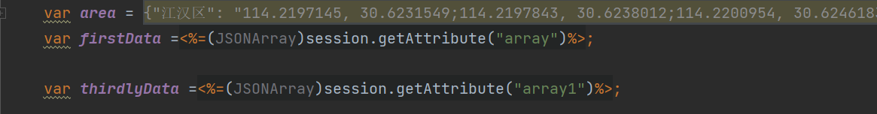

1. 统计小区数

一个行政区中有多少个小区，将数量显示在行政区的标签中，在加载首页时就开始统计；

1. 统计房源数

统计一个小区中有多少套房源

1. 定位小区

编写定位小区的label，上面显示小区名字和房源数量

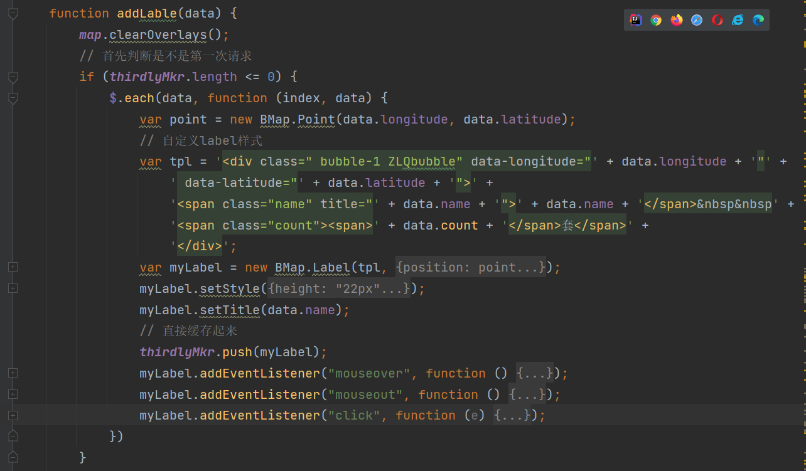

1. 地图圈房
2. 区域查找房源

该功能使用js完成，捕捉鼠标事件，添加maker，然后调用百度api进行判断哪些房源在范围内：

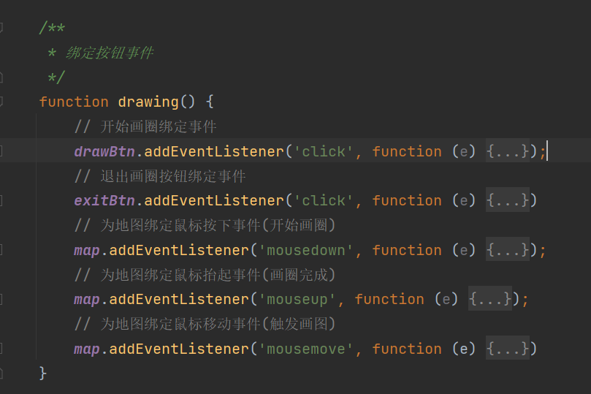

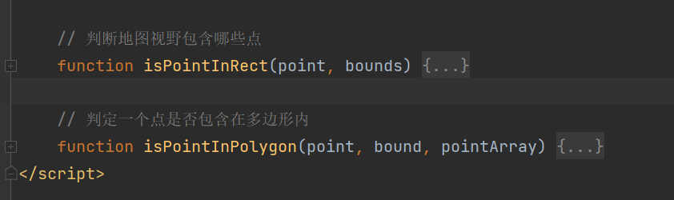

1. 退出圈房

清除自定义maker，显示label

1. 查看房源详细信息

首先加载房源信息显示在页面上

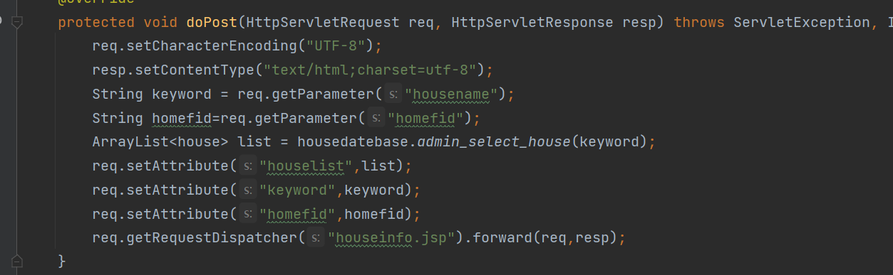

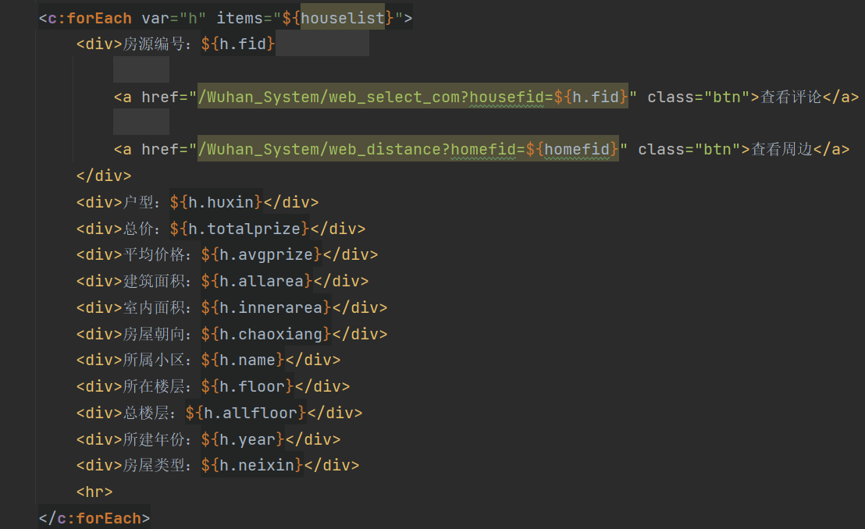

1. 评论

用户首先可以查看该房源的评论，也可以发布评论：

查看评论需要先加载评论

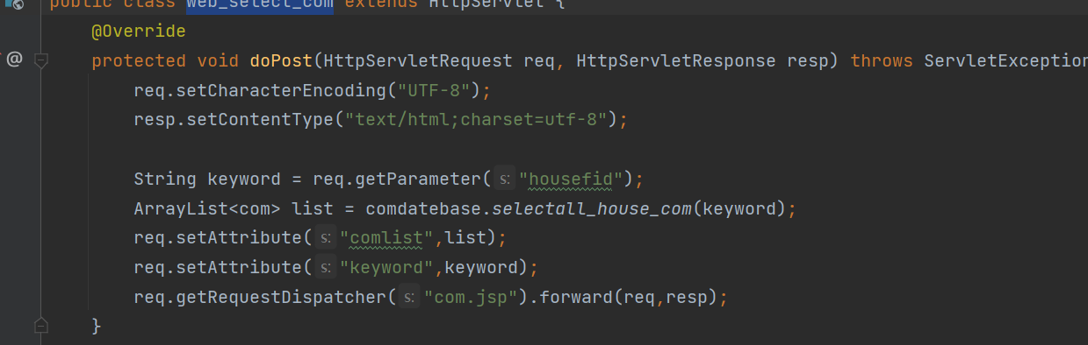

发布评论

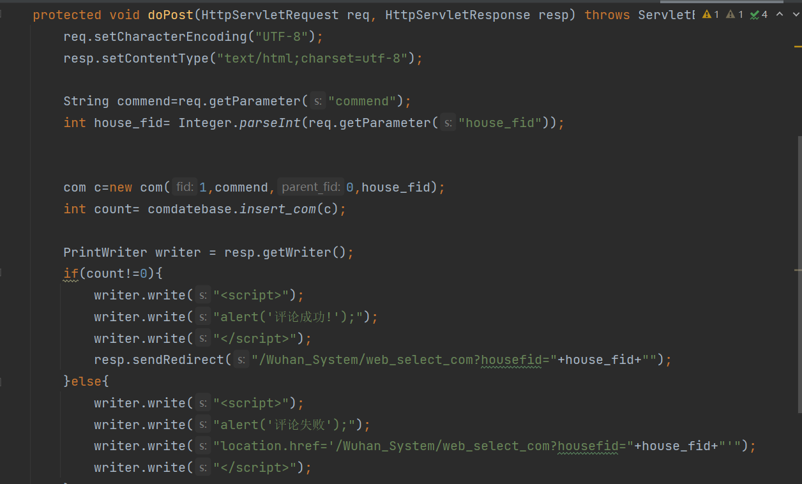

1. 查看附近

加载离小区2km以内的公园、医院、学校、超市、交通的信息，该数据在数据库中用存储过程实现，只需要调用接口即可获得数据：

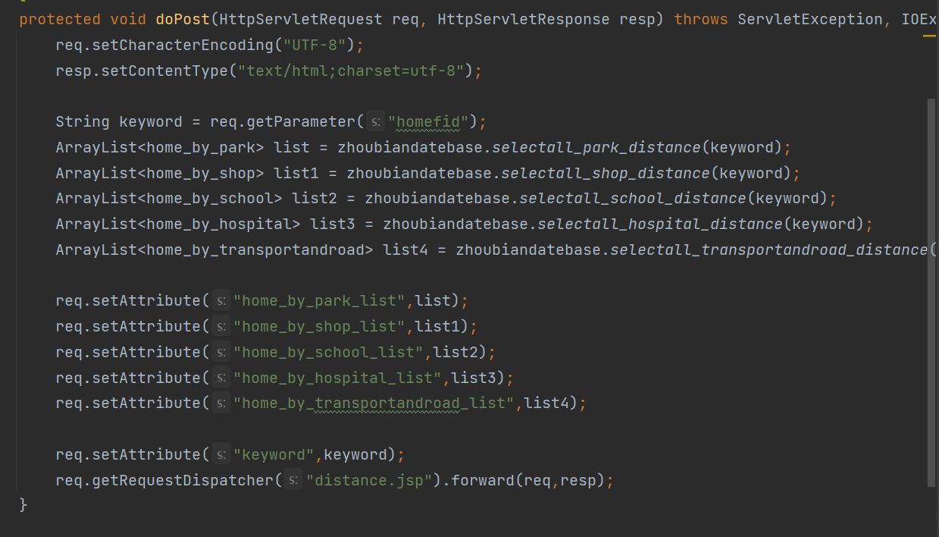

1. 退出

由于用户登录之后，用户个人信息、房源信息等都存在了session里面，所以想要退出登录，只需要将session中的数据删除掉就退出登录了

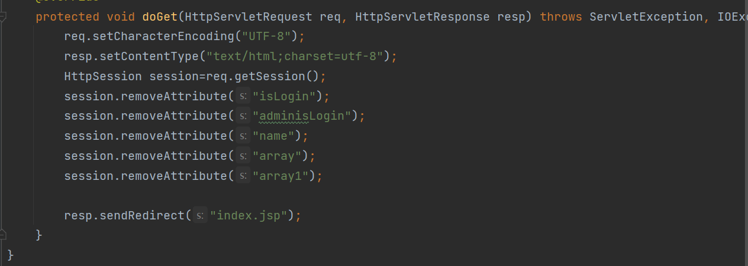

1. **管理员、企业人员**

拥有前面所以的权限，同时这两者会出现一个登录后台的超链接

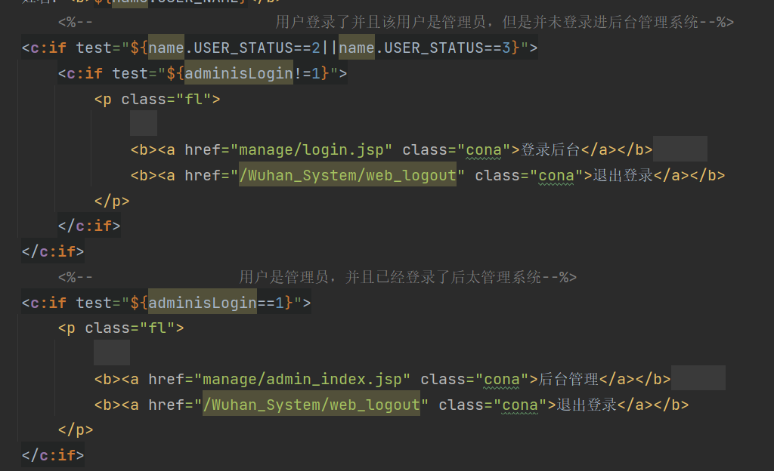

**后台**

1. **登录**

管理员和企业人员才能登录，在验证的时候需要验证用户权限

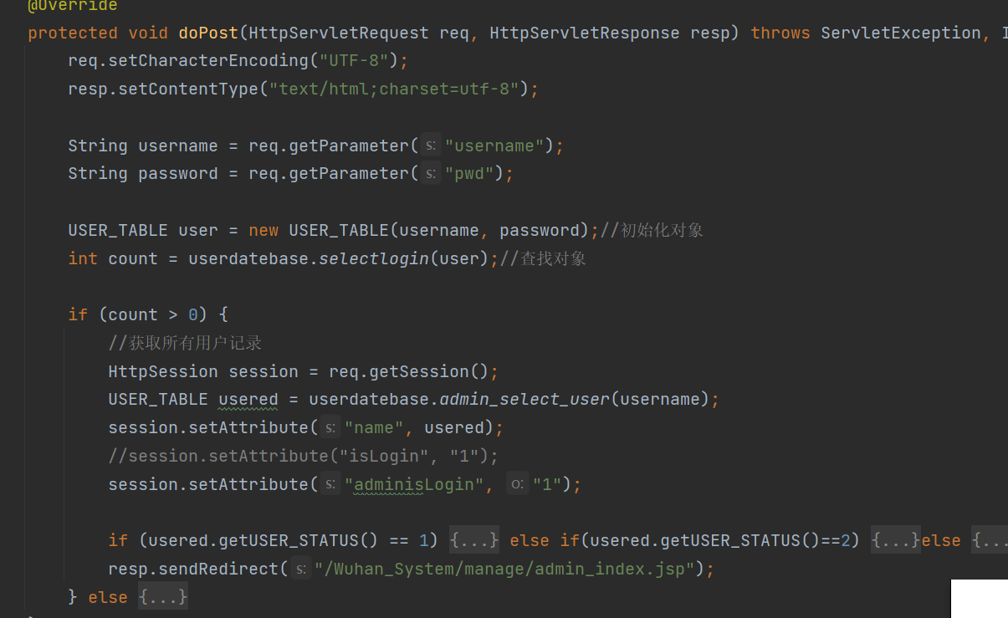

1. **用户管理**
2. 新增

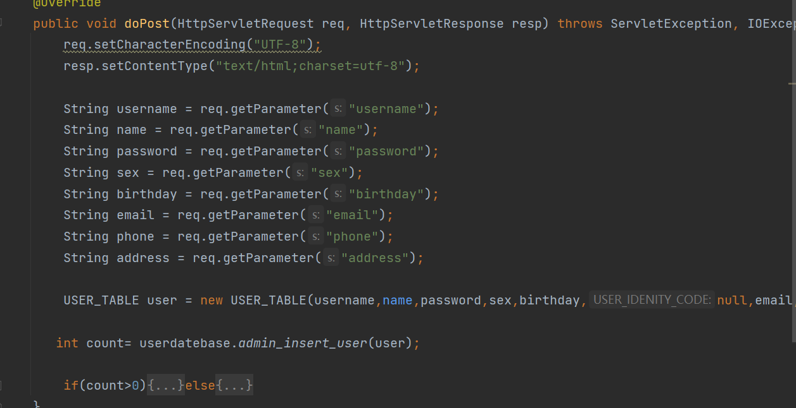

1. 删除

单一删除和批量删除

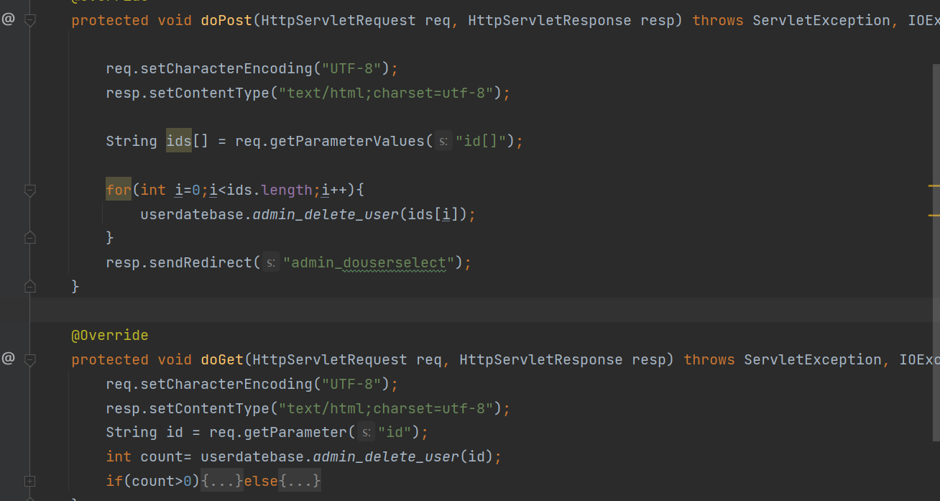

1. 修改

先将要修改的用户的信息显示在输入框中，然后用户再自行修改，之后提交完成修改

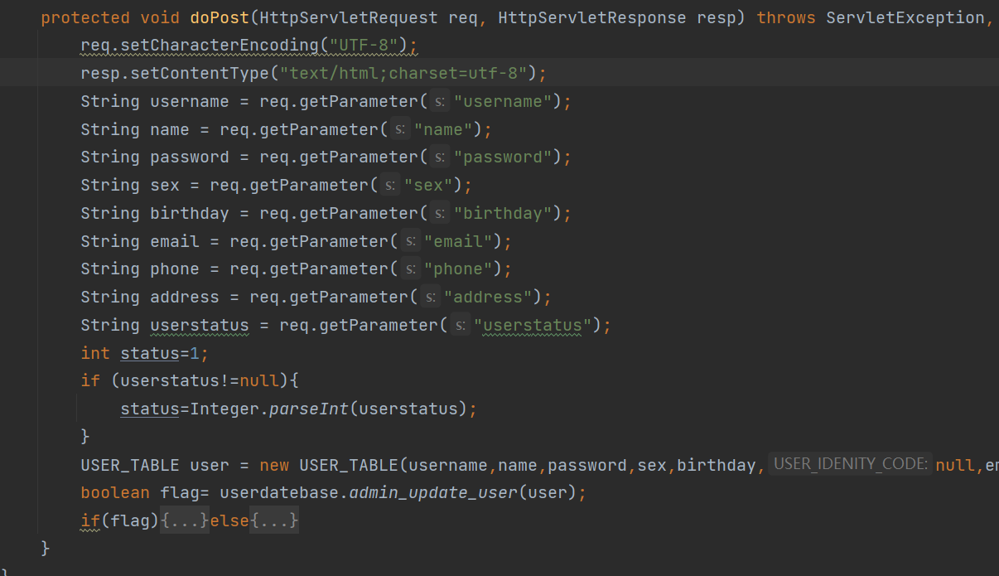

1. 查找

根据用户名搜索显示用户

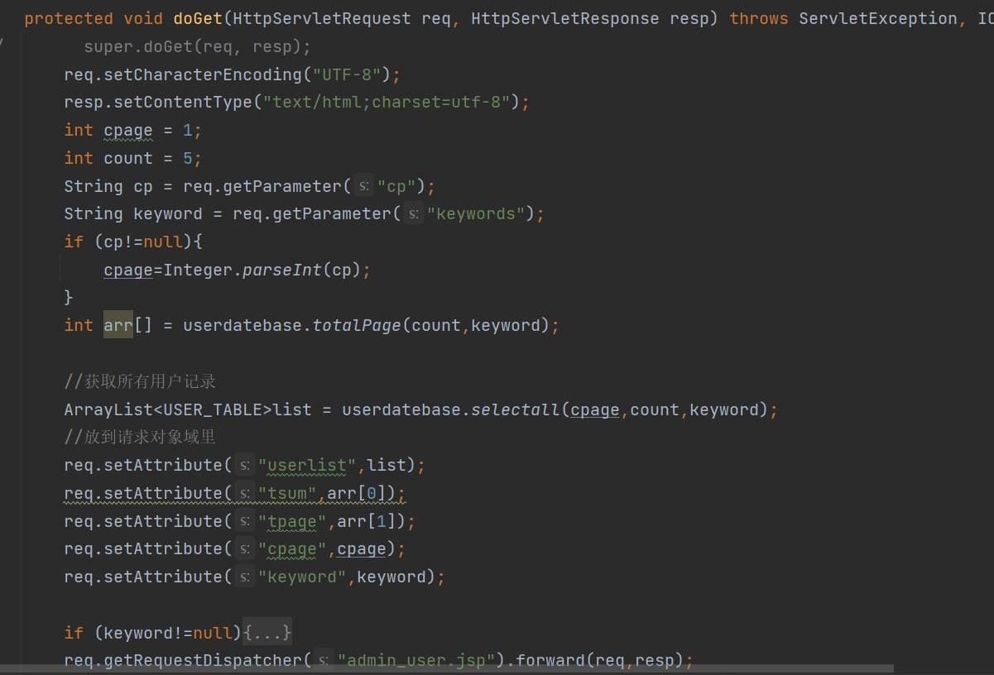

1. **房源管理**
2. 新增

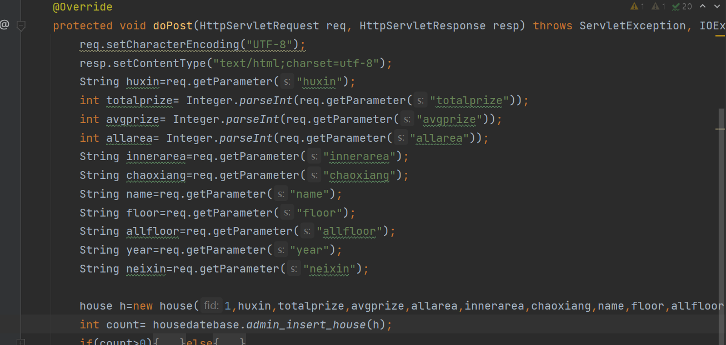

1. 删除

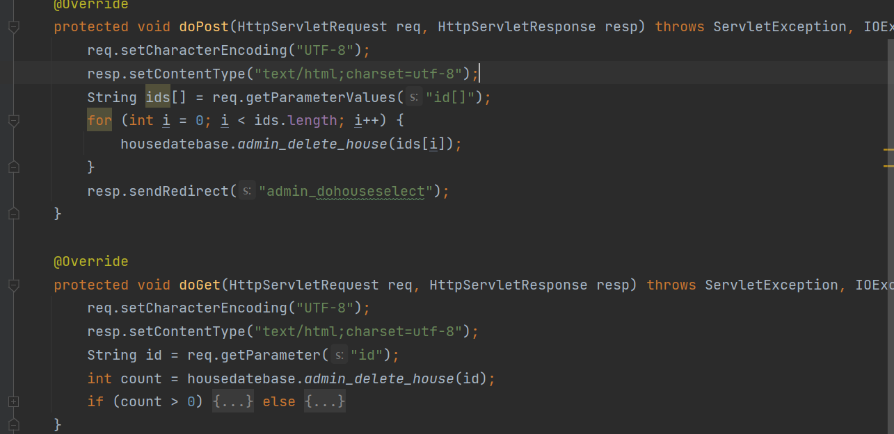

1. 修改

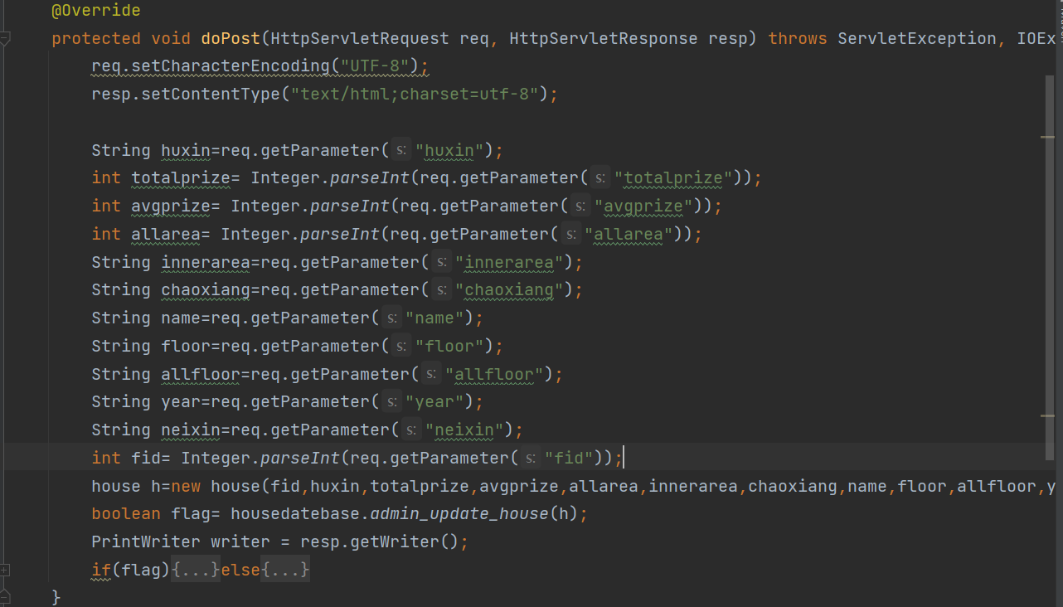

1. 查找

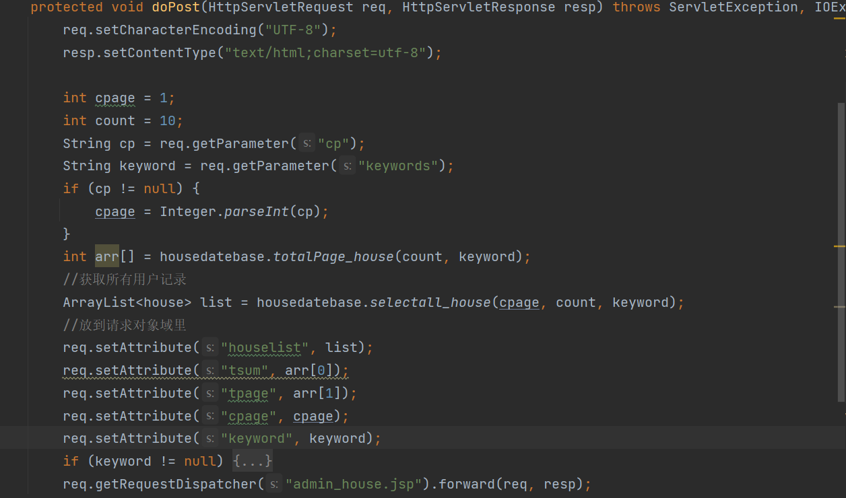

1. **房源查找**

根据条件查找房源

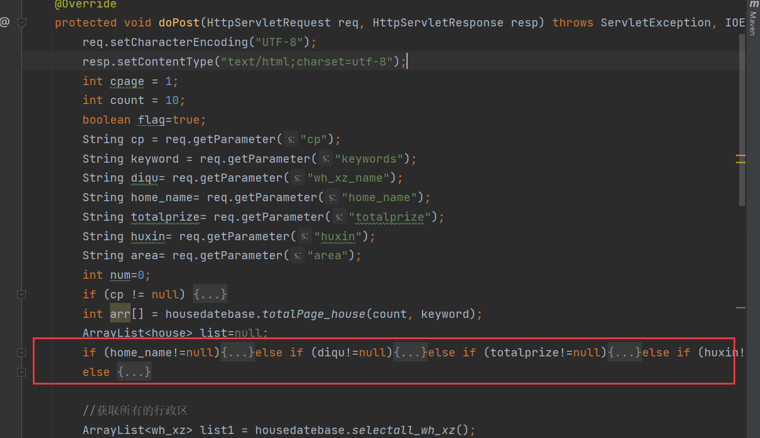

分为单条件和组合条件查询，在页面上只是编写复选框和下拉框，然后调用服务接口即可将数据查找出来；

1. **评论管理**
2. 新增

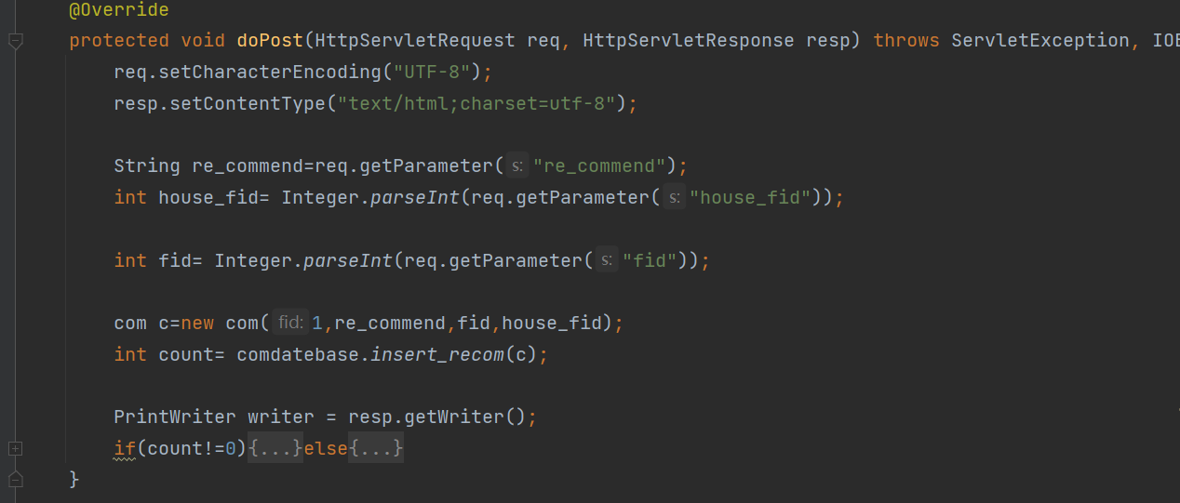

1. 删除

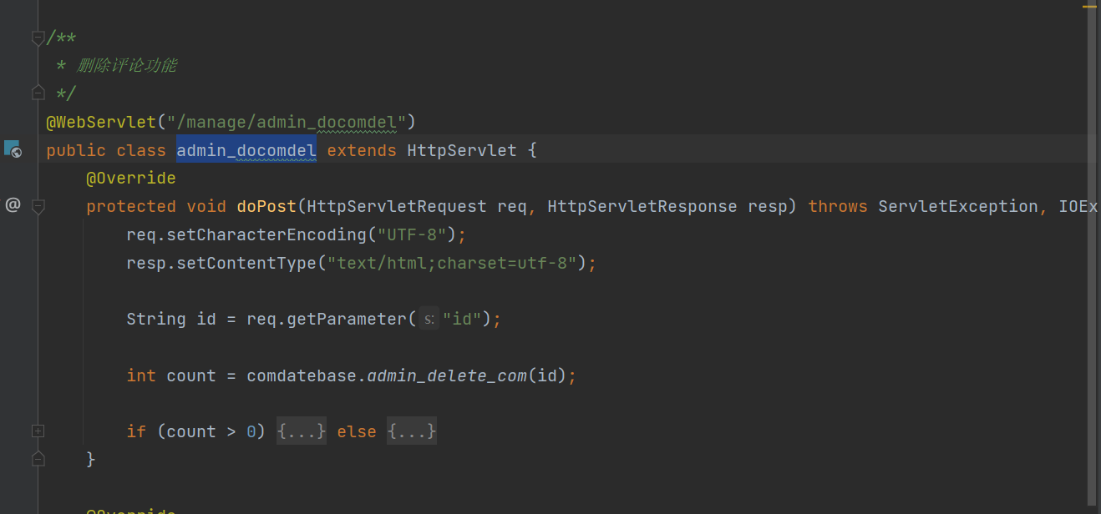

1. 修改

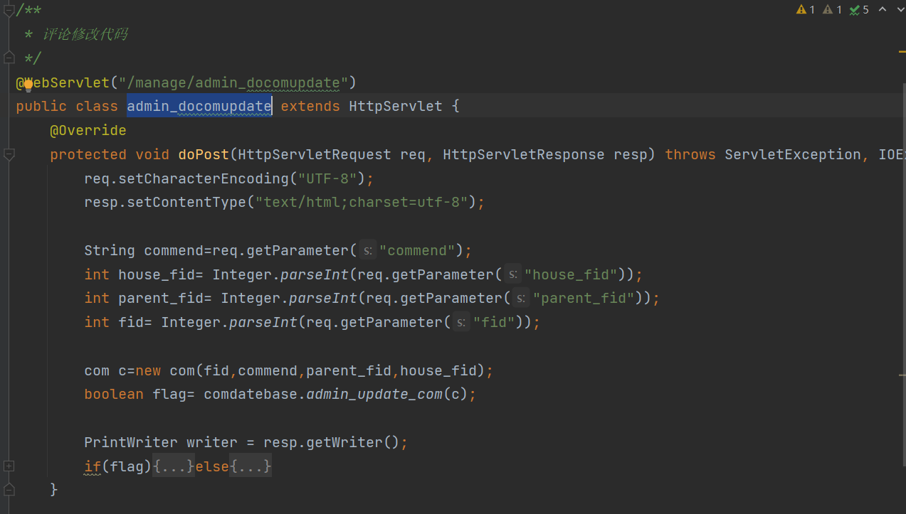

1. 查找

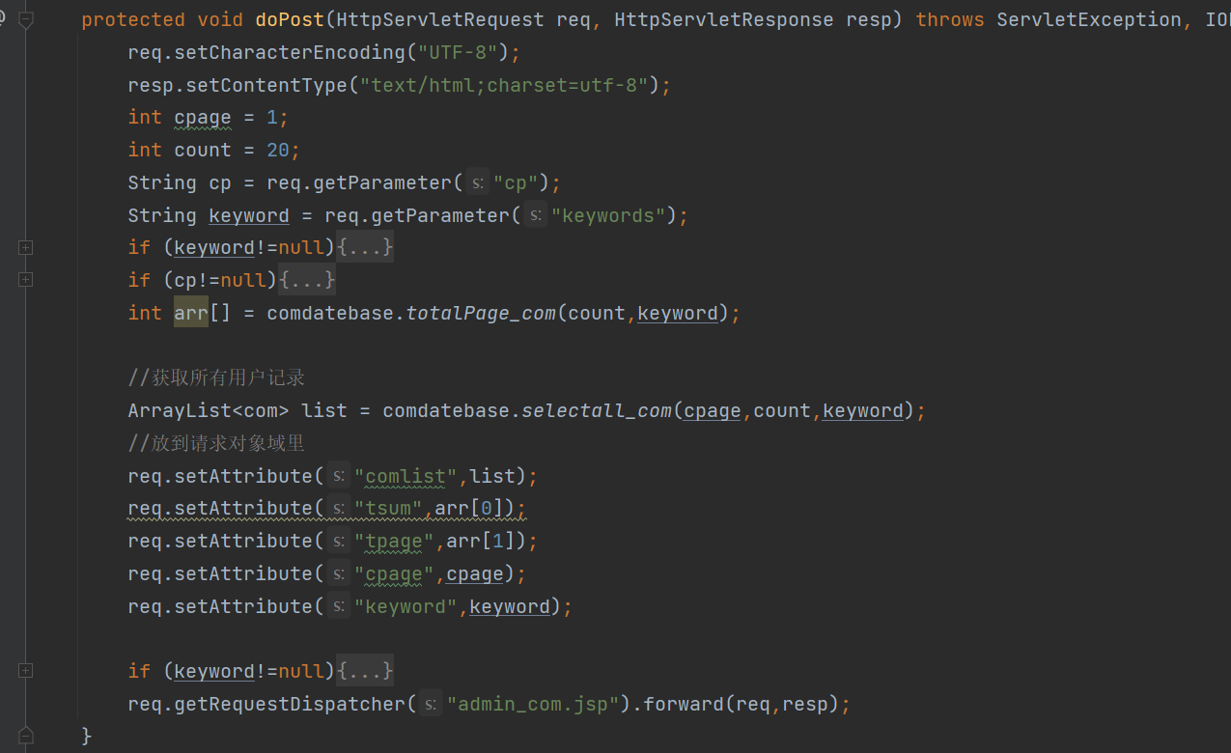

1. **退出**

删除session里面的数据

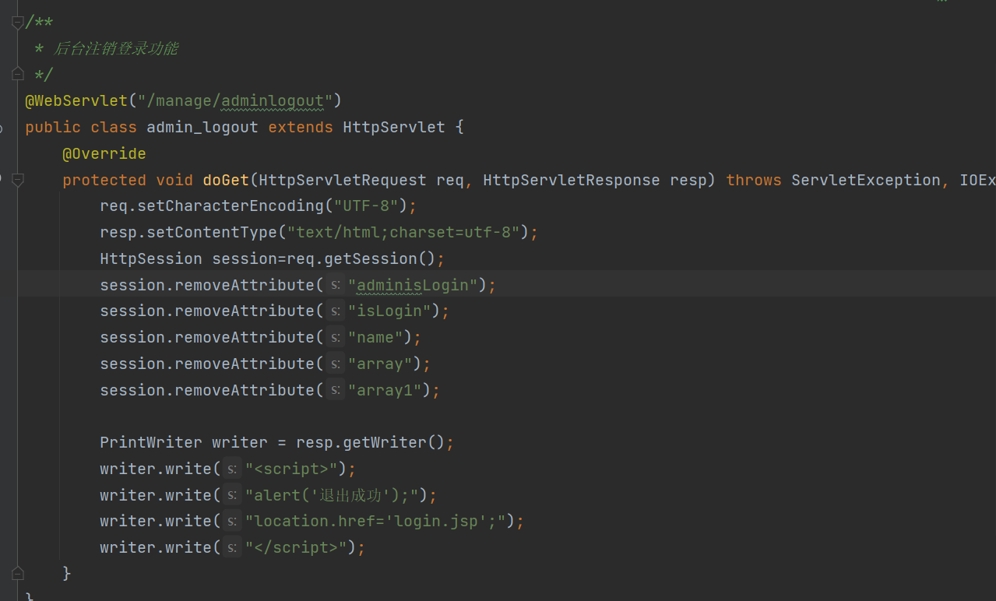

# 5. 系统成果展示

## 5.1 通用功能

1.首页项目介绍：

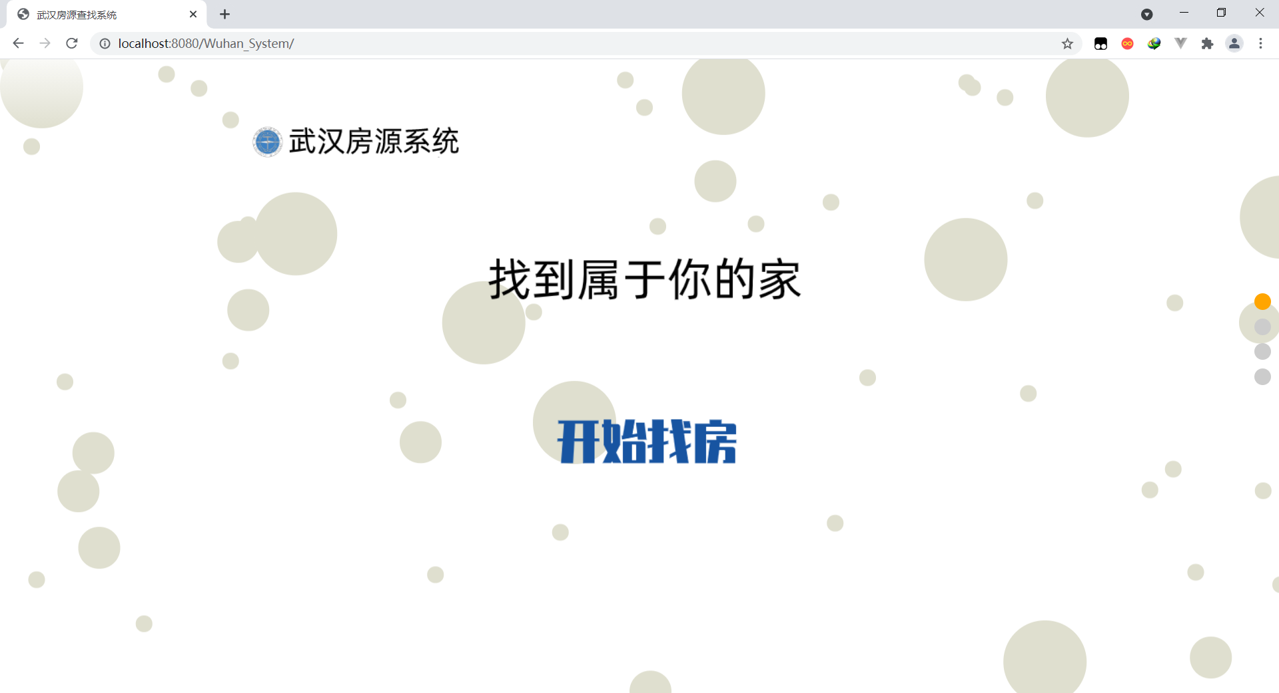

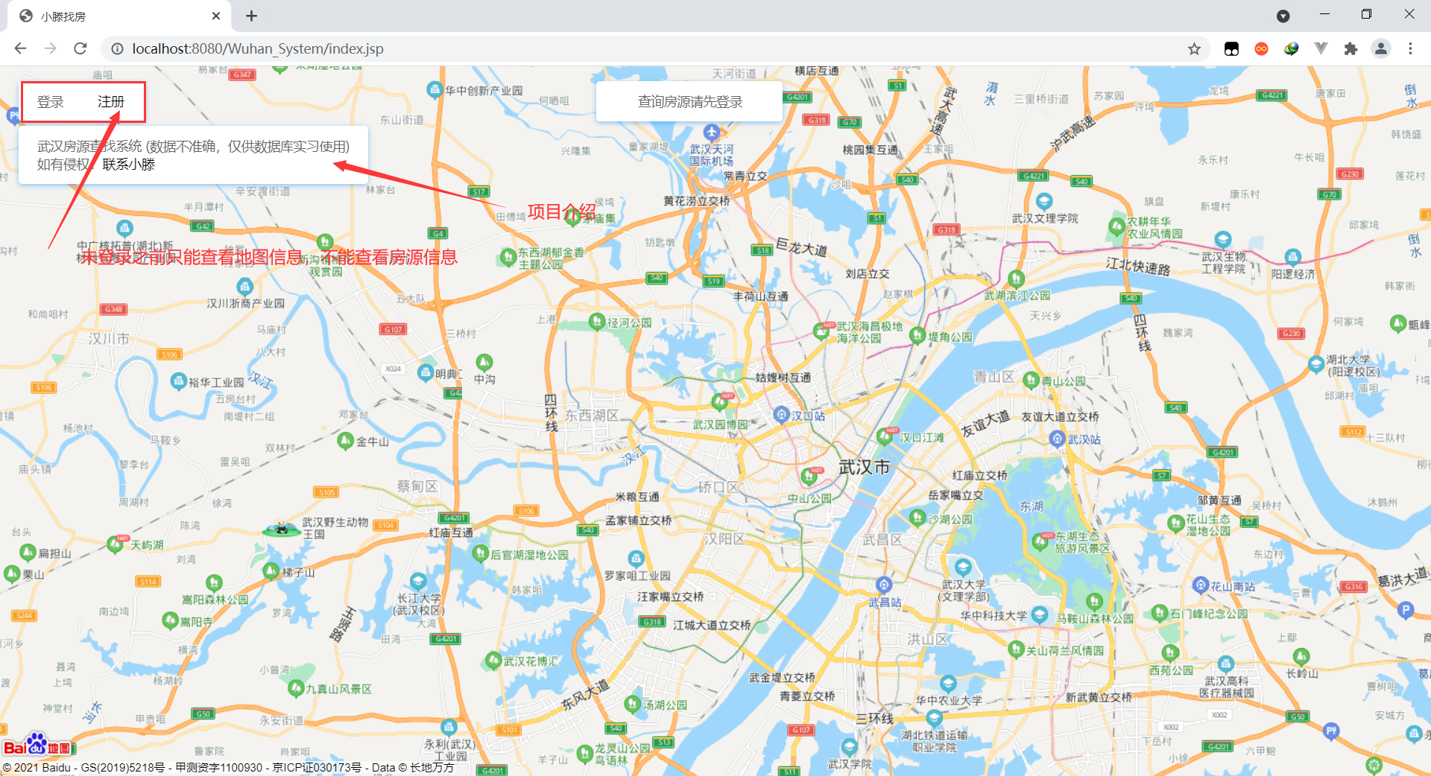

2.登录

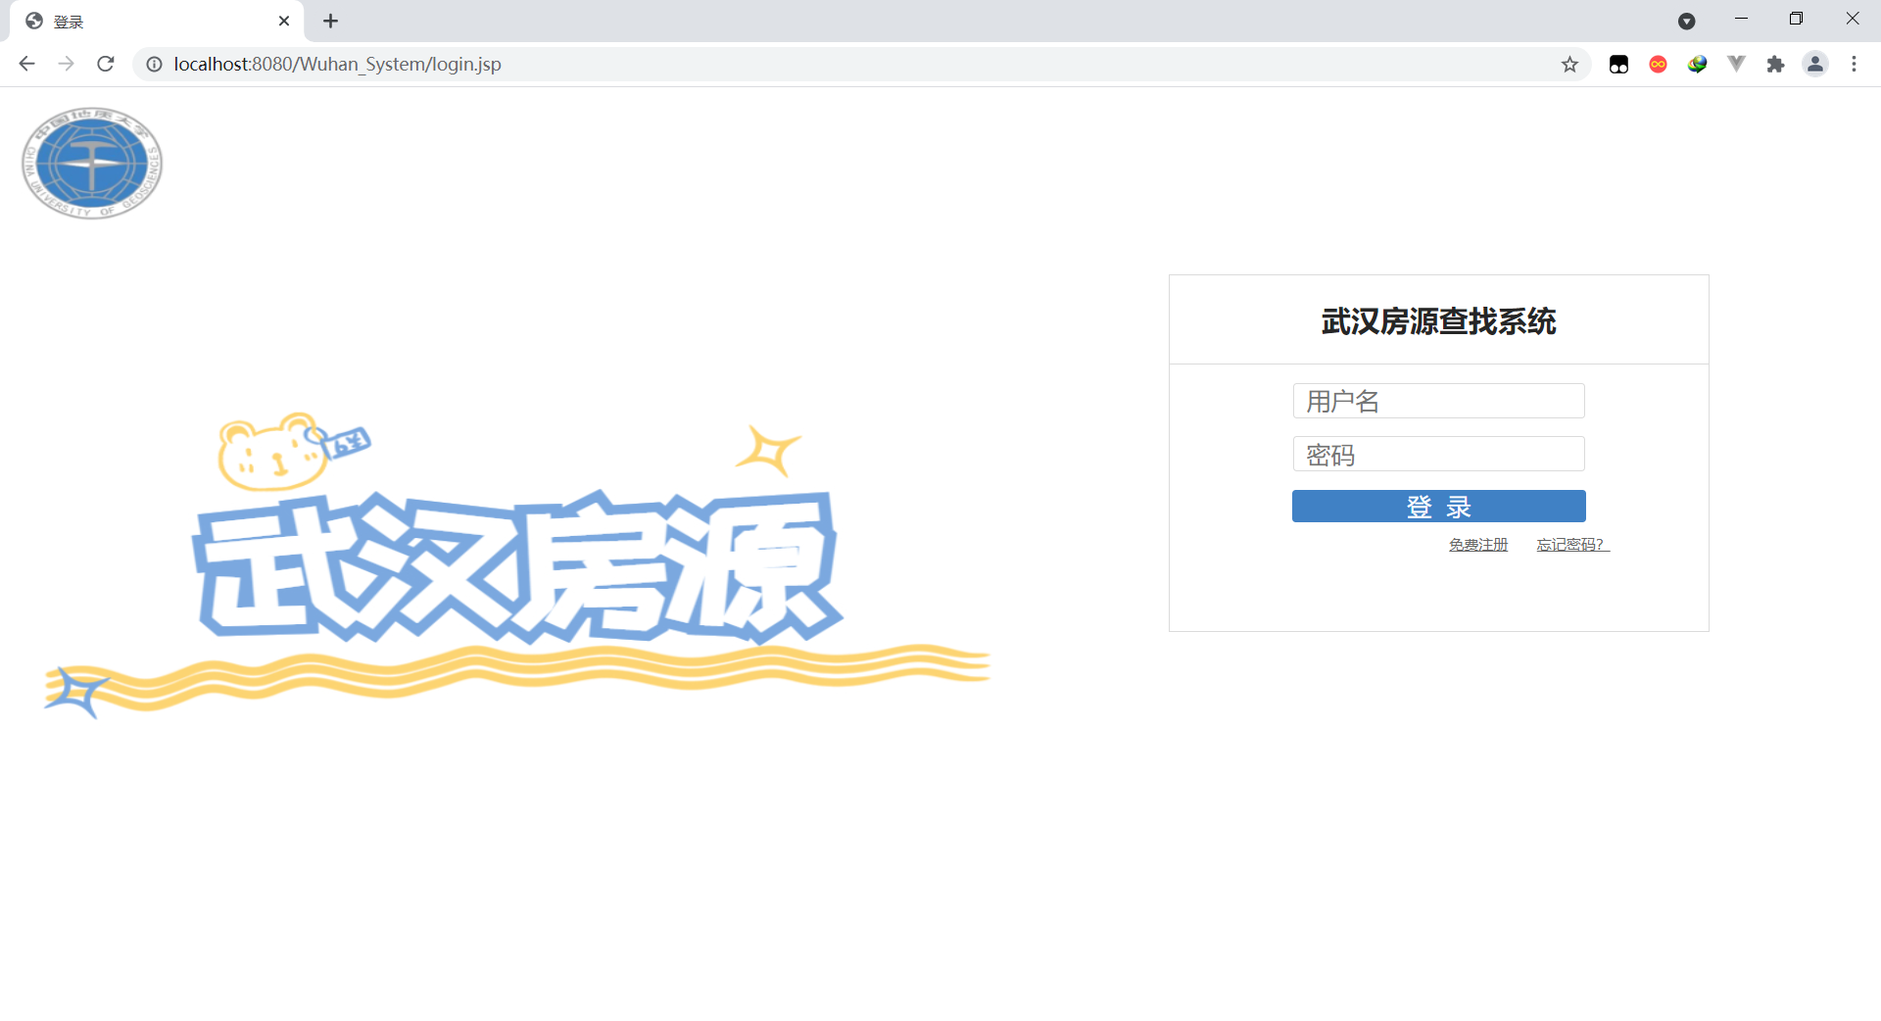

登录成功之后会加载房源数据，这个过程要40s左右；

3.注册

1）注册首页：

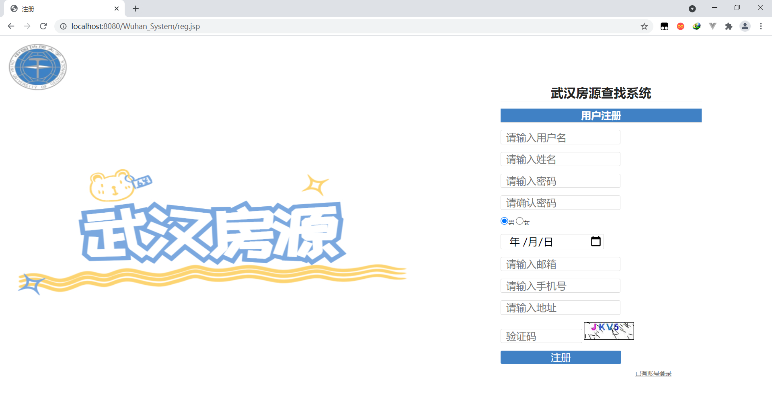

2）用户名、密码、确认密码、验证码不能为空，所有都为空的时候，点击注册：

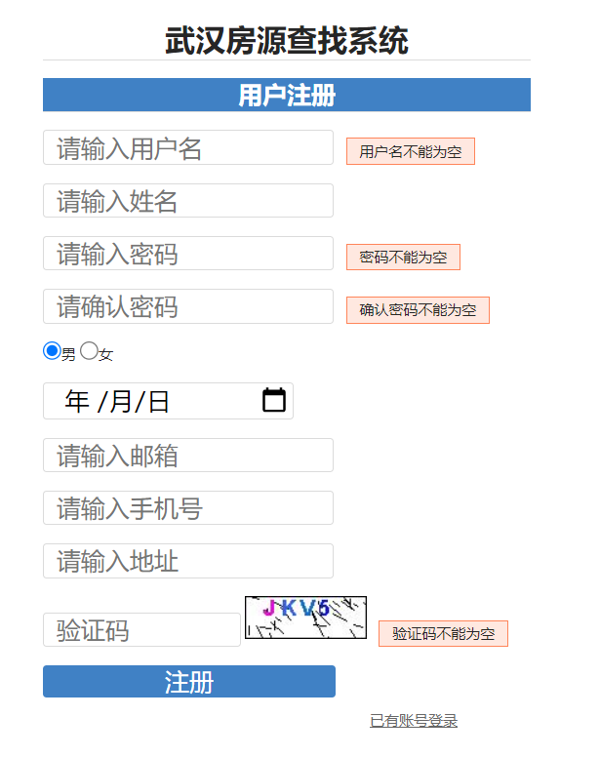

3）用户名不能重复

使用ajax，当用户名创建用户名时，会对数据库进行检测是否已经存在，如果存在则提示：

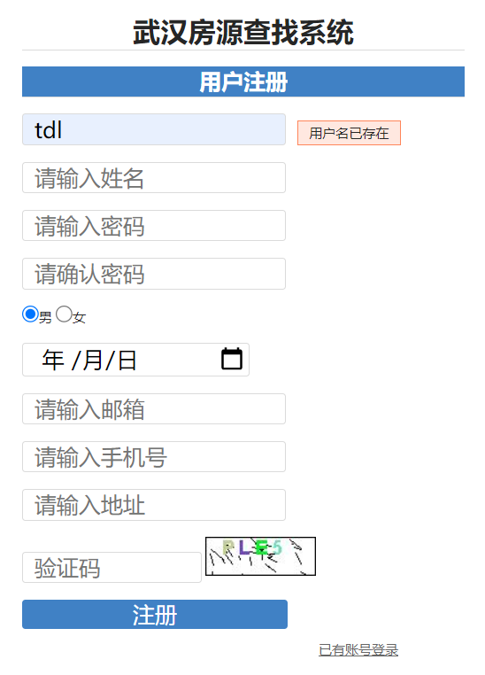

4）确认密码必须和输入密码一致

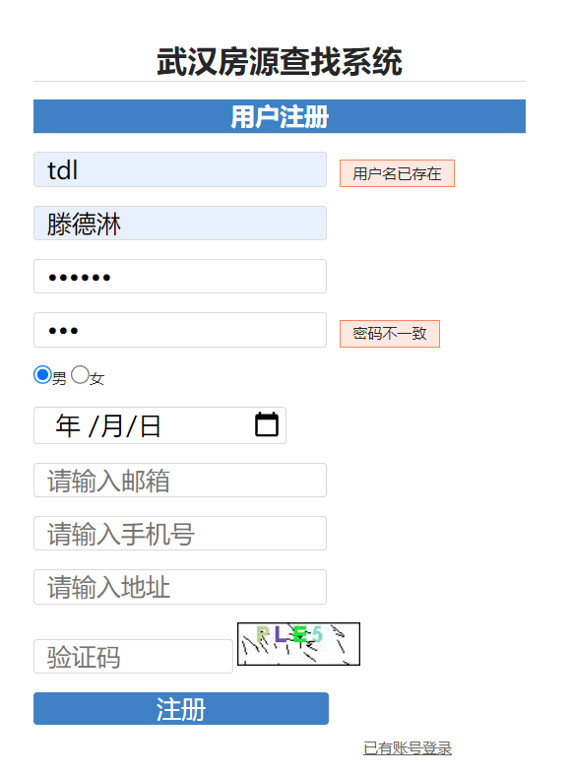

5）输入邮箱必须符合邮箱格式

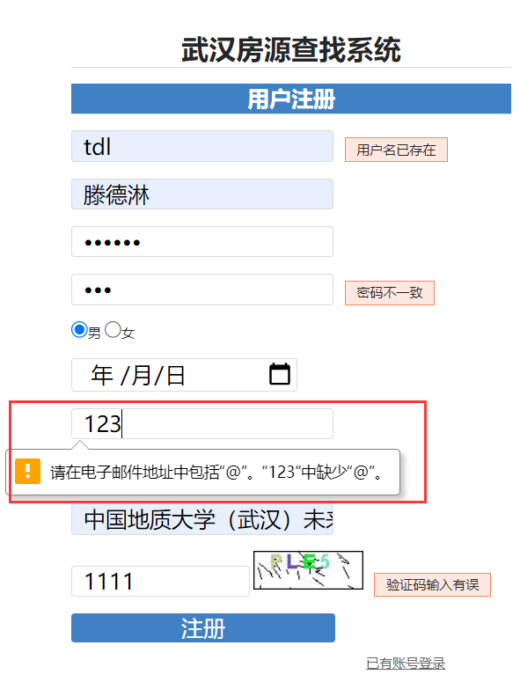

6）验证码必须输入正确，如果输入错误ajax会检测出来并提示，点击验证码可以换

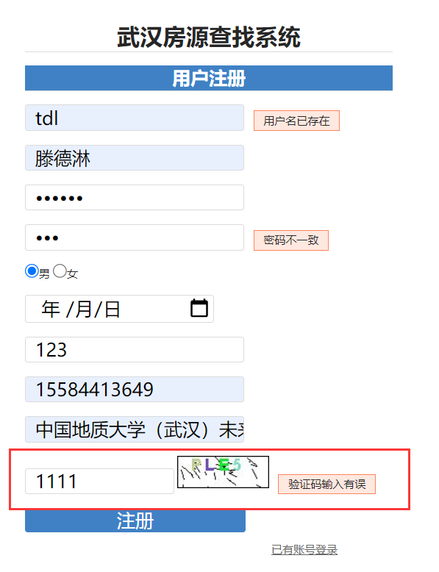

4.忘记密码

超链接打开QQ联系我

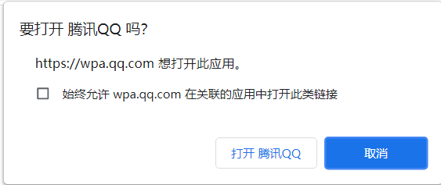

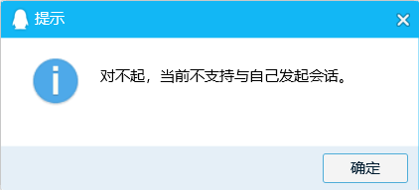

## 5.2 前台

1.登录成功首页面：

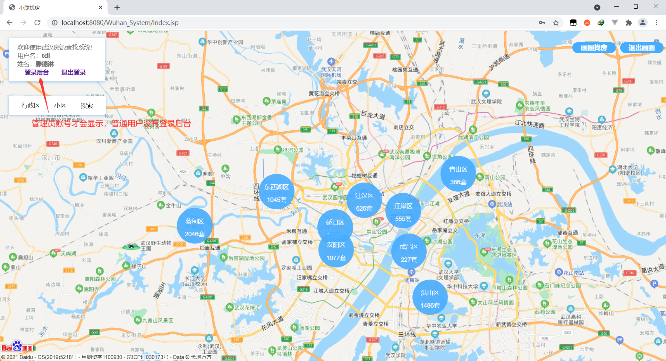

2.点击用户名，进入个人信息管理：

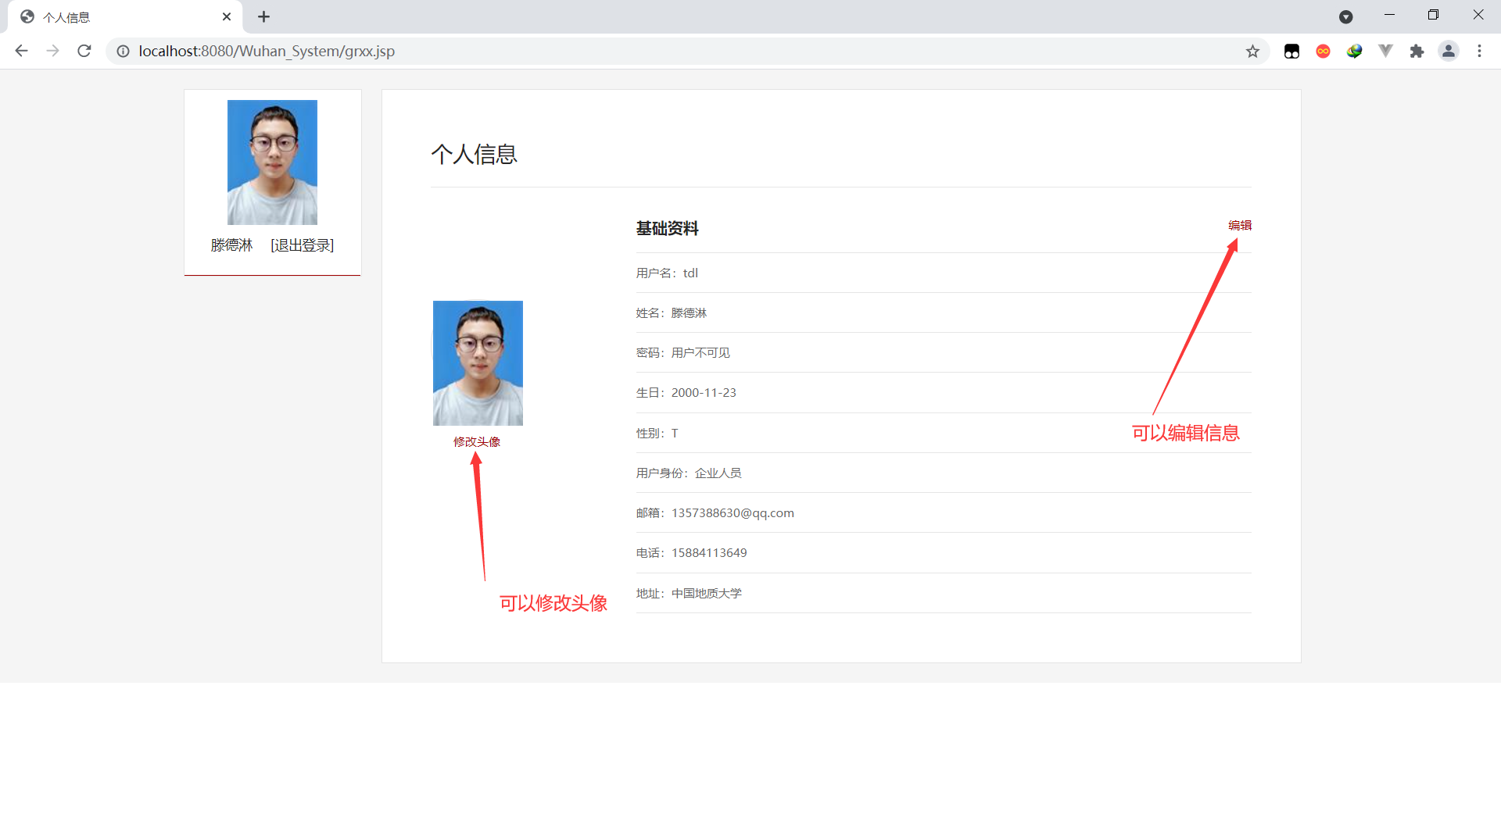

3.编辑个人信息

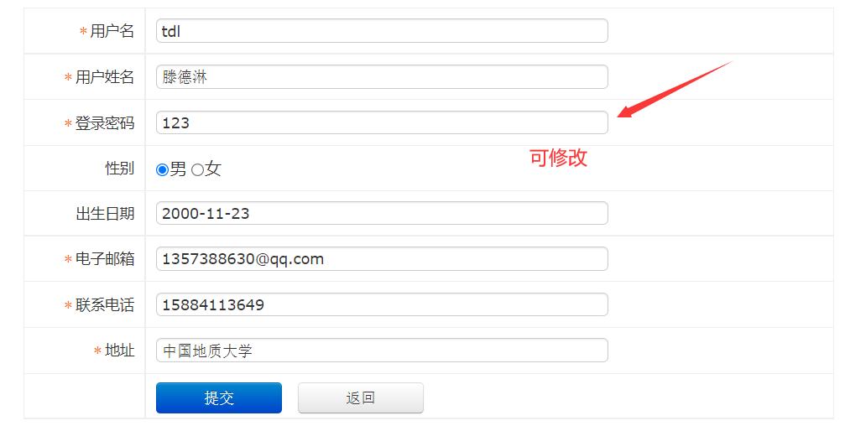

4.修改头像

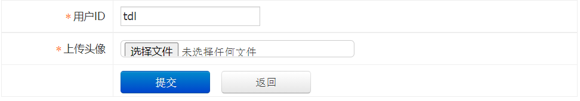

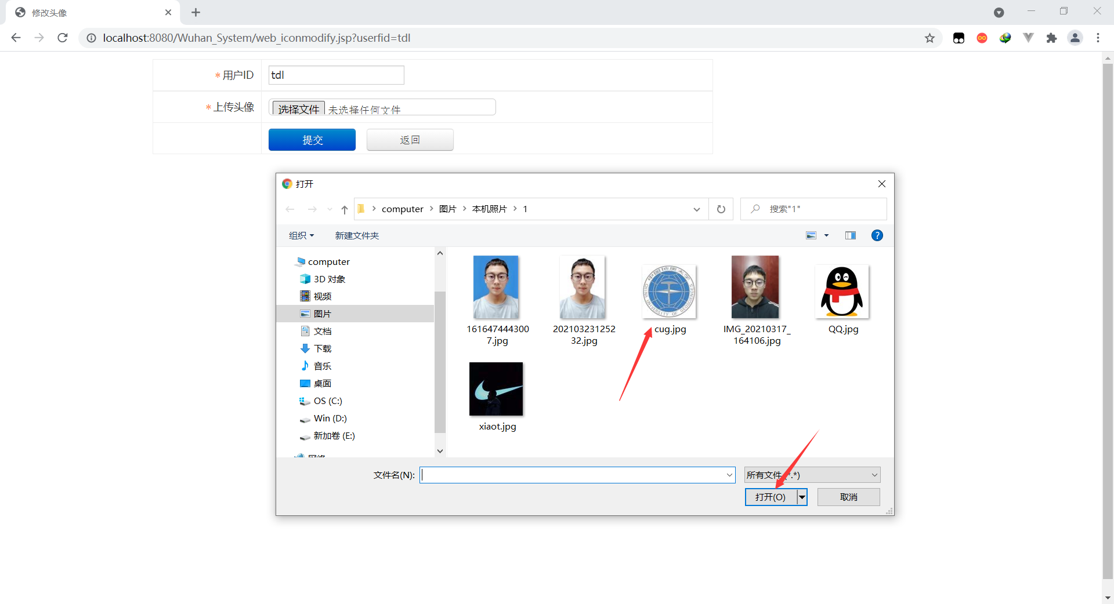

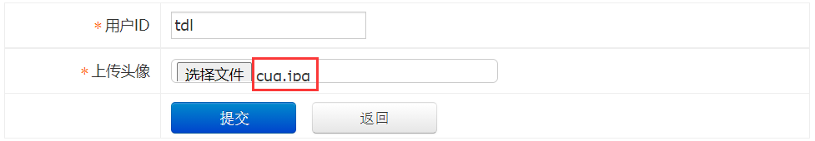

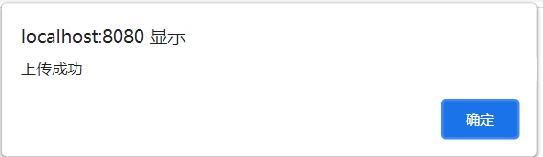

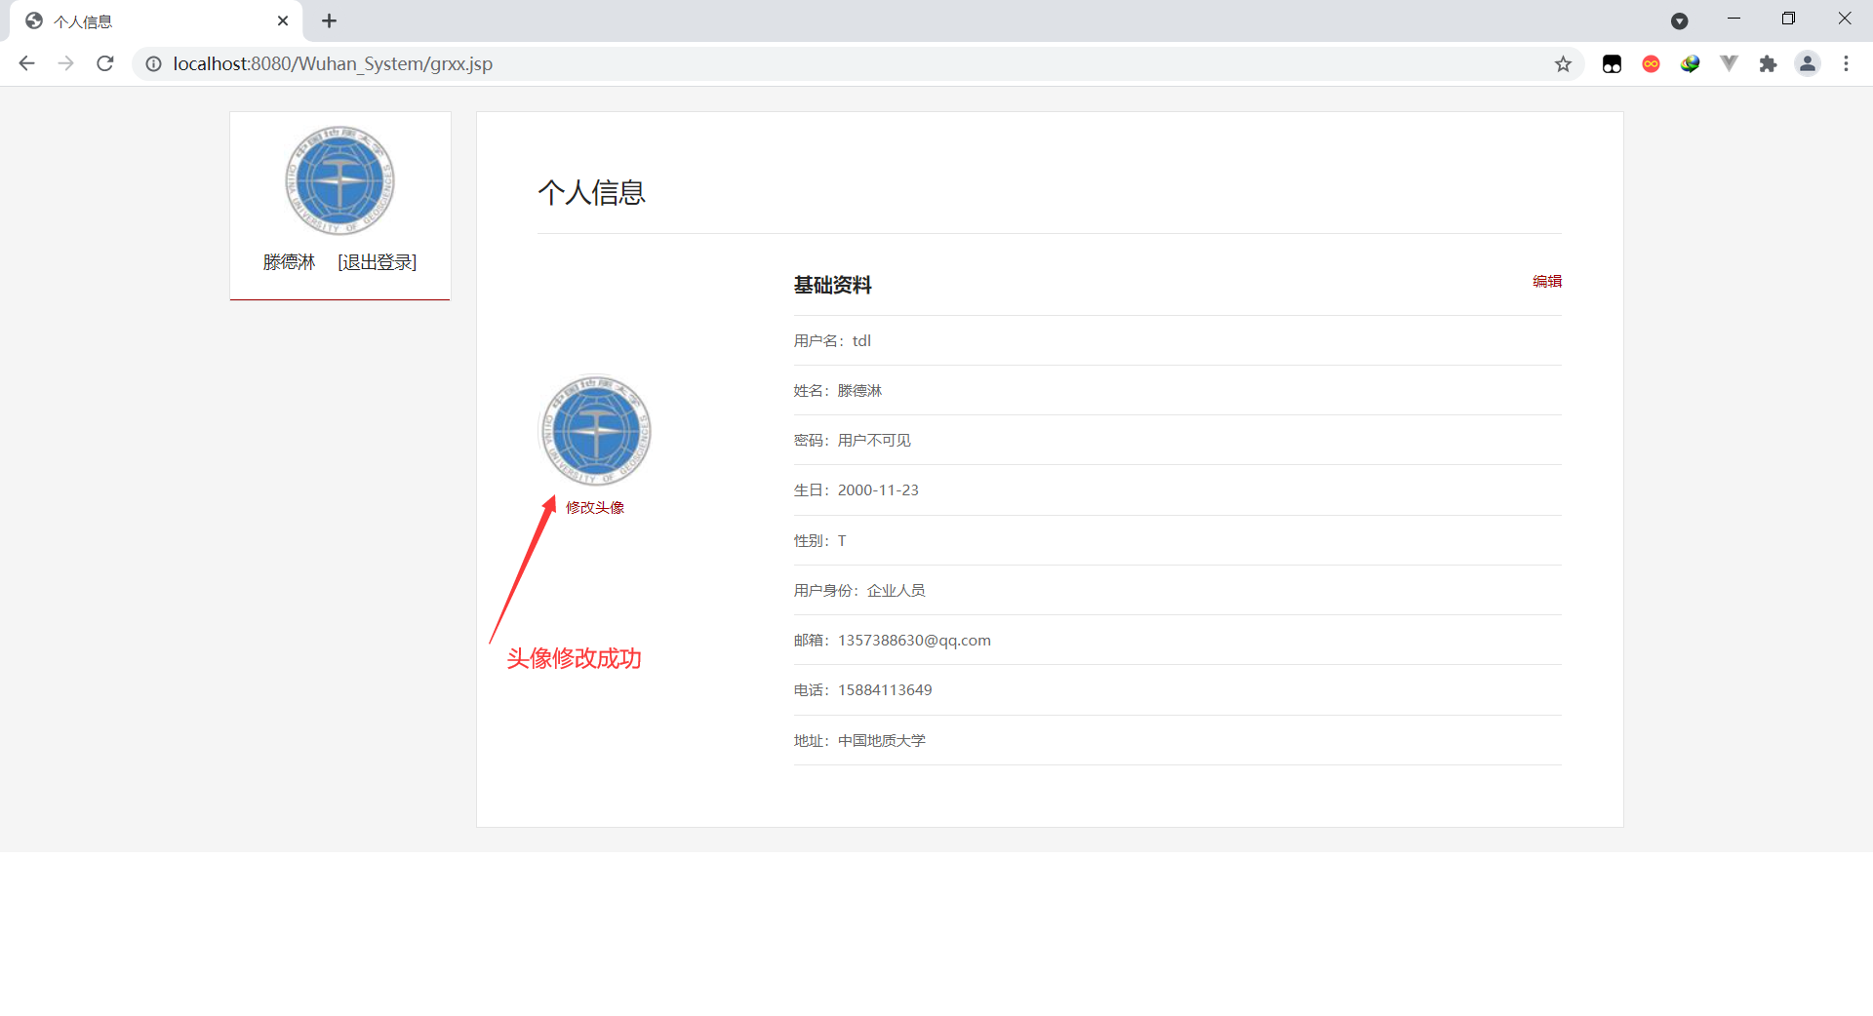

5.表格找房

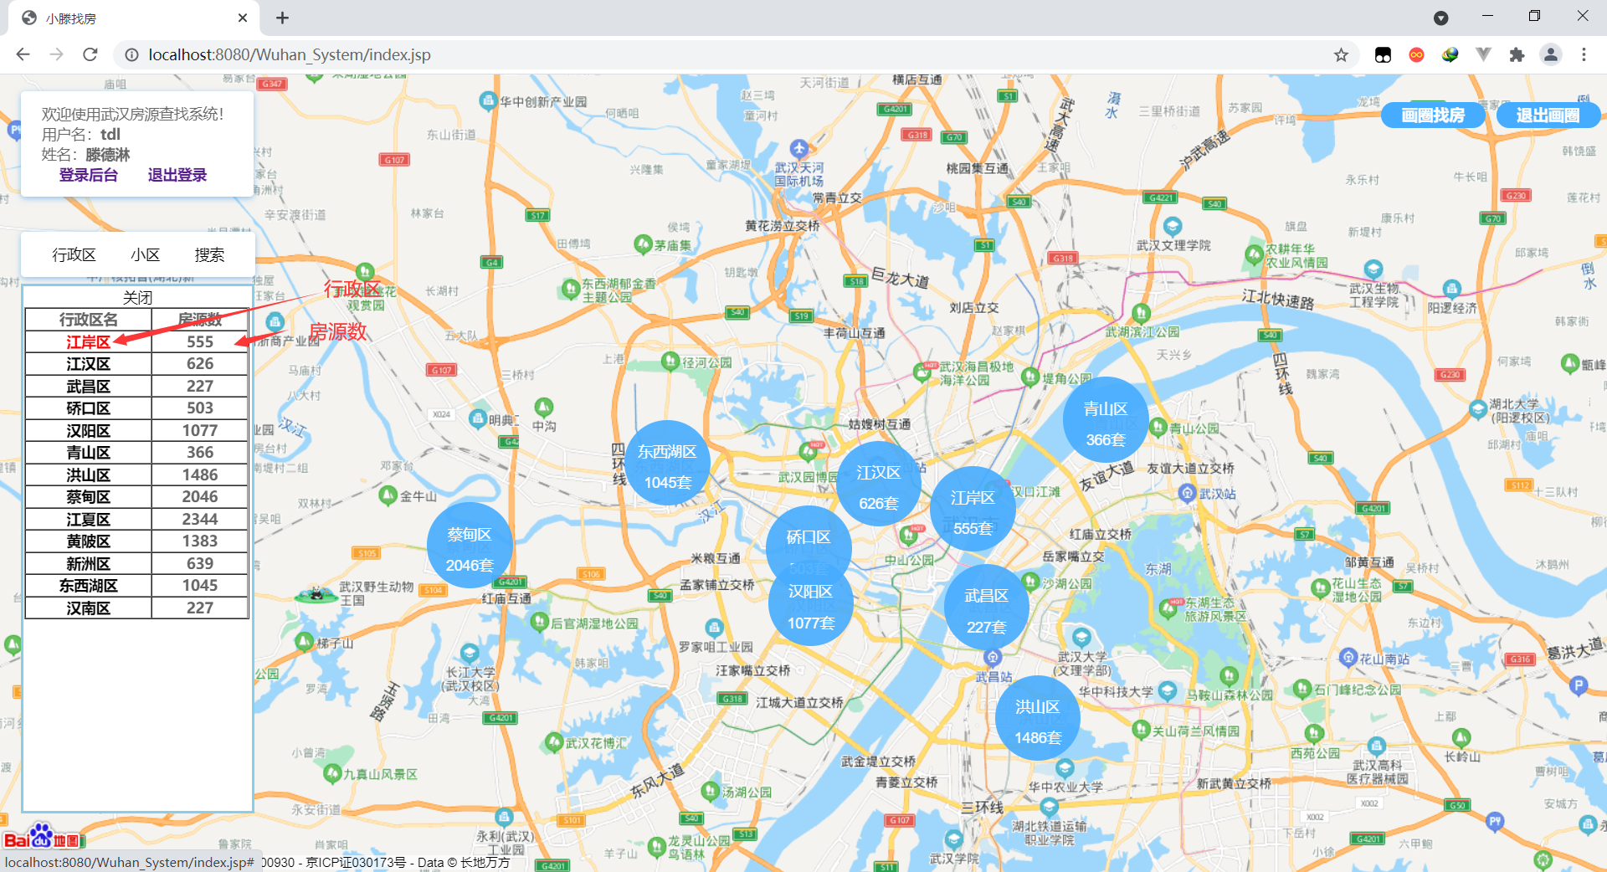

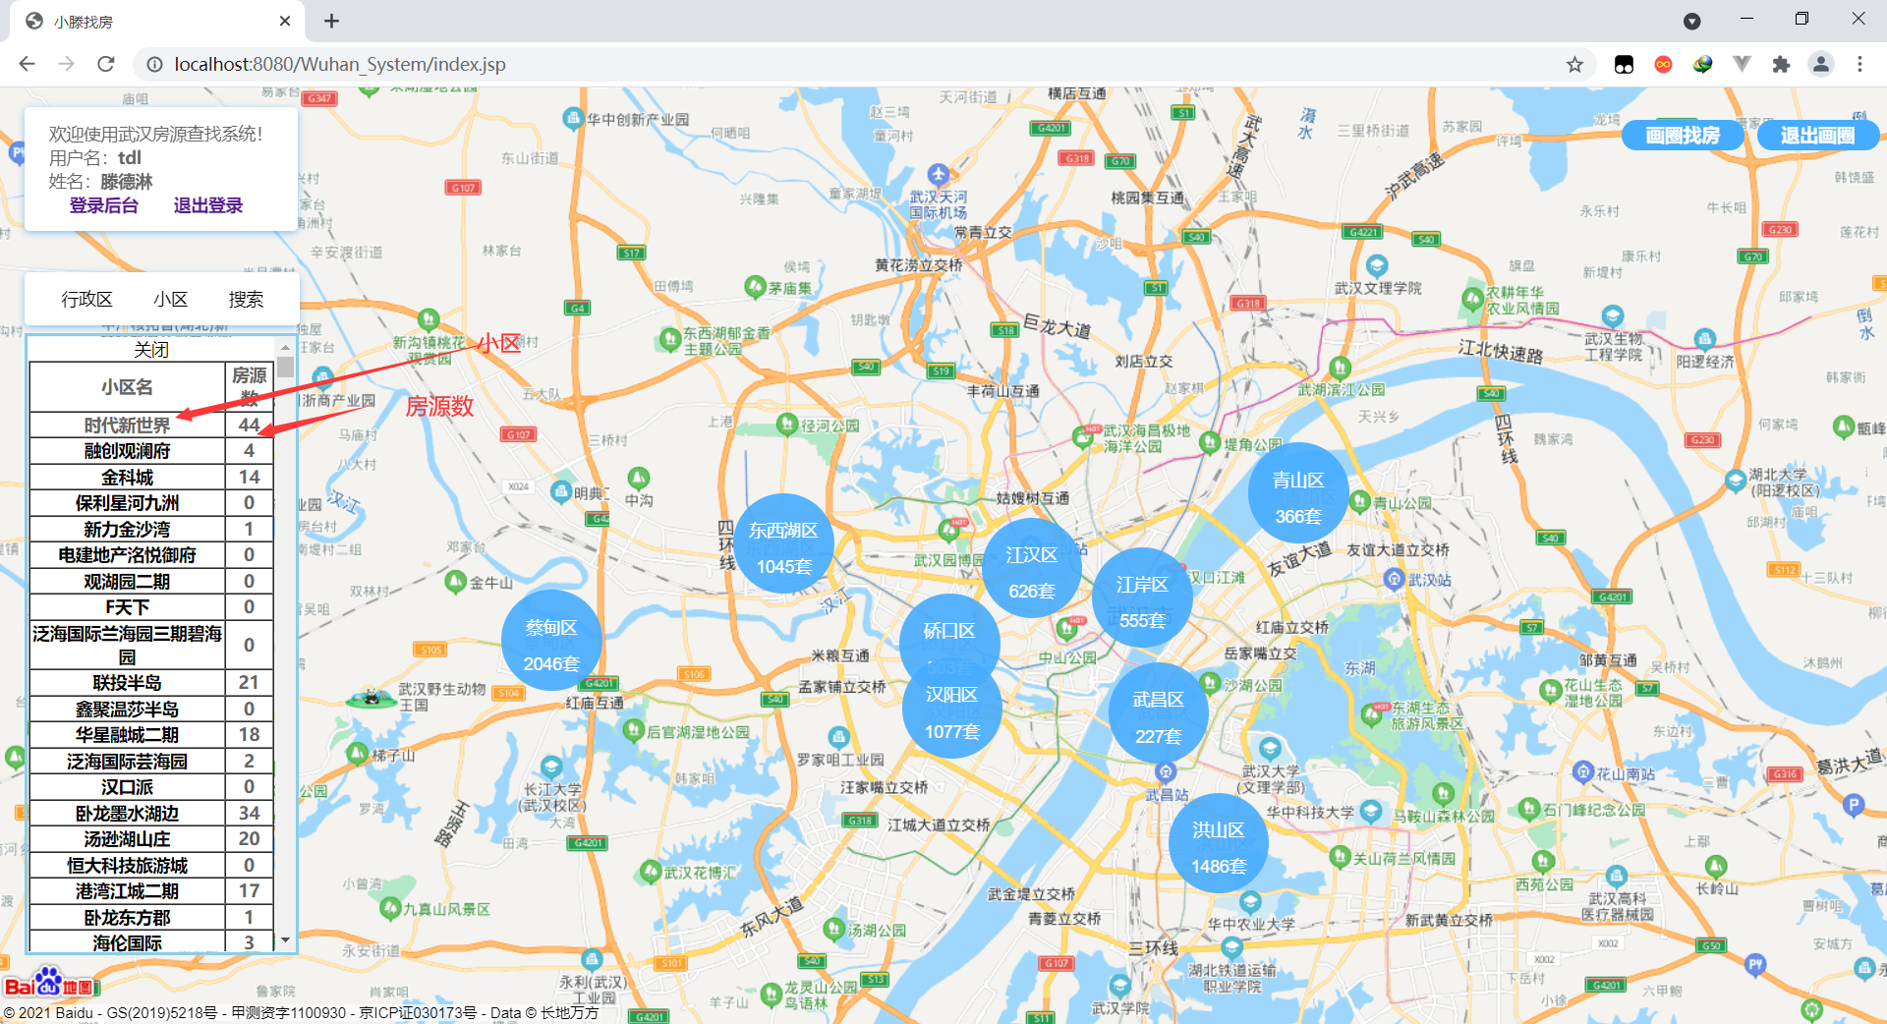

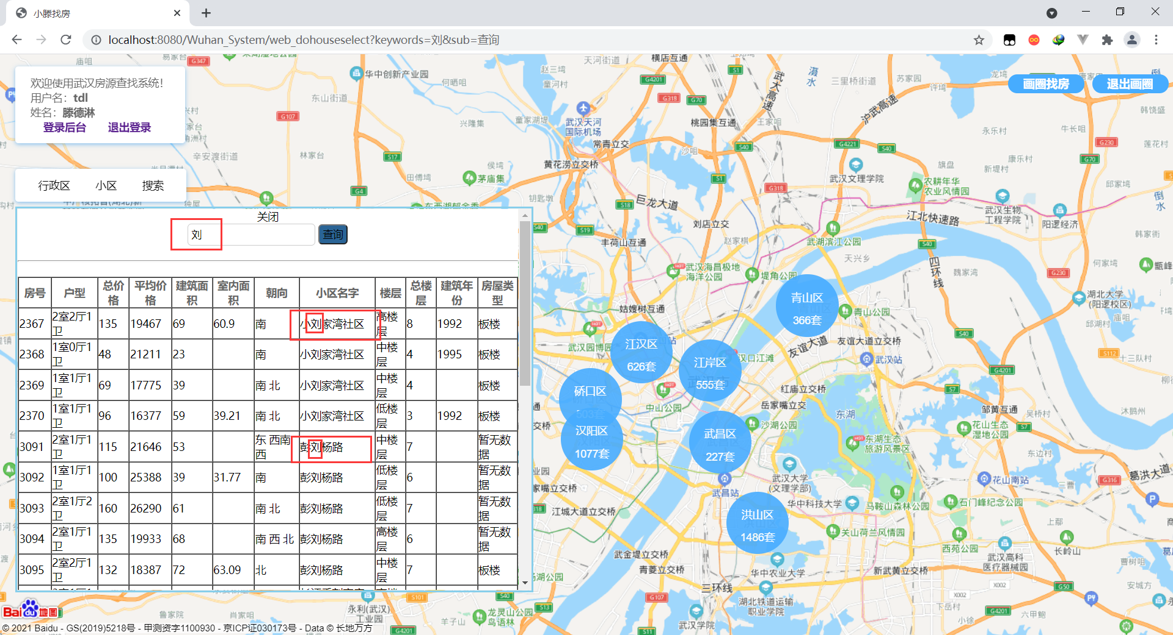

6.地图找房

行政区层：显示行政区名，该区中的房源数量：

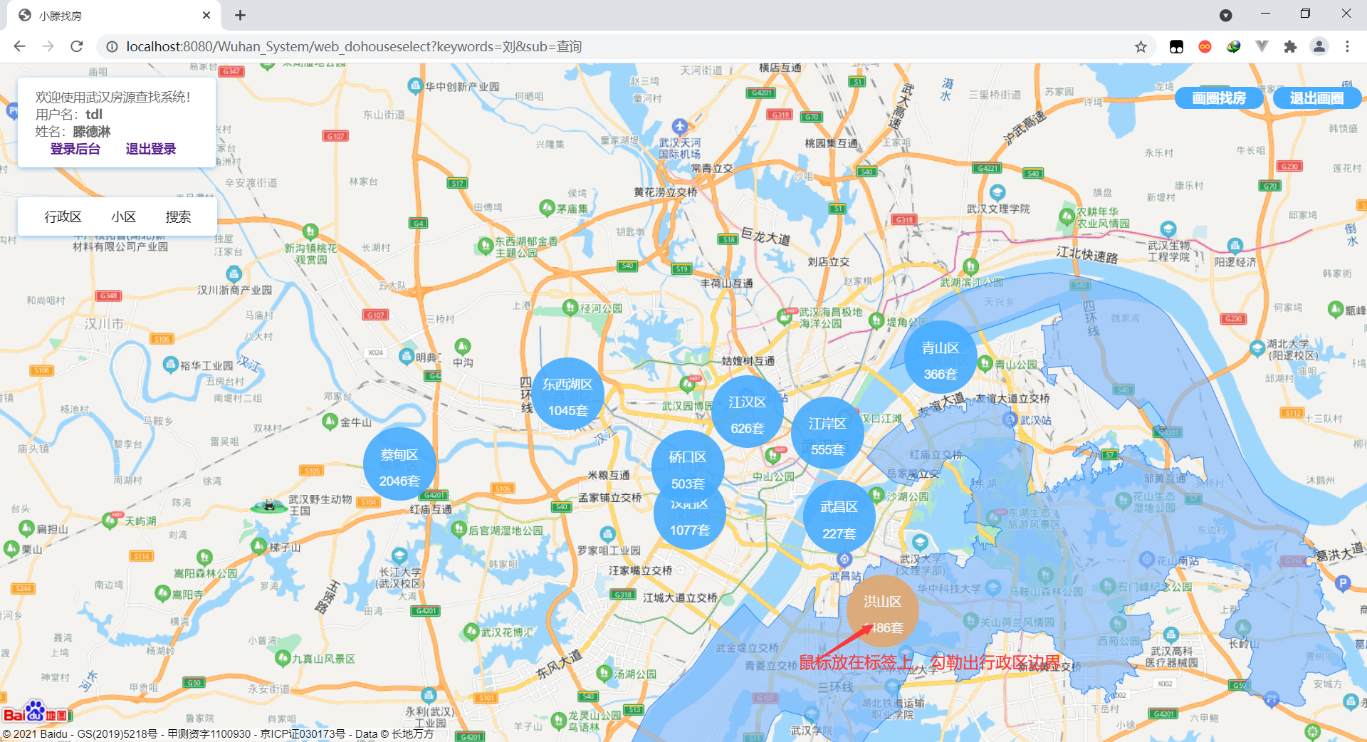

点击标签，进入该行政区，显示小区标签和房源套数：

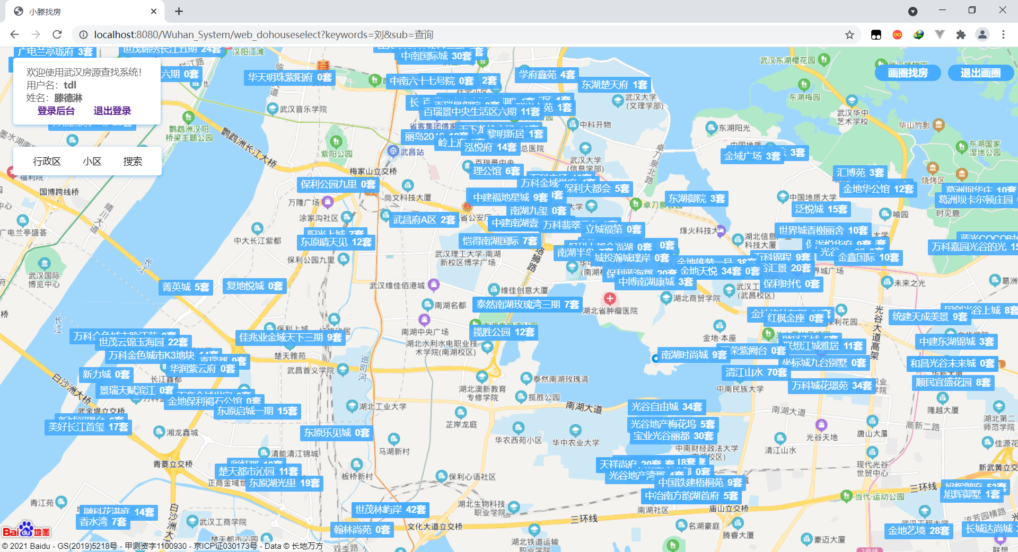

点击小区标签，进入房源详细信息页面：

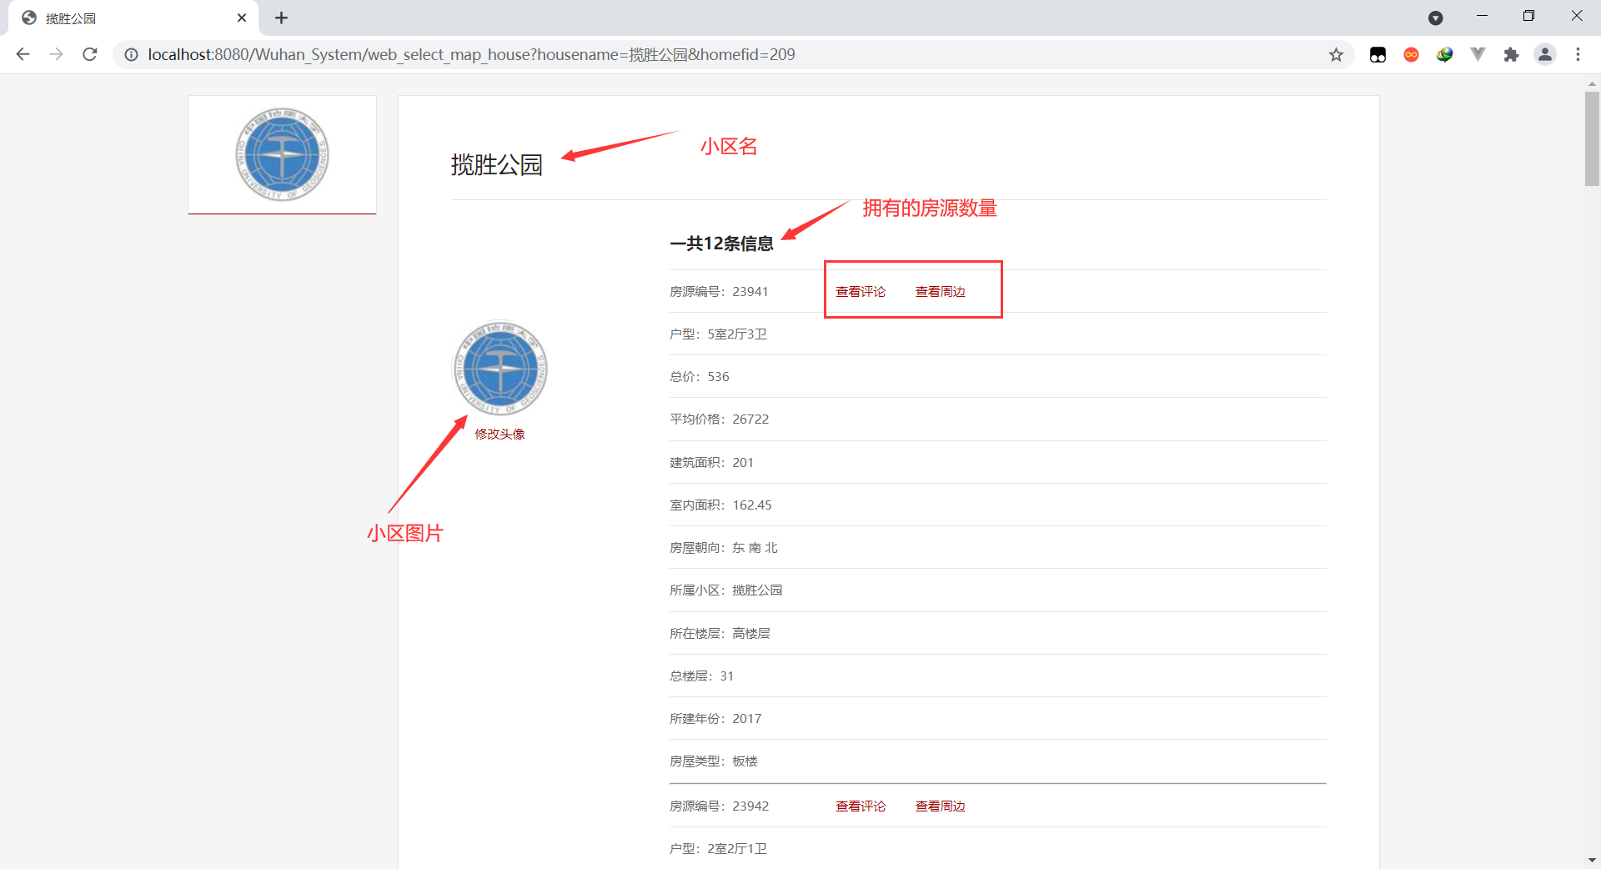

7.评论

进入房源查看评论：

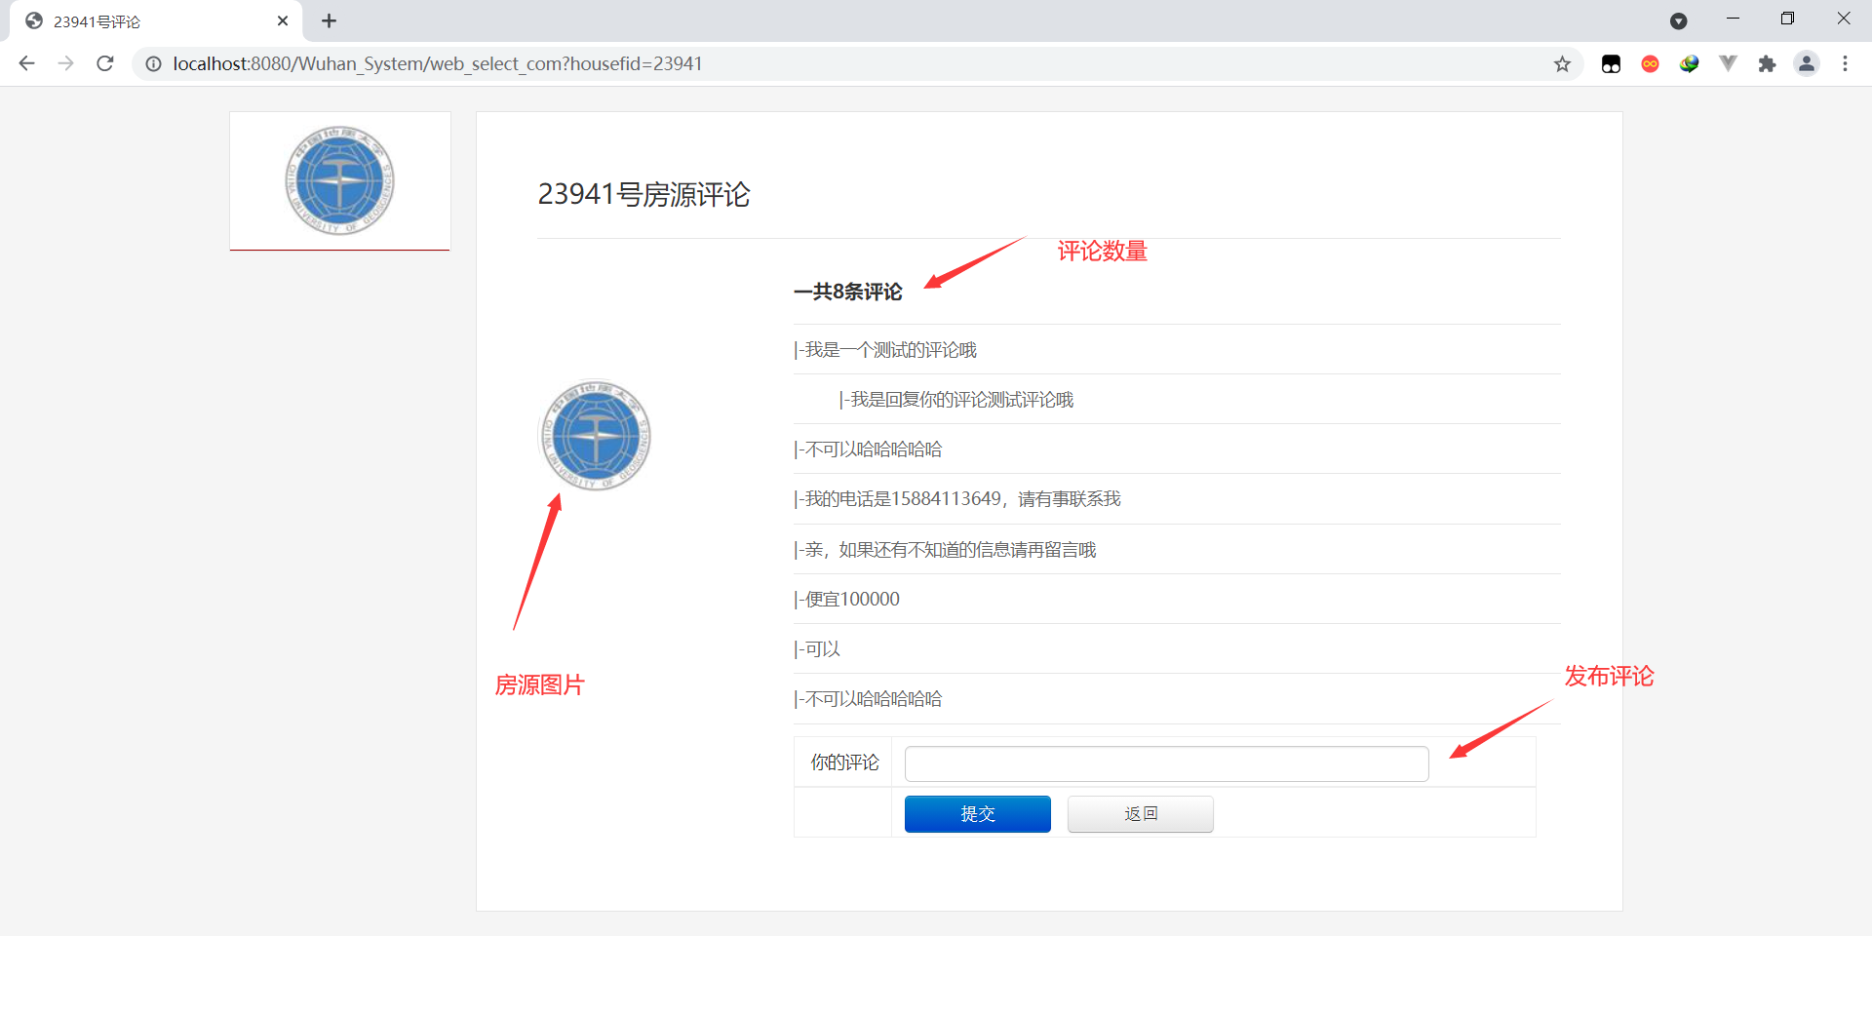

发布评论：评论内容：我正在写报告呢

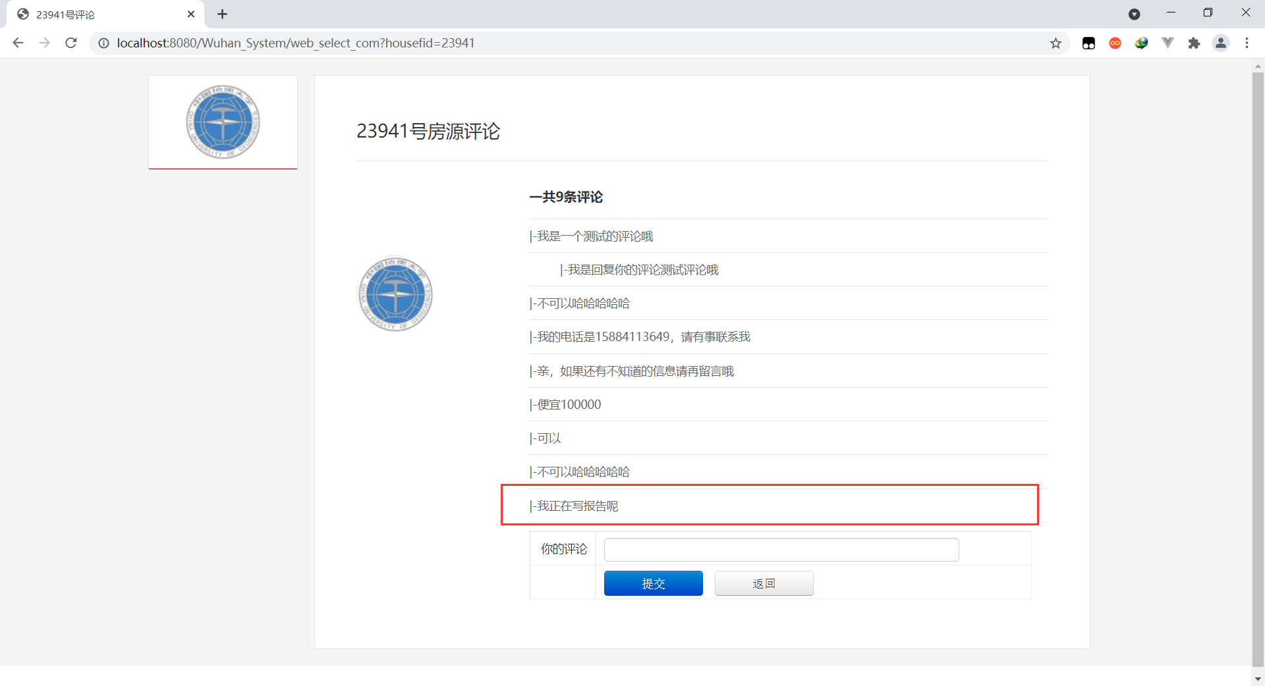

8.查看附近

点击查看周边：

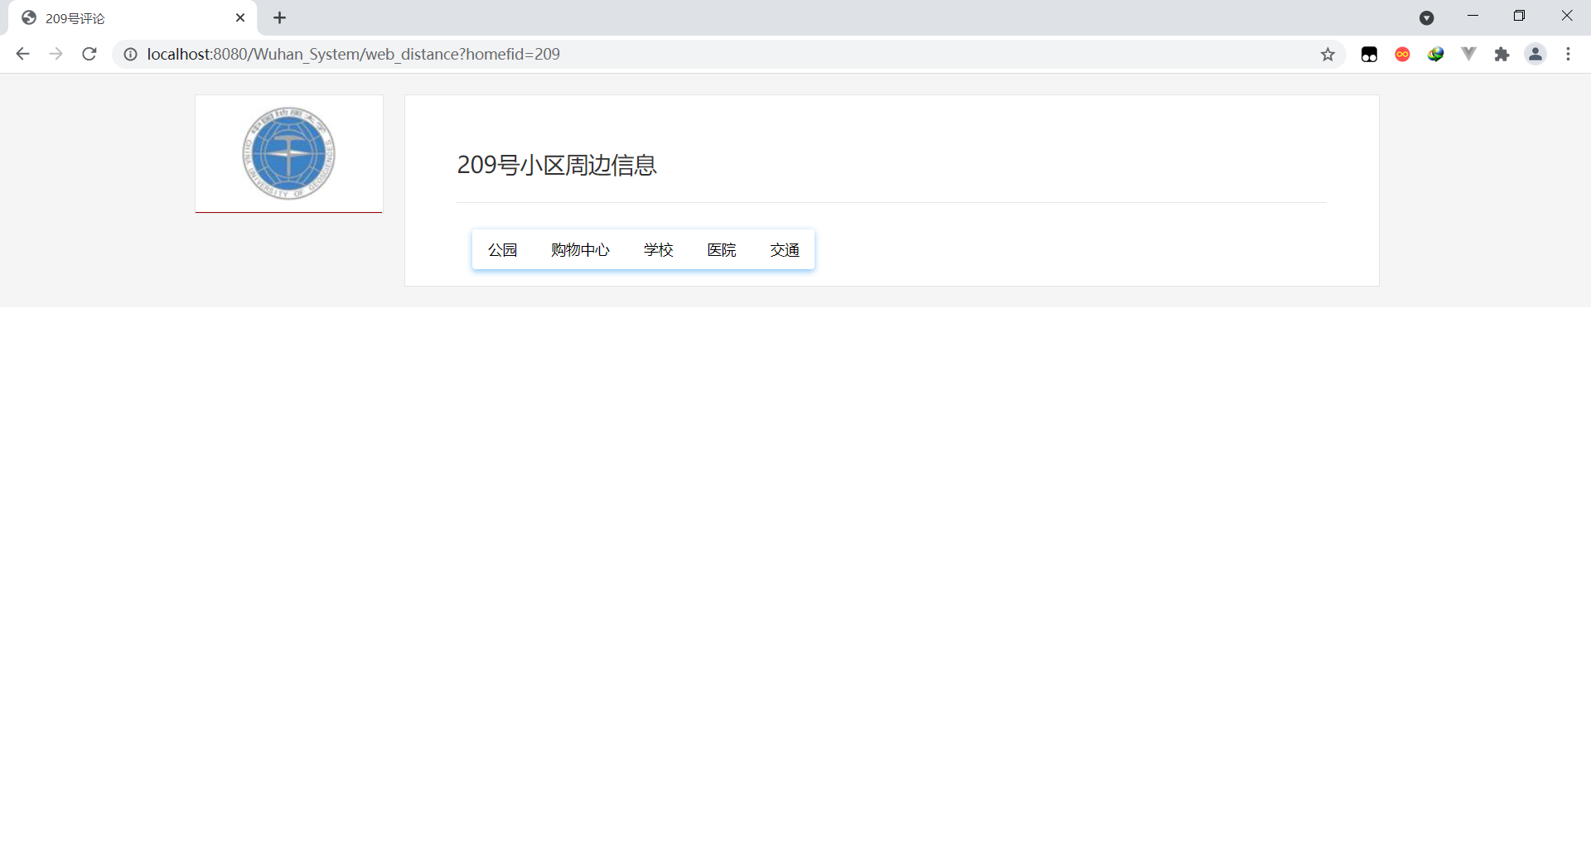

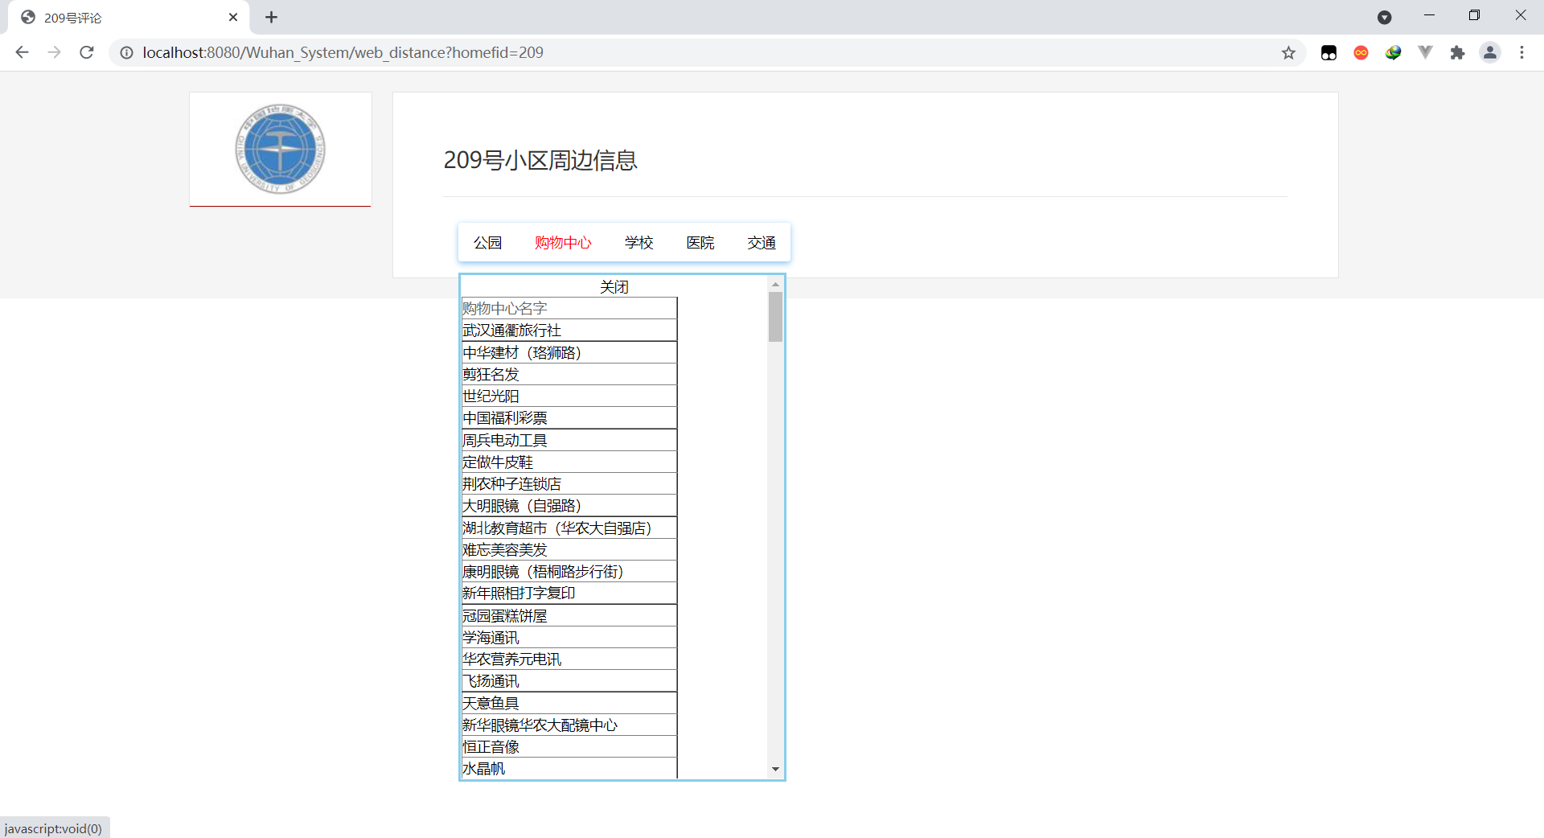

9.画圈找房

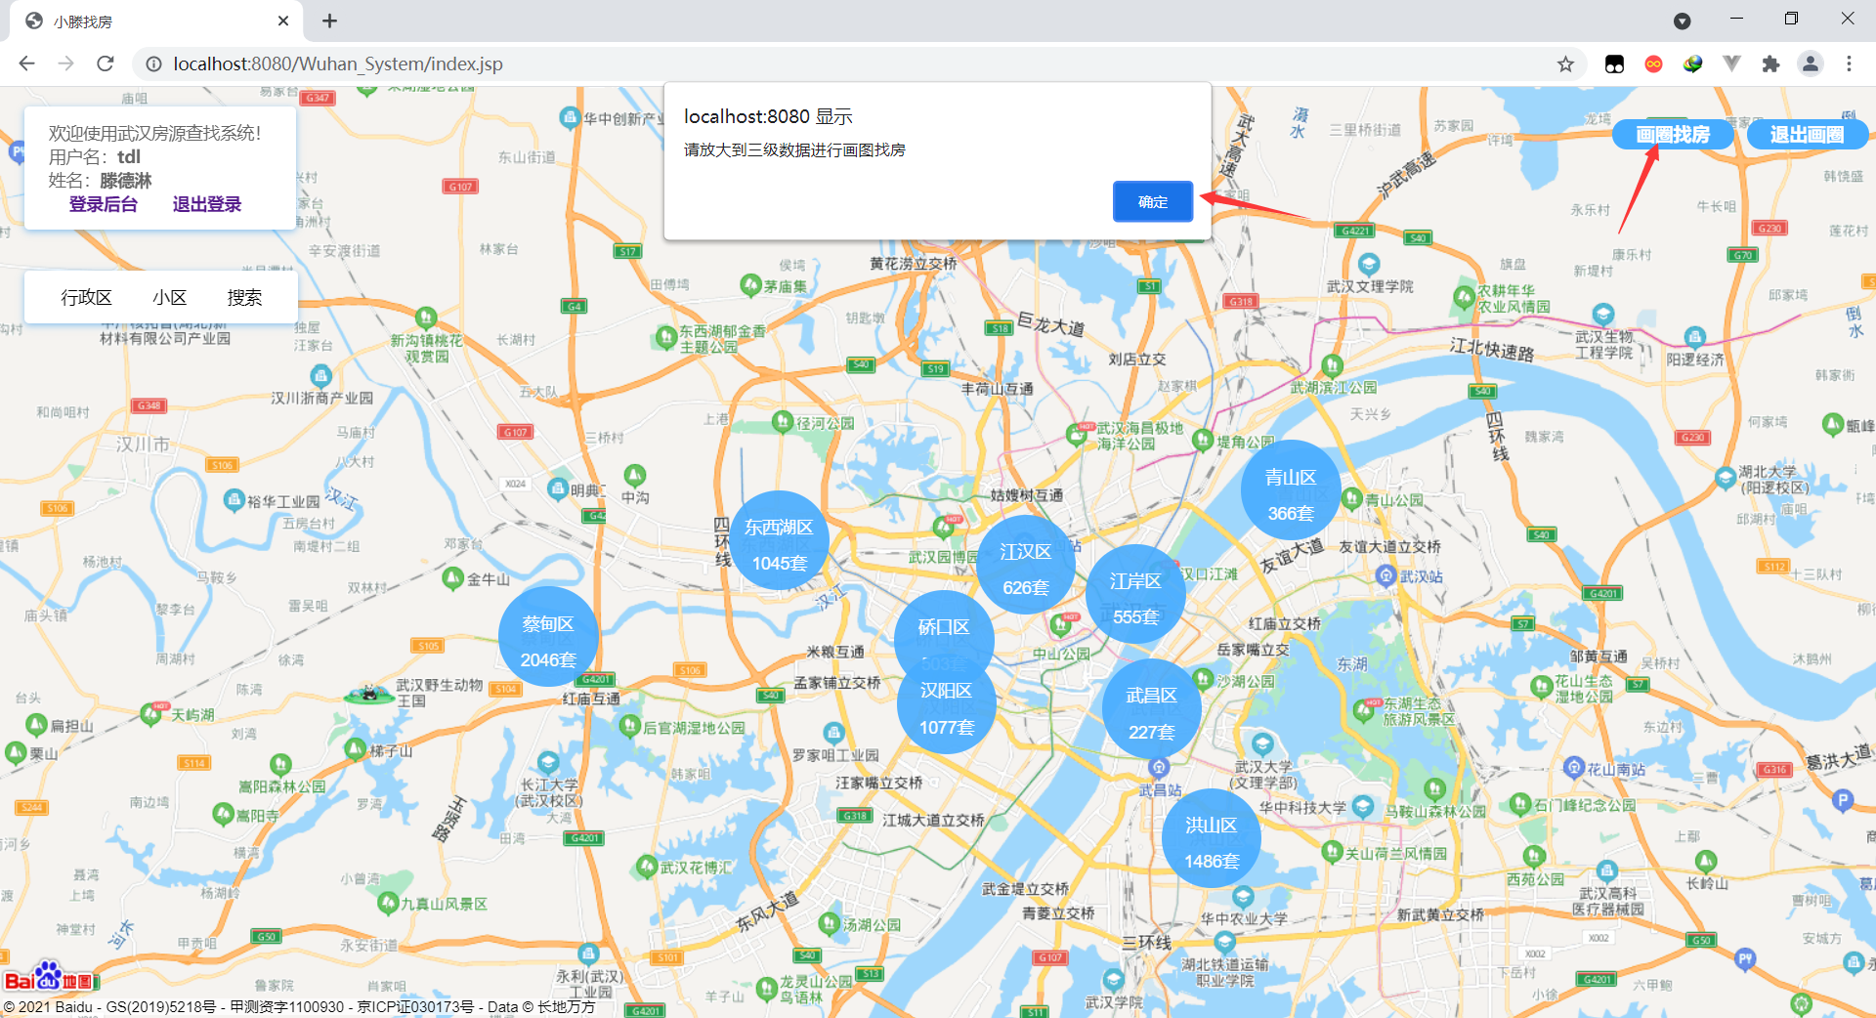

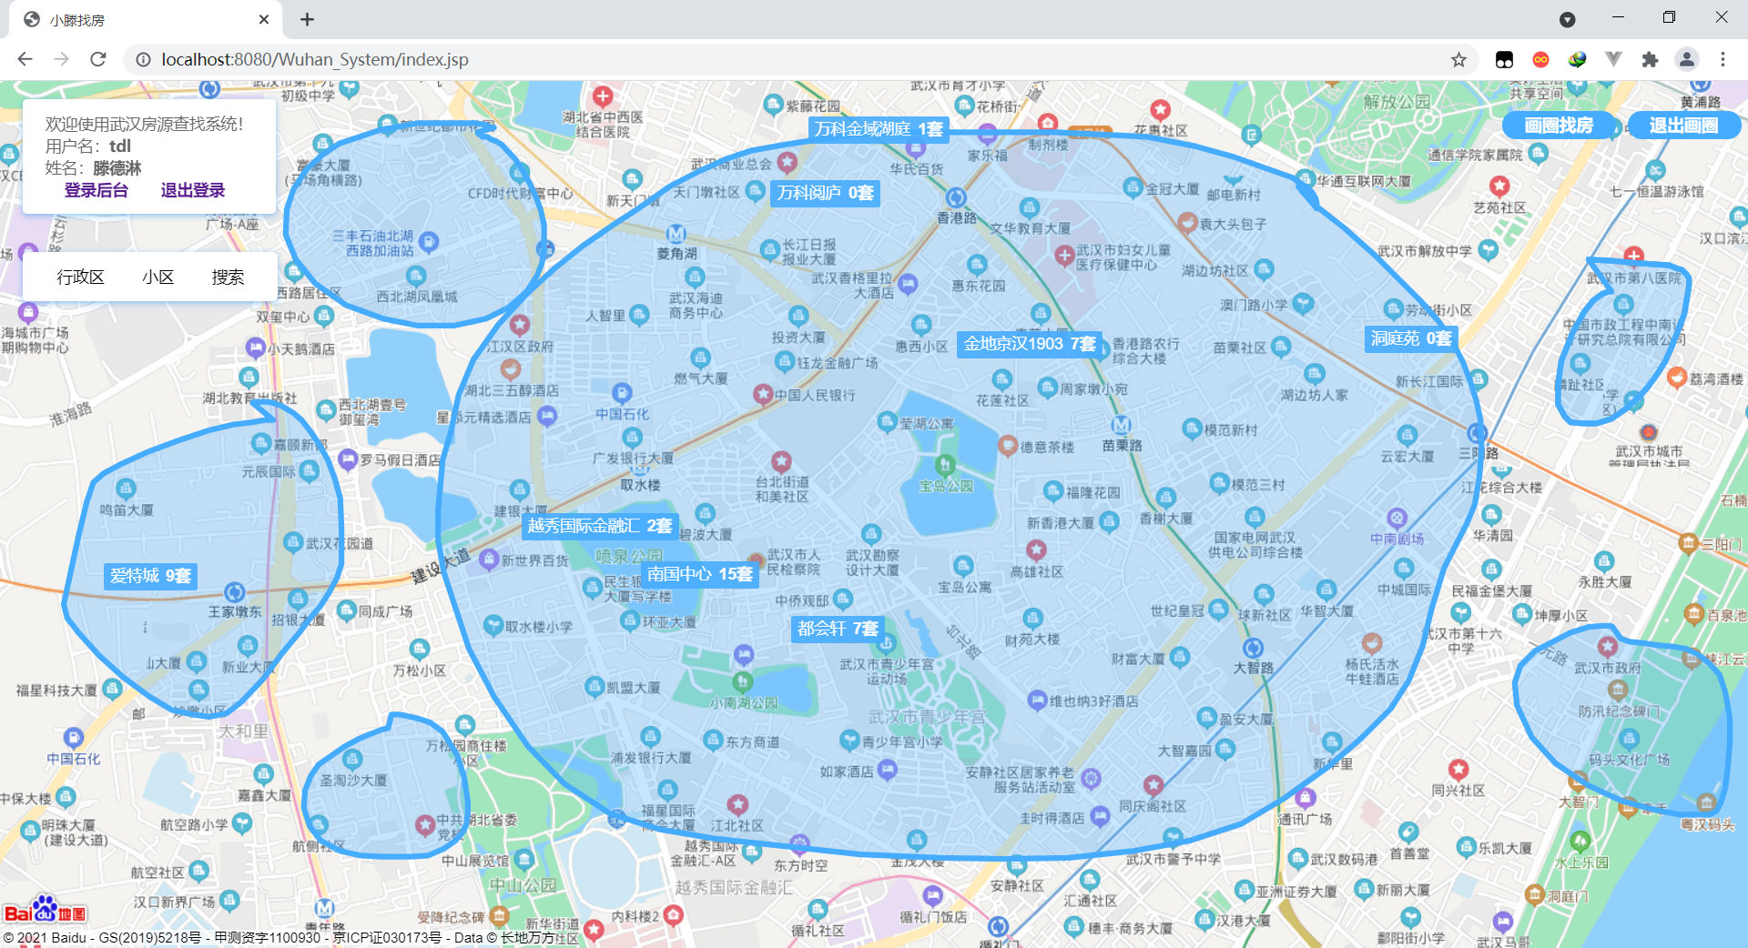

## 5.3 后台

1.登录

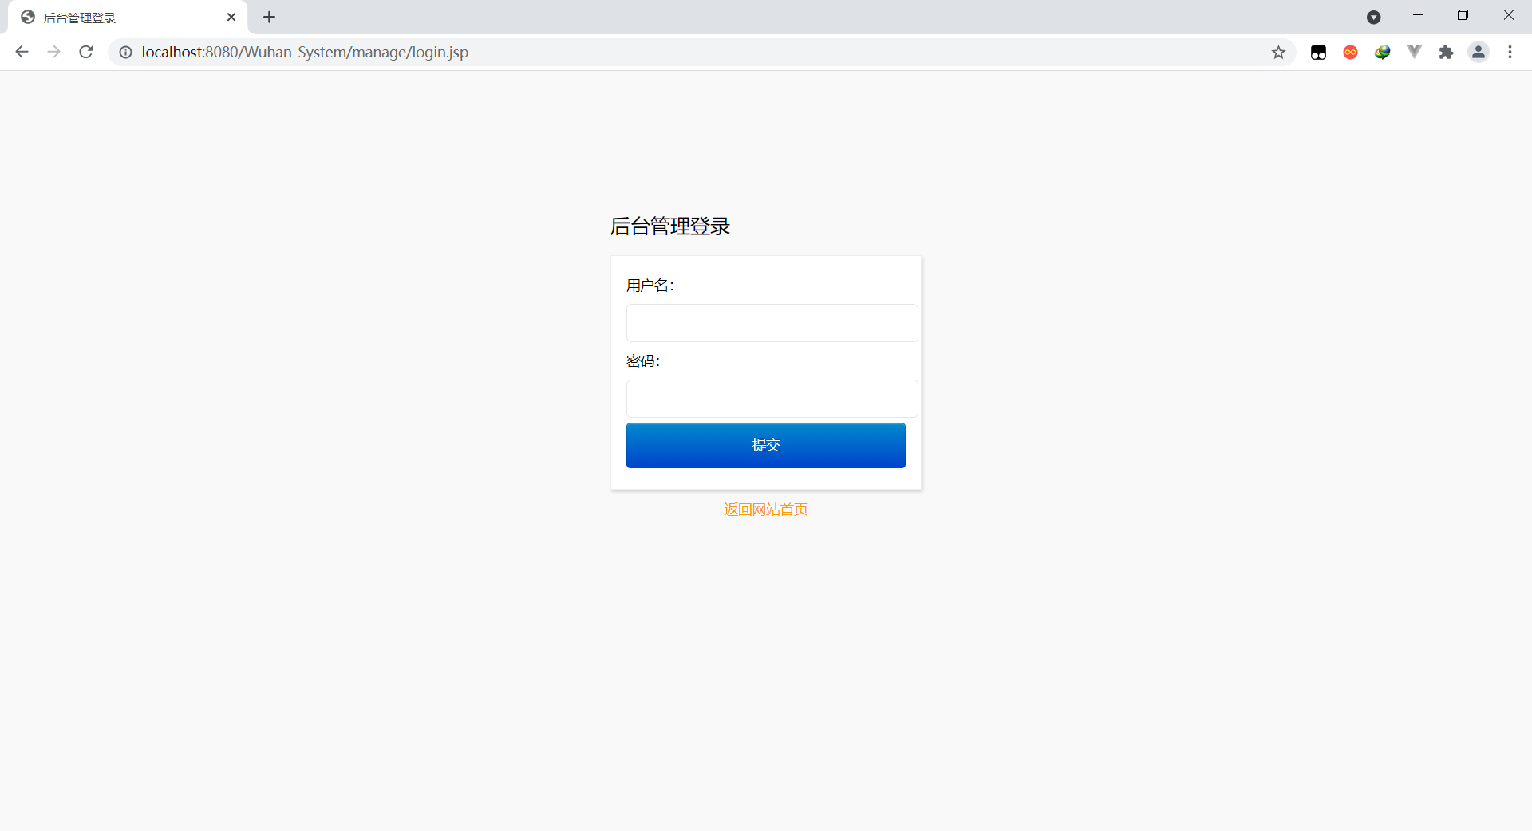

只有管理员和企业用户才能登录成功：

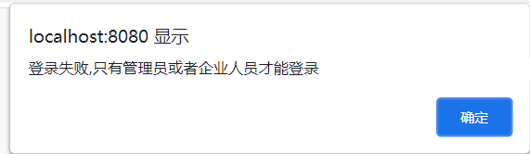

2.首页

登录成功之后，进入后台首页：

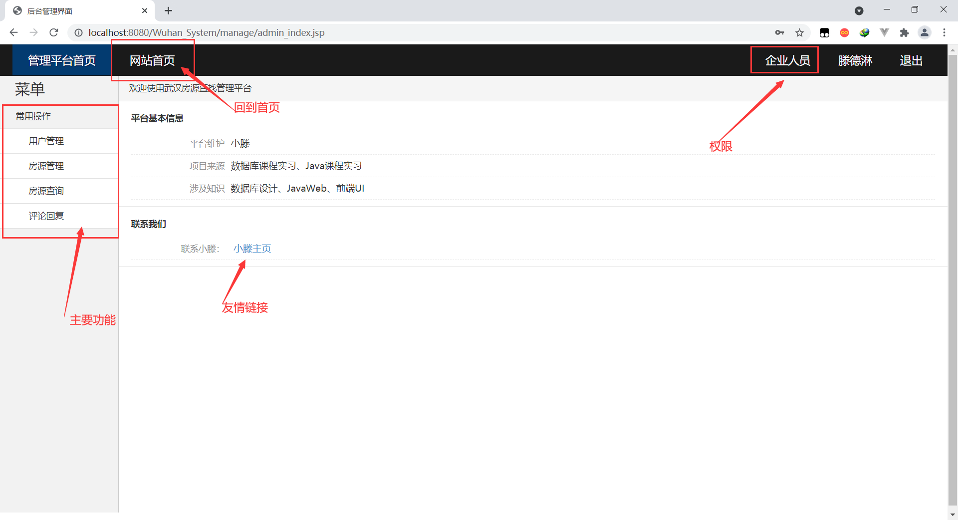

3.用户管理

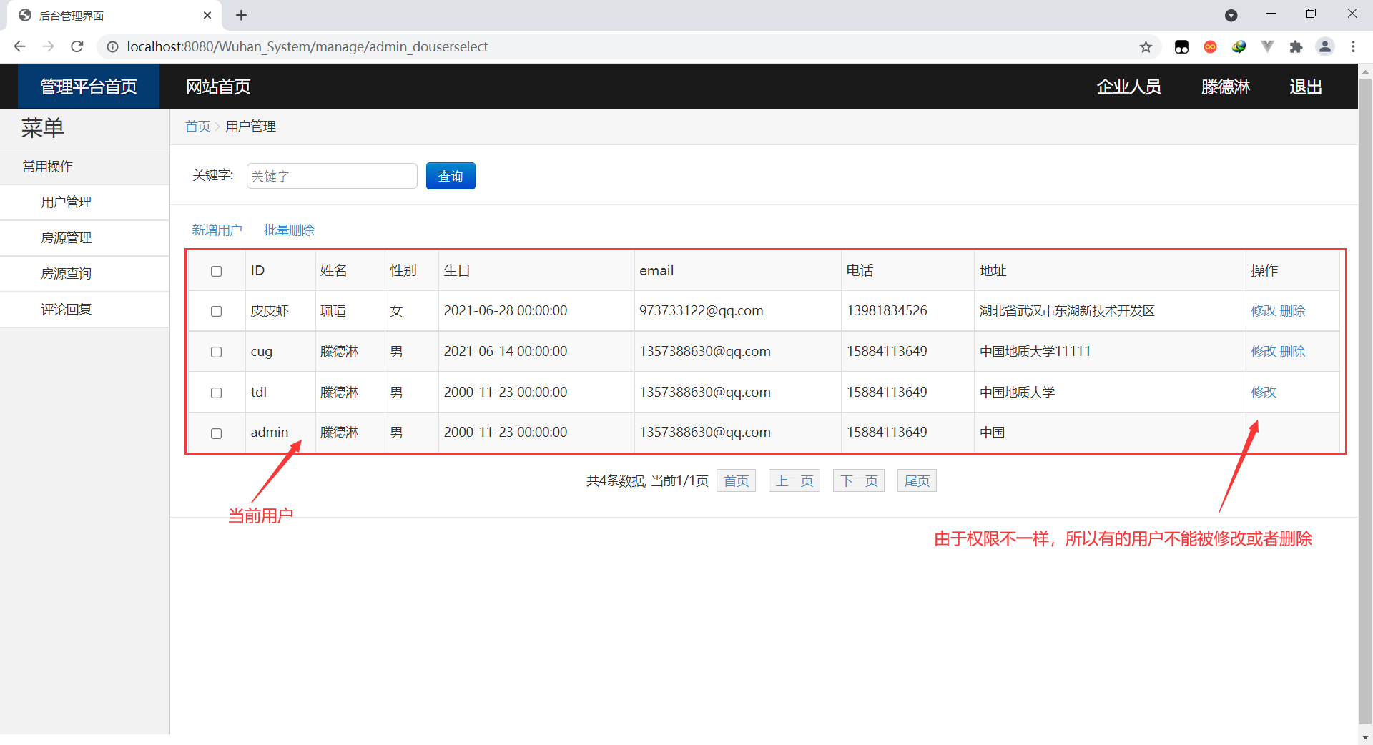

可以关键字模糊搜索用户：

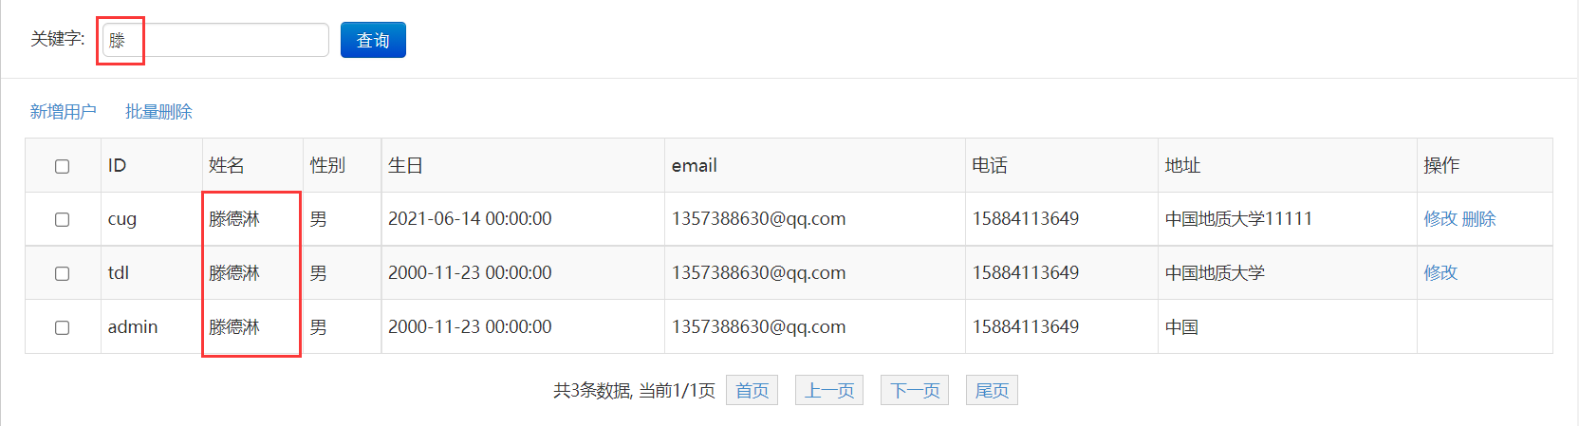

4.增加用户

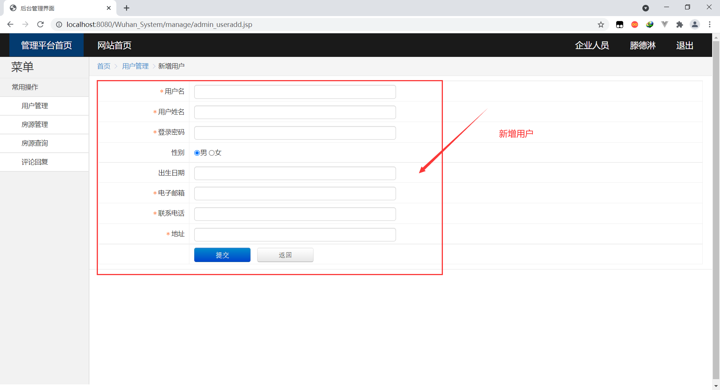

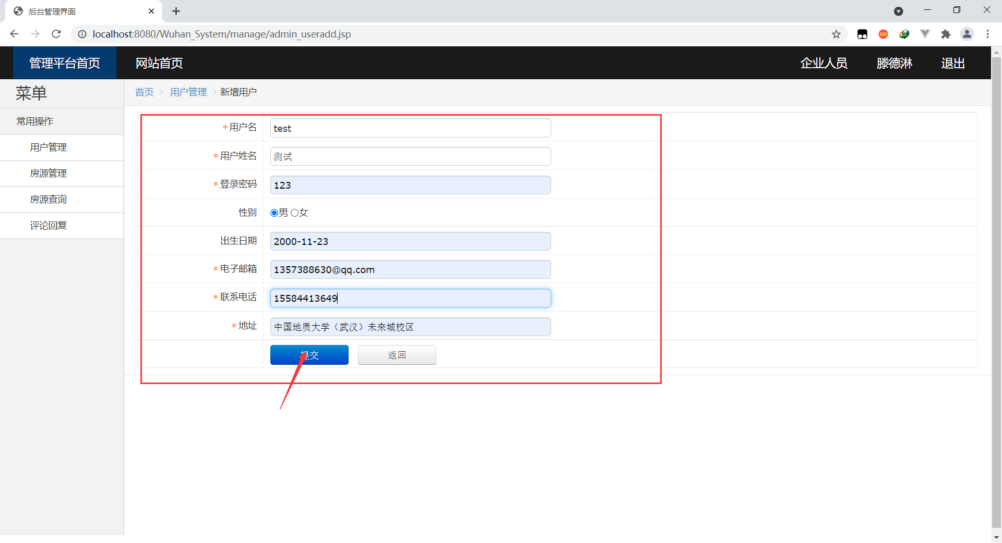

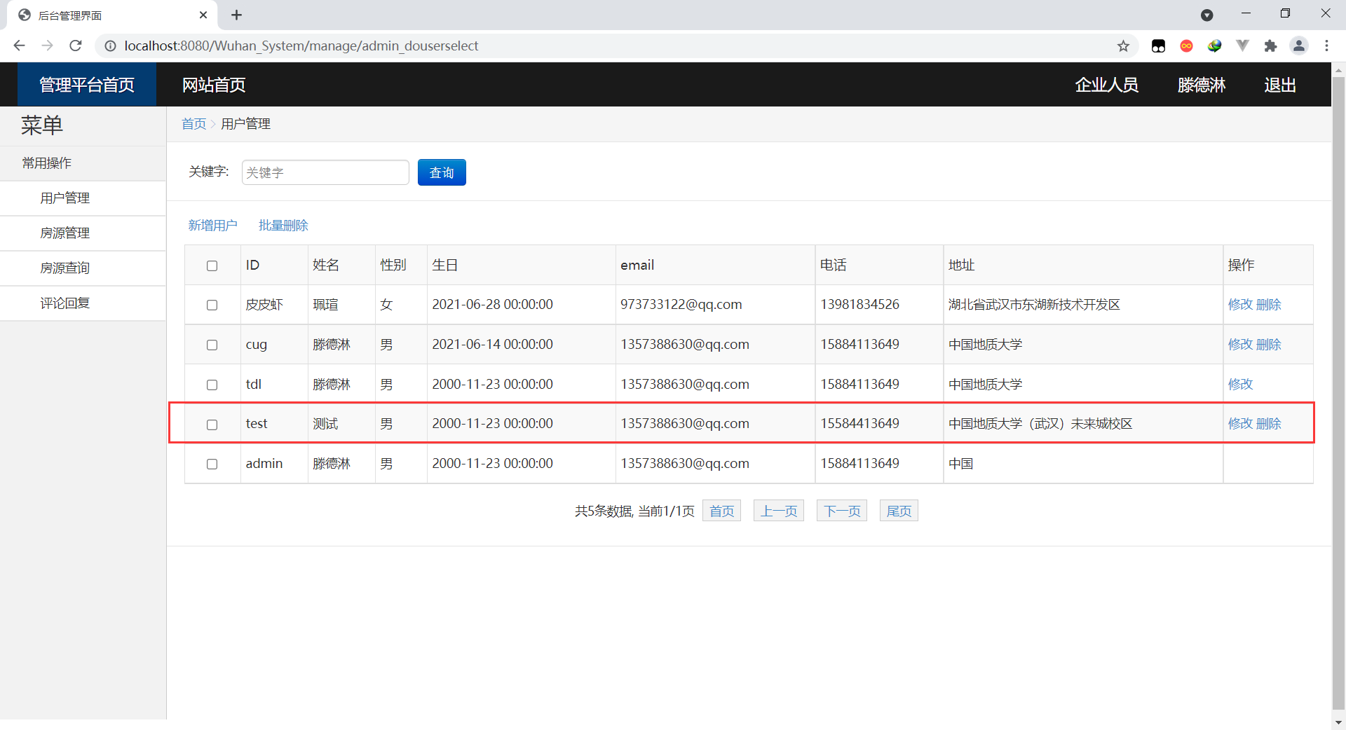

新增用户成功；

5.修改用户

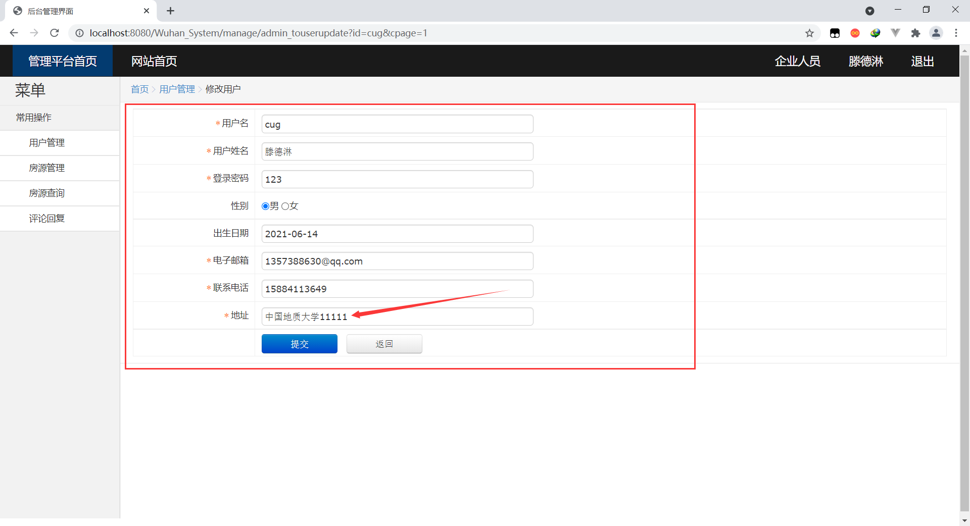

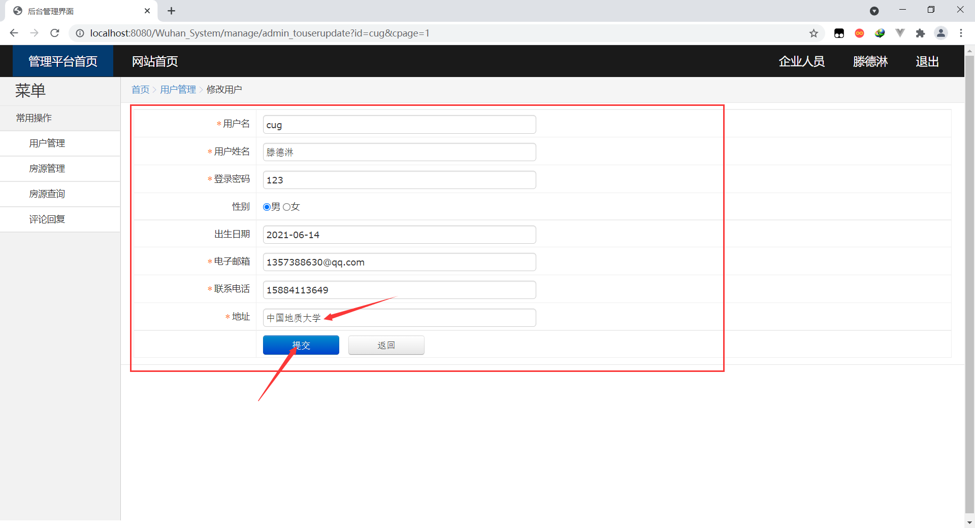

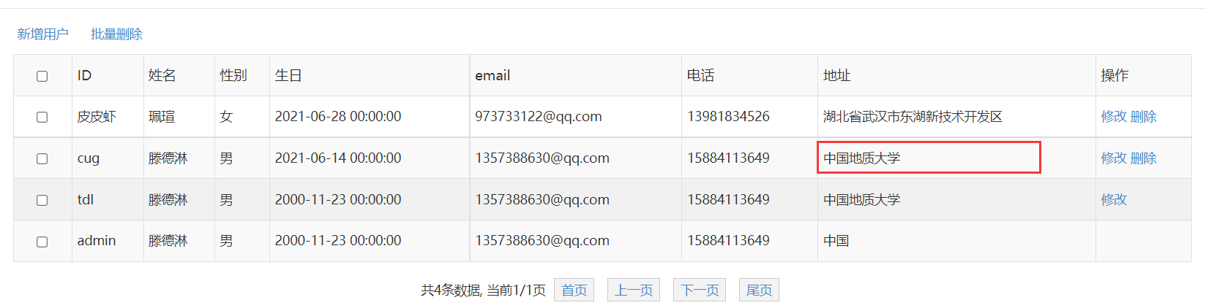

修改用户成功；

6.删除用户

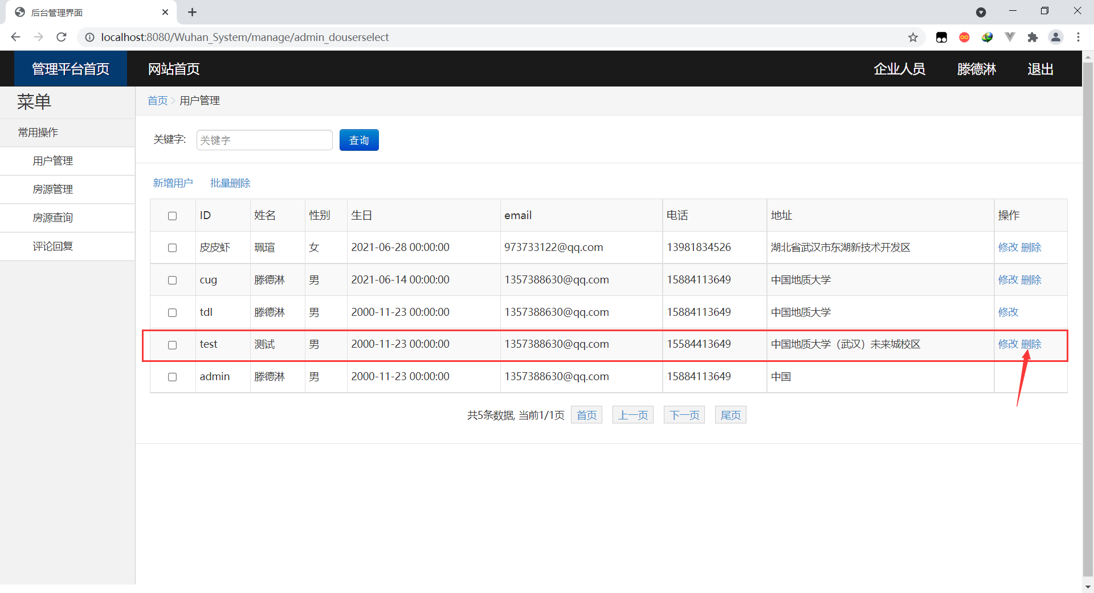

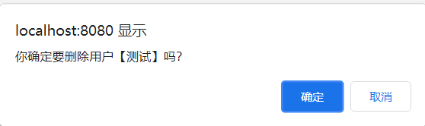

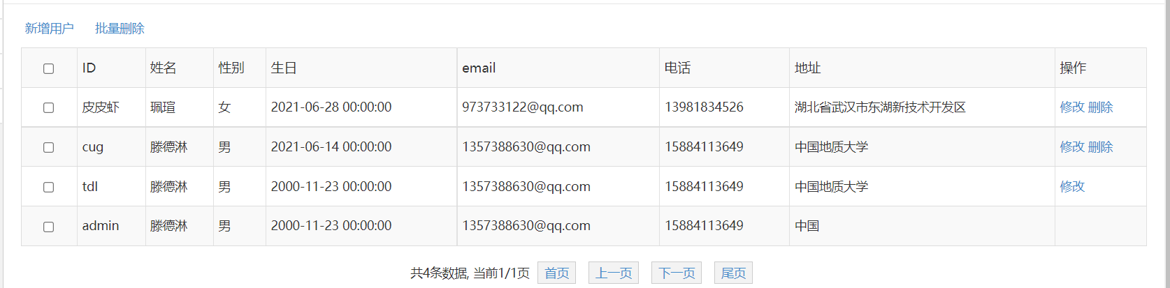

删除用户成功；

批量删除：

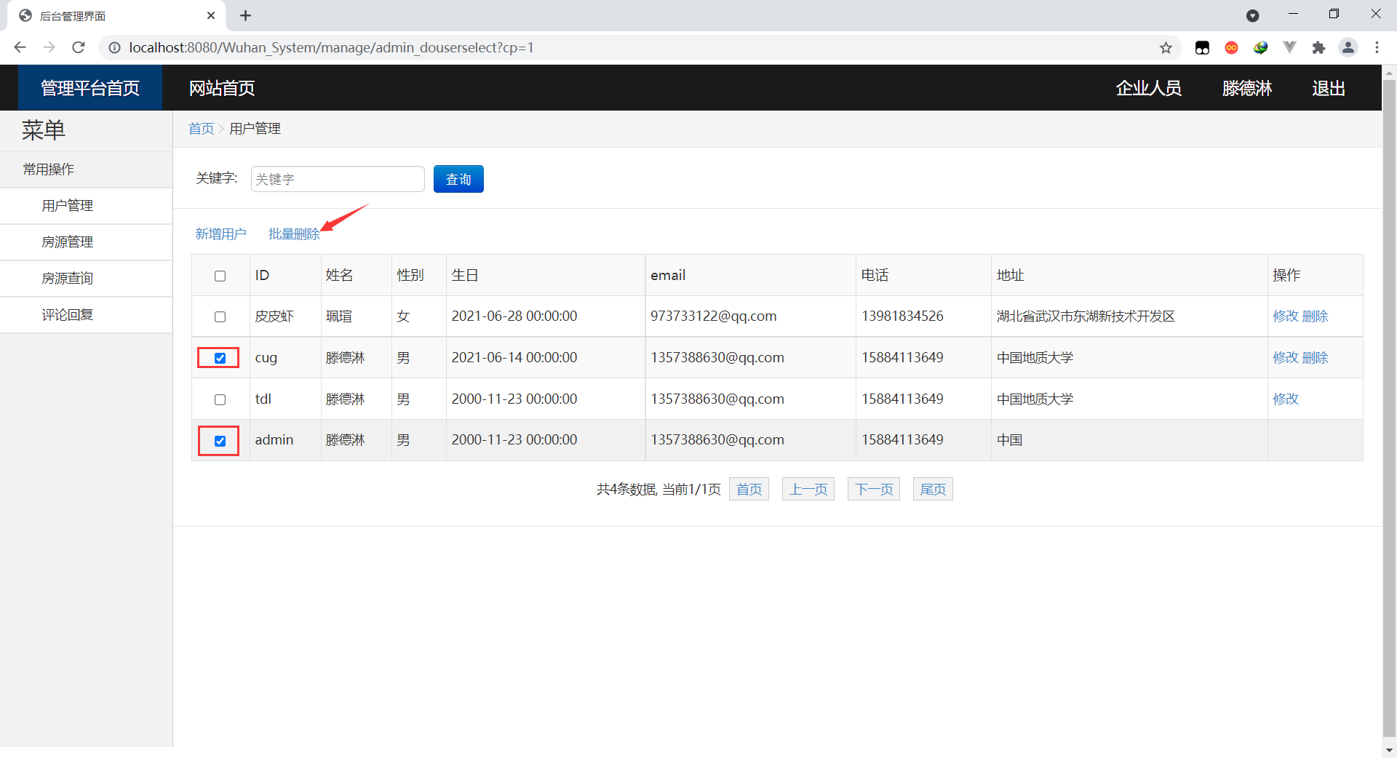

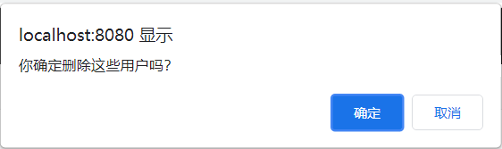

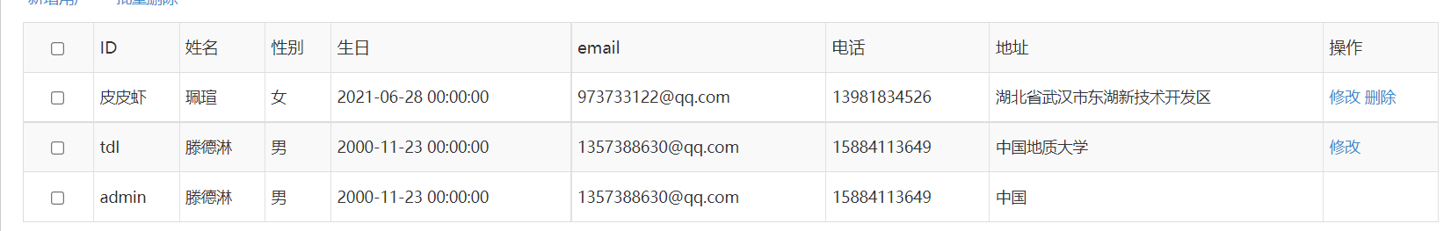

批量删除成功，同时可以看到管理员是删除不了的；

7.房源管理

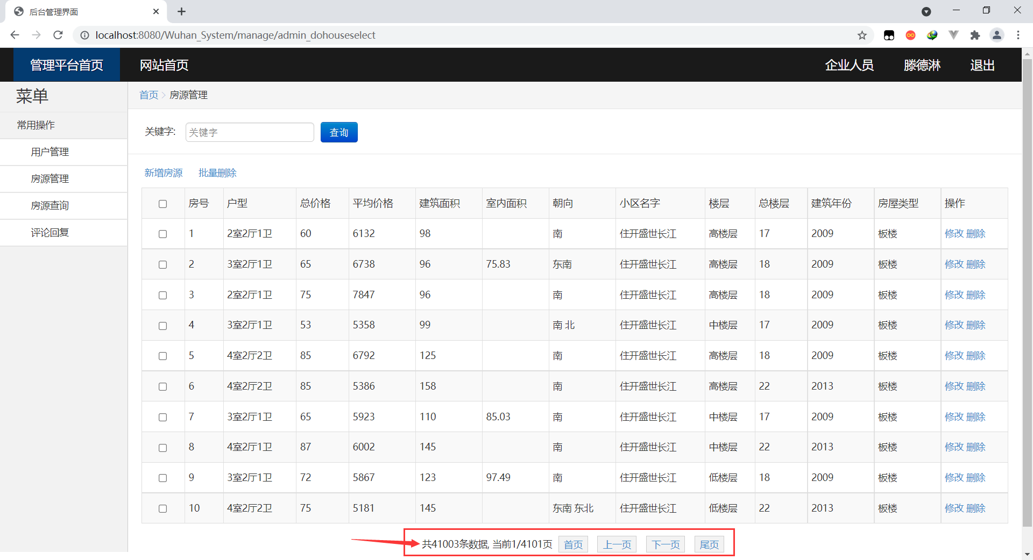

显示所有的房源信息，数量和页数，同时可以进行模糊搜索房源信息：

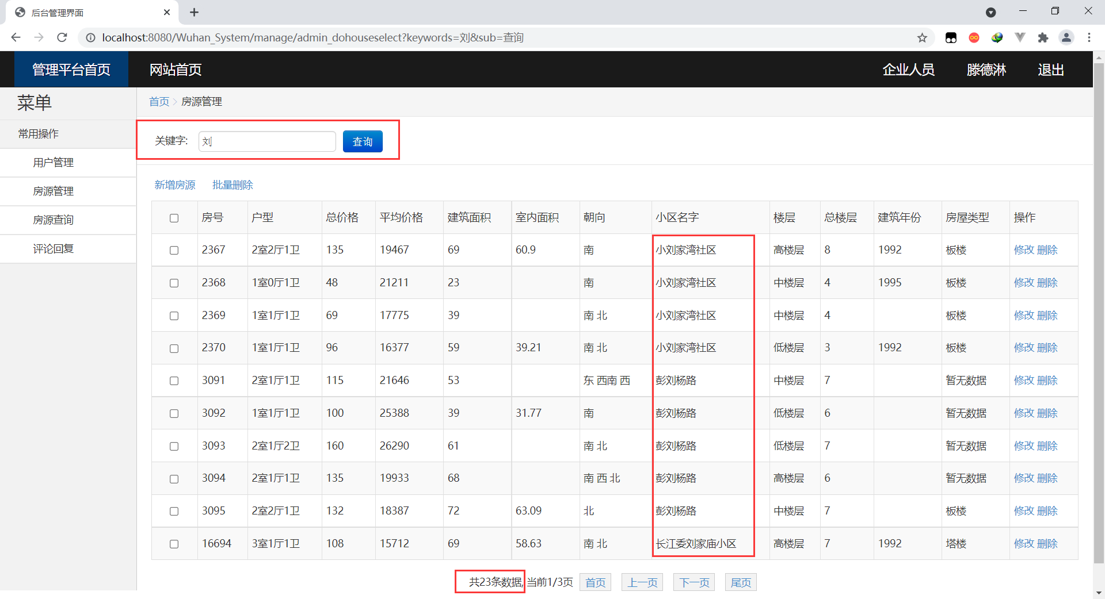

8.增加房源

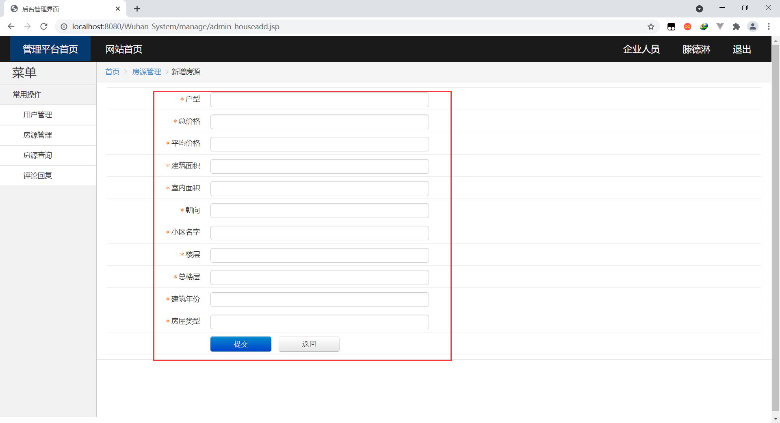

9.修改房源

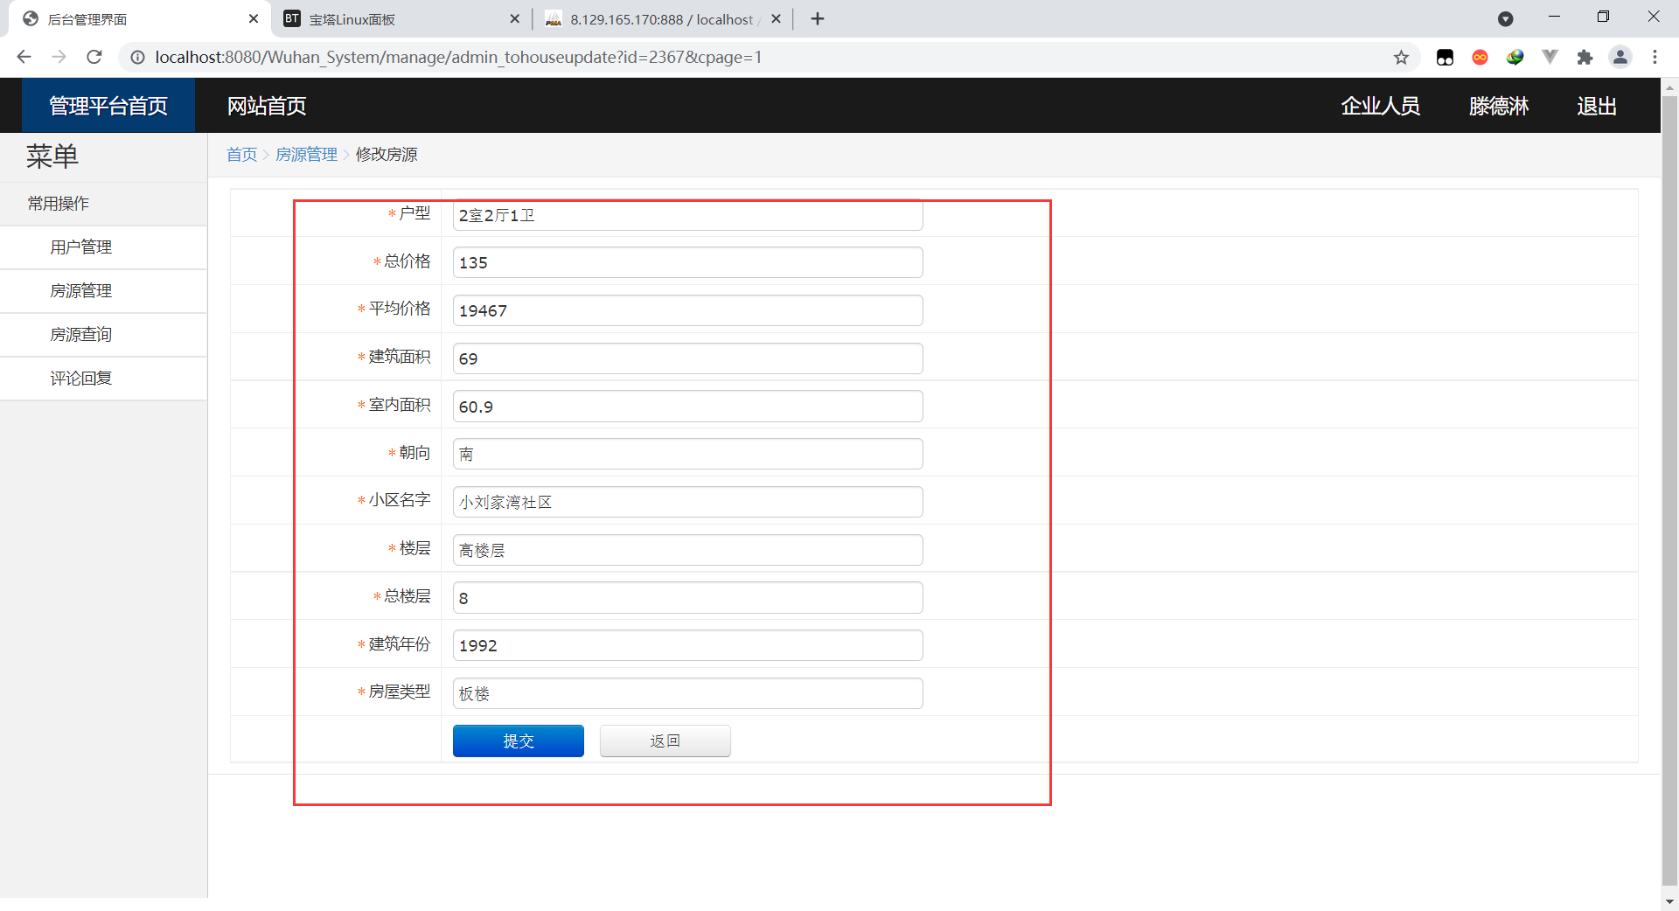

10.删除房源

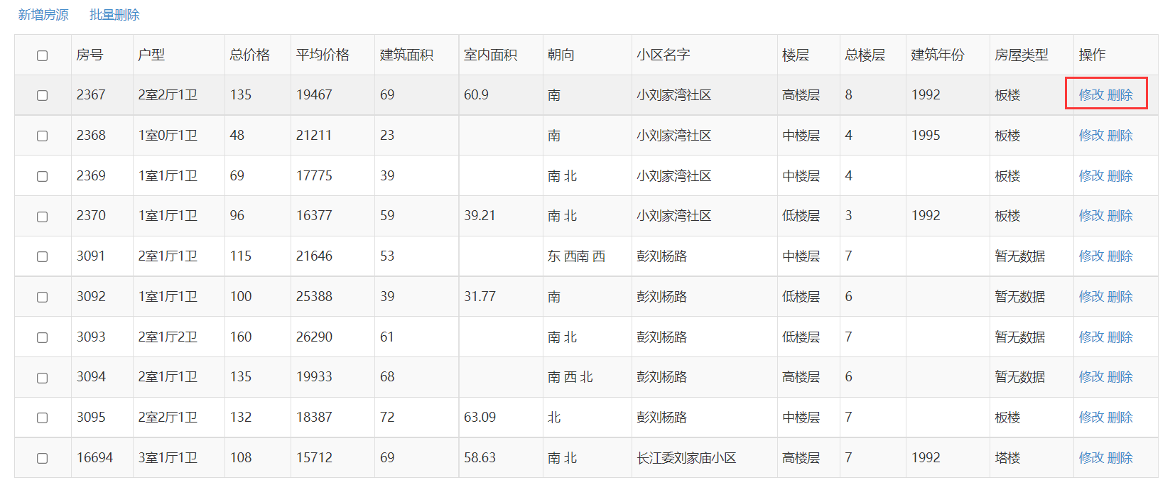

11.房源查询

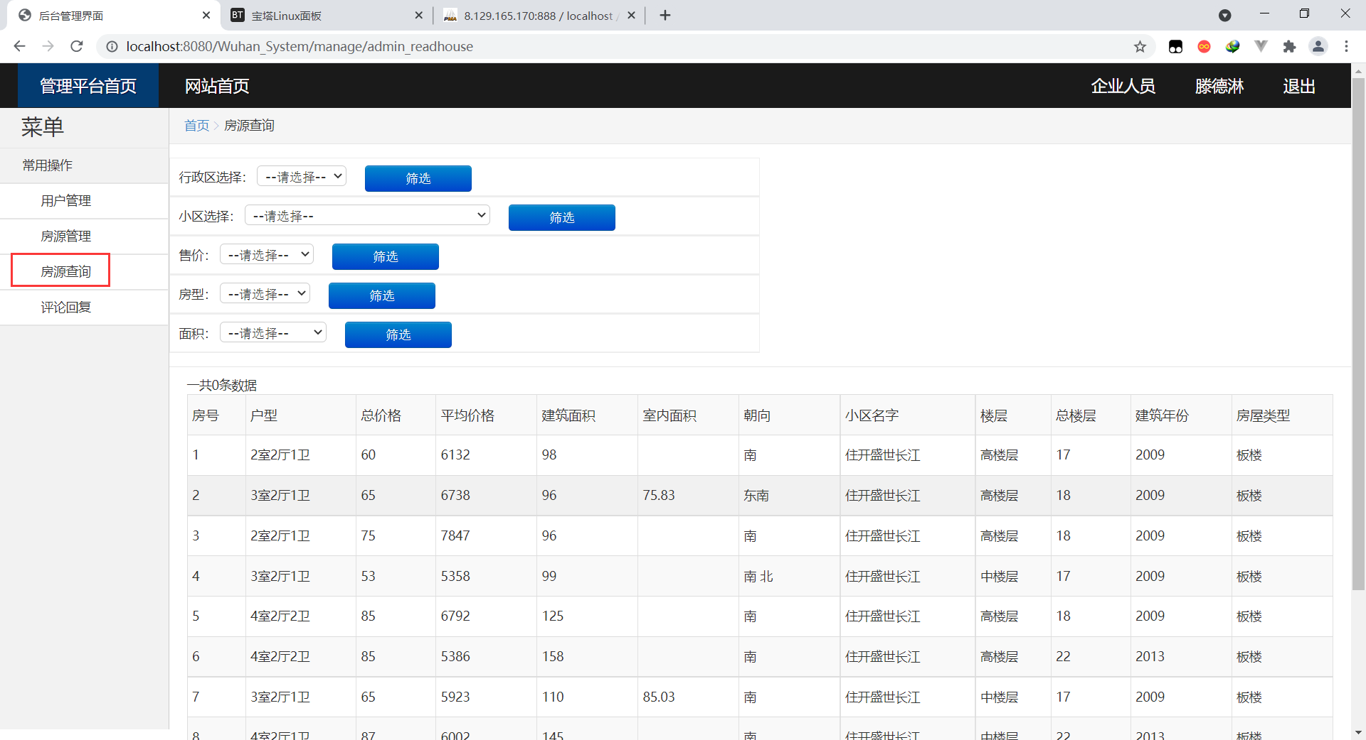

行政区：

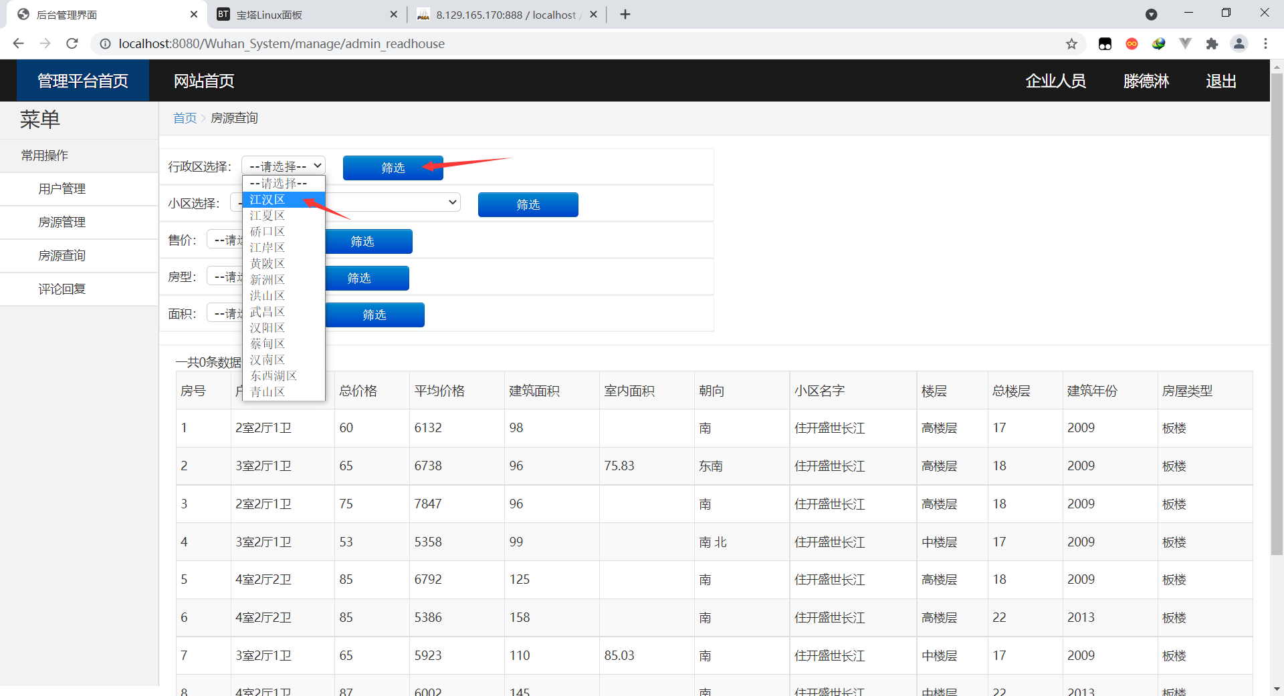

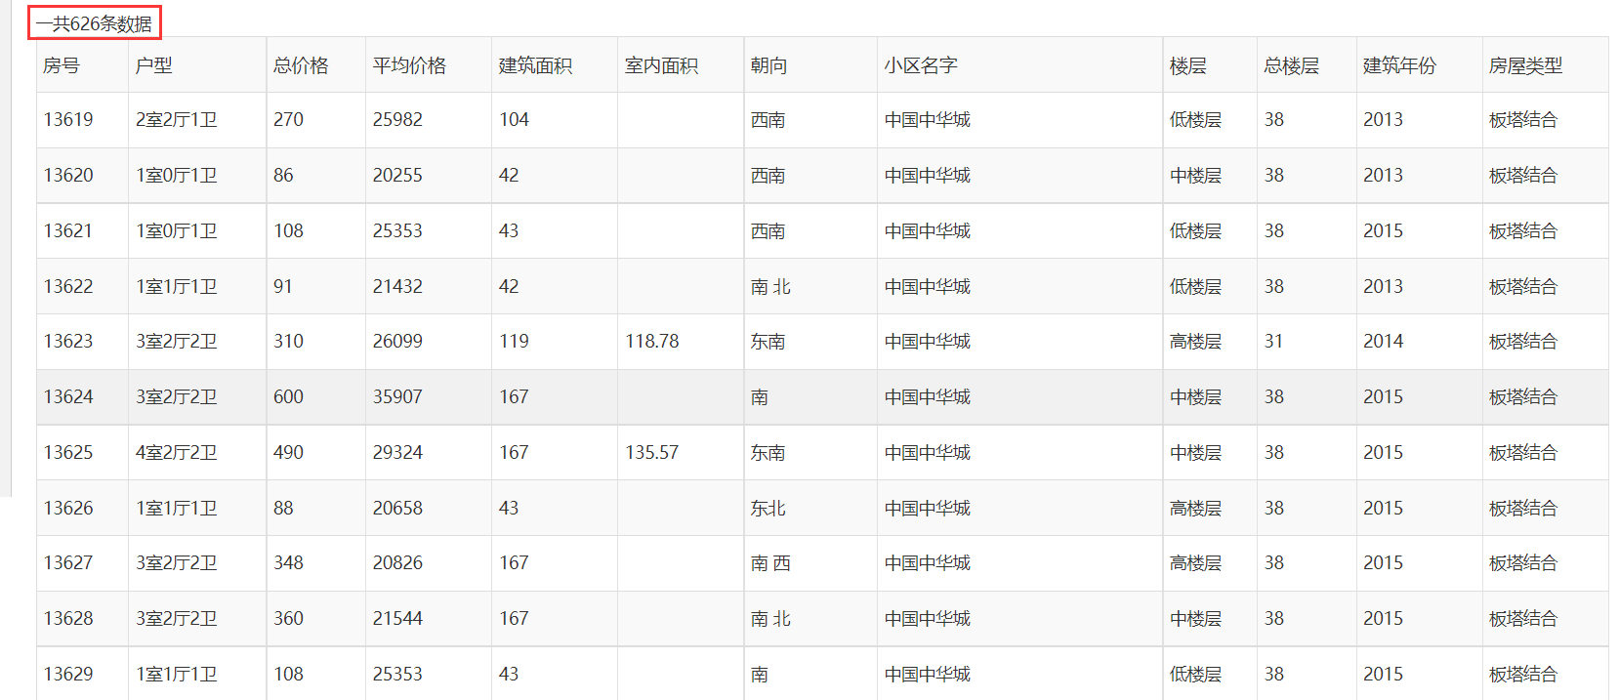

小区：

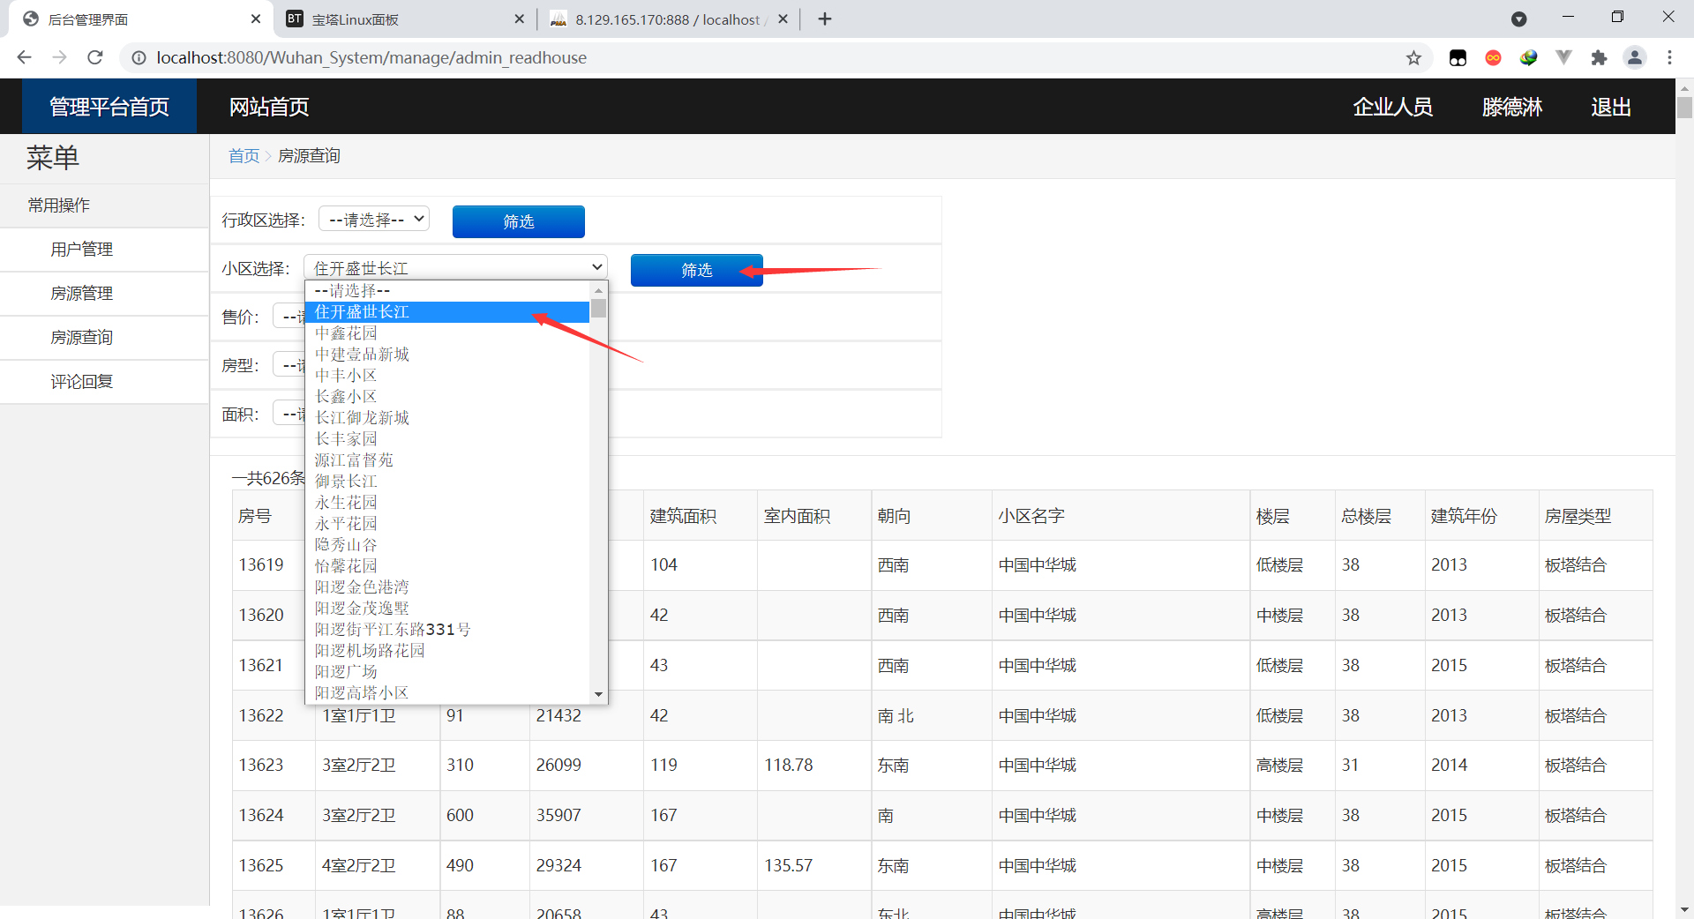

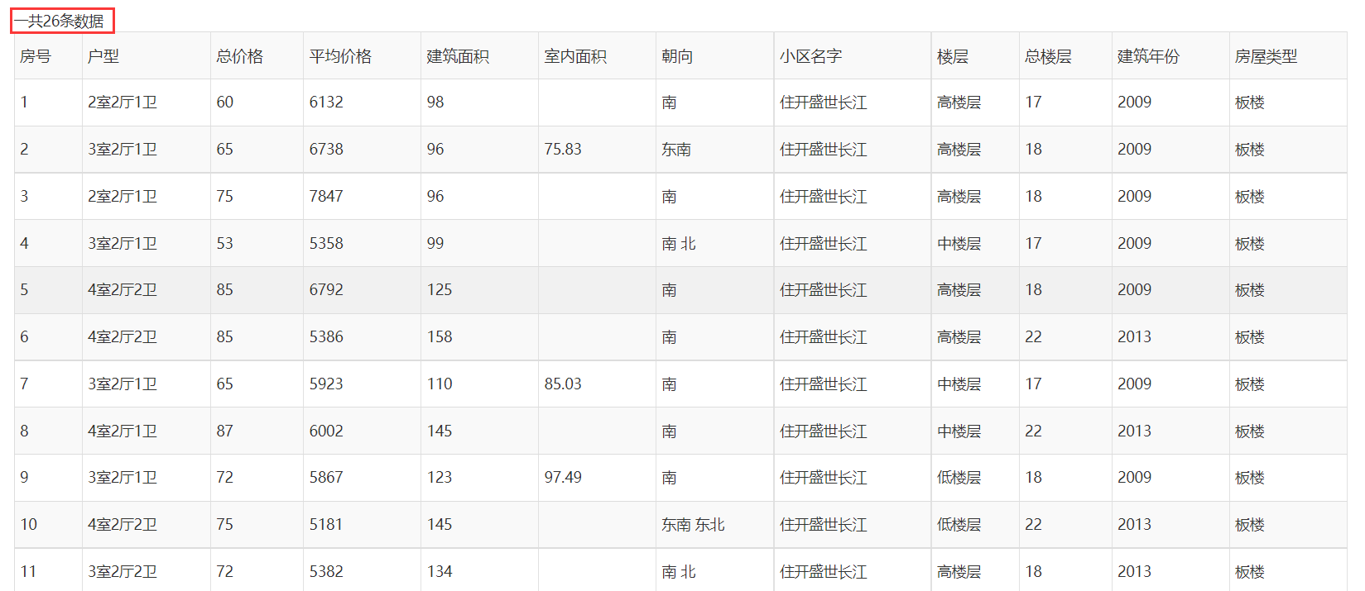

售价：

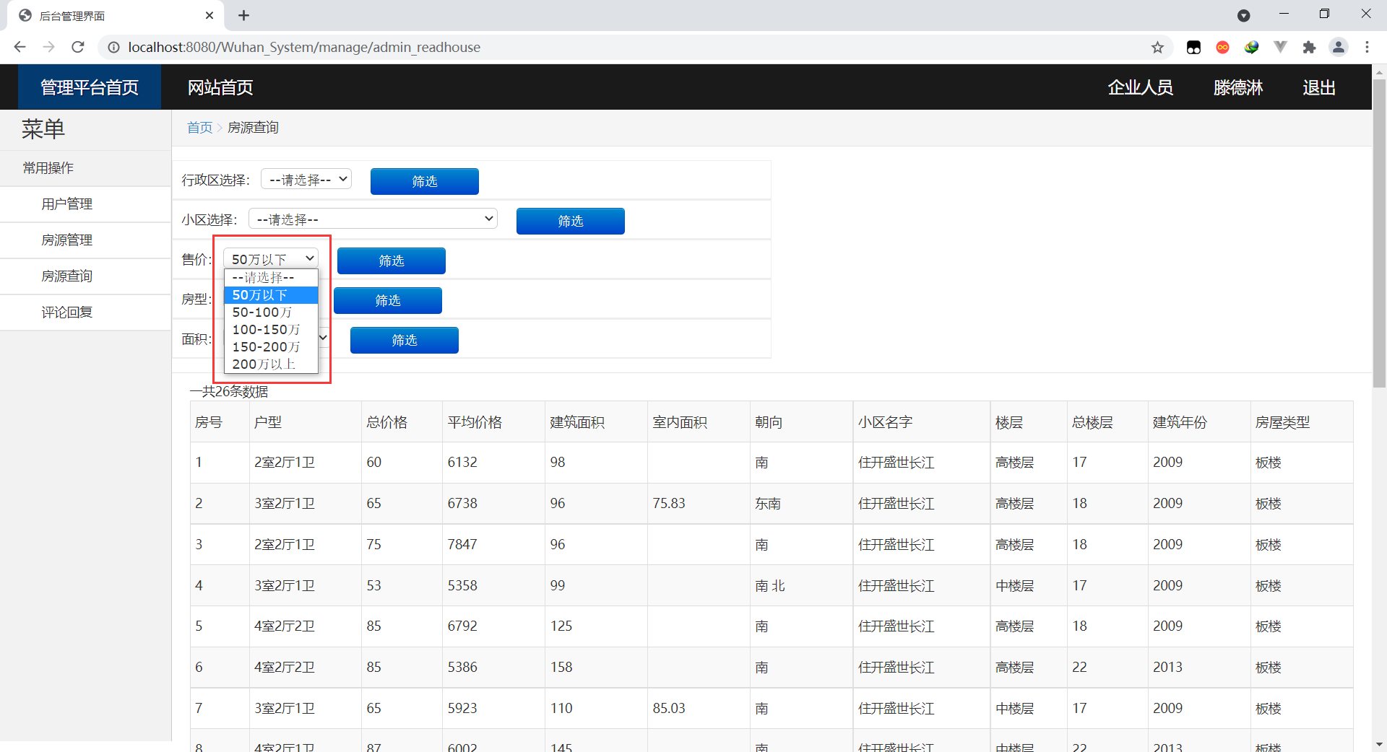

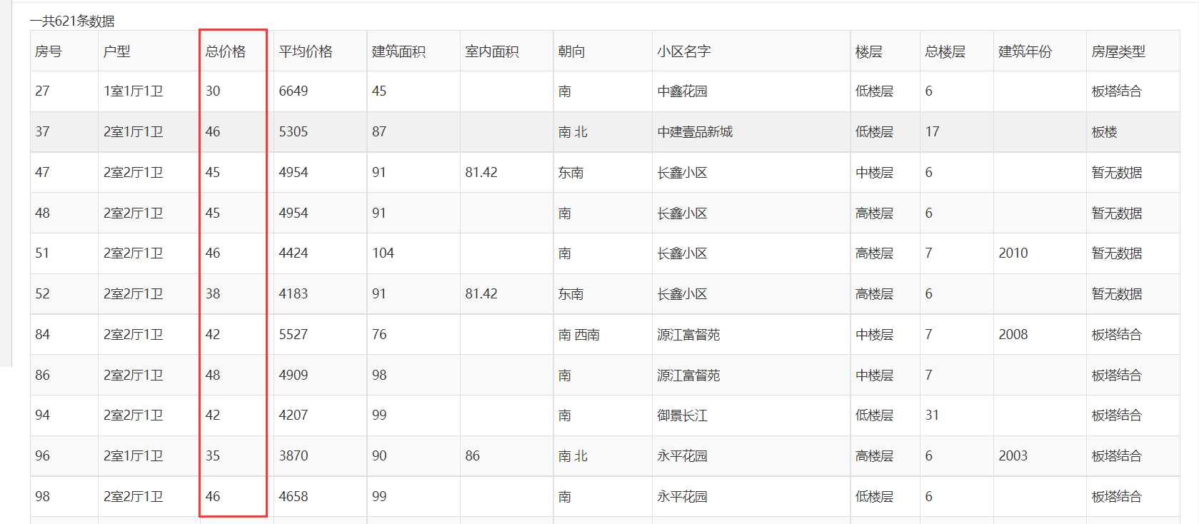

面积：

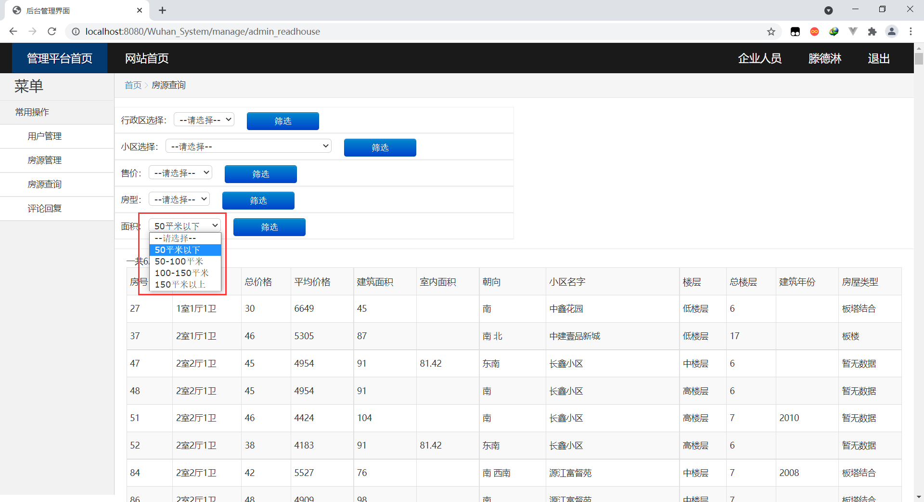

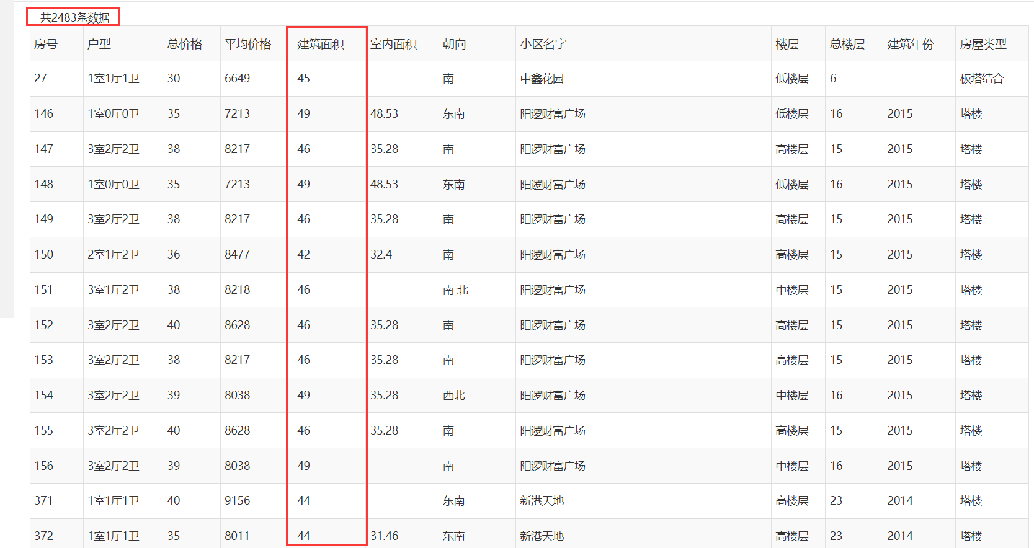

房型：

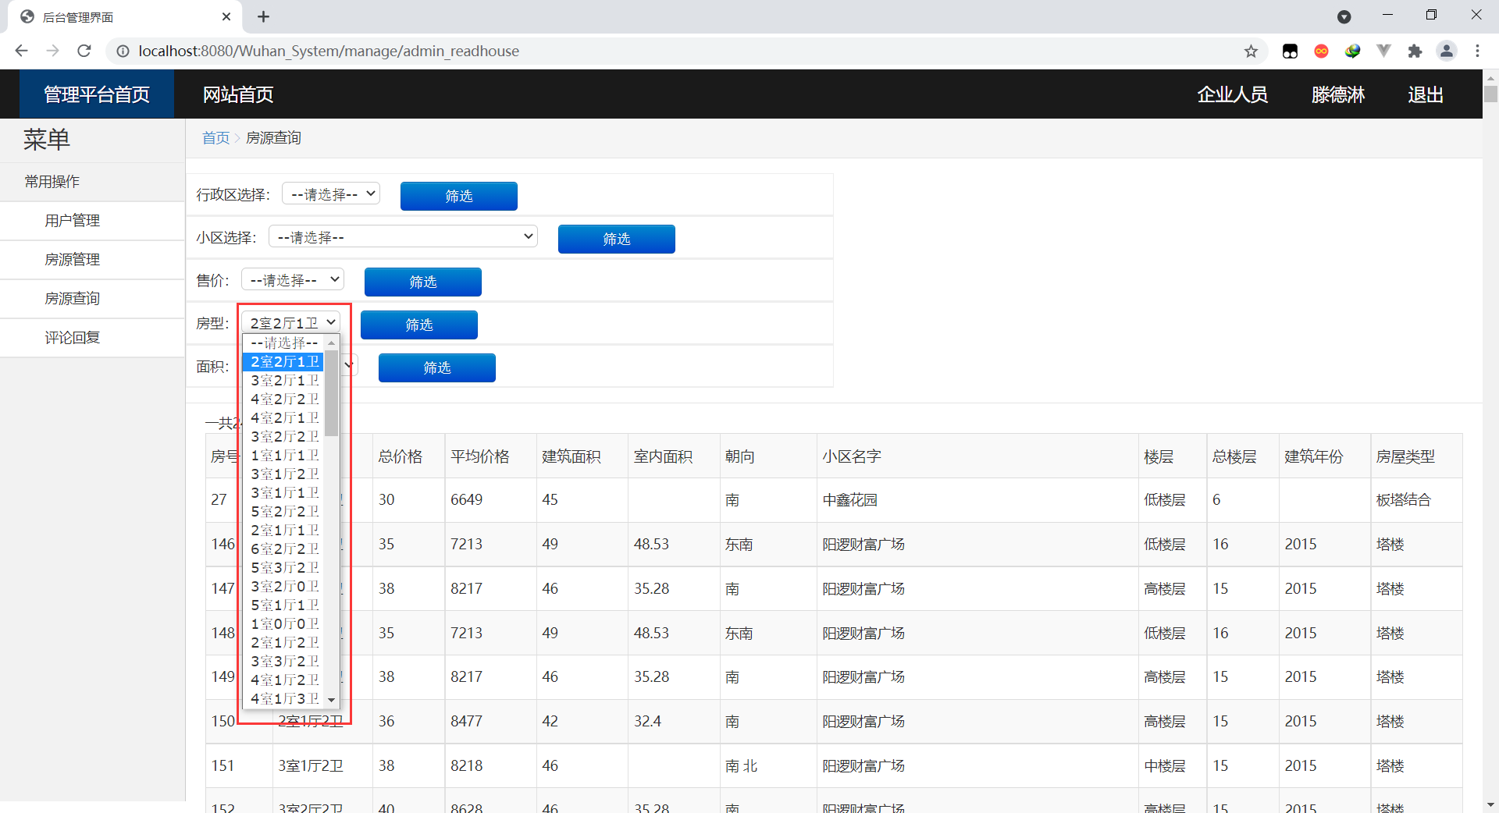

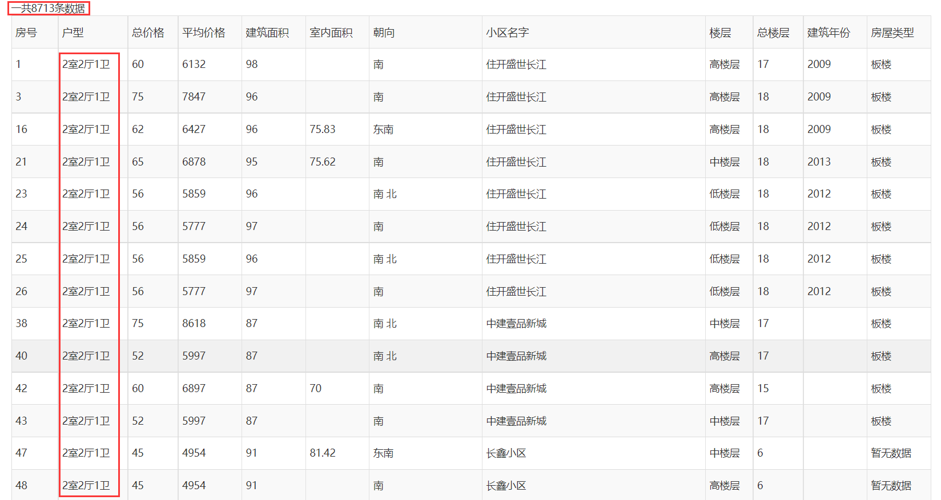

12.评论管理

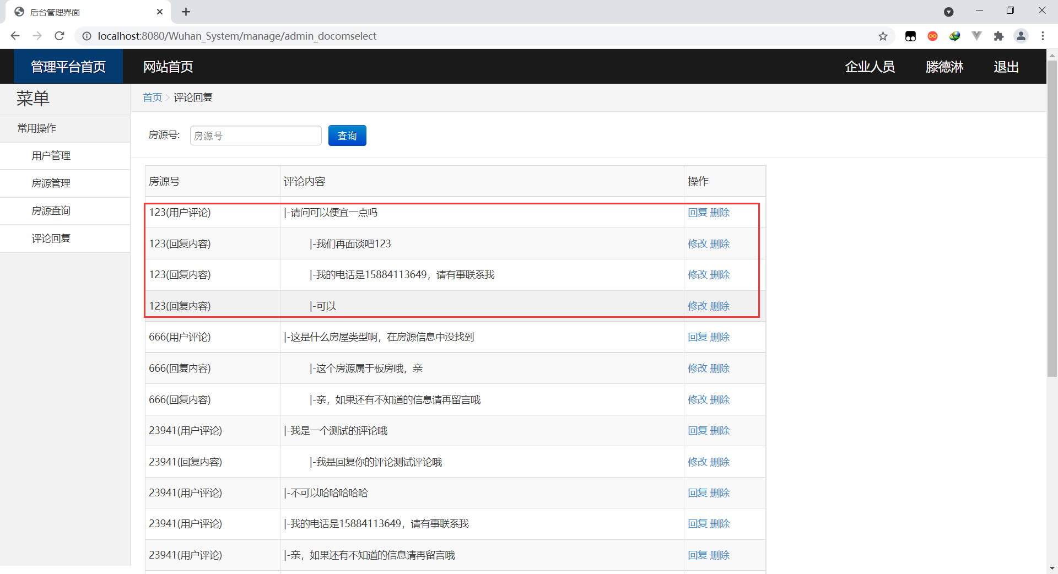

回复评论：

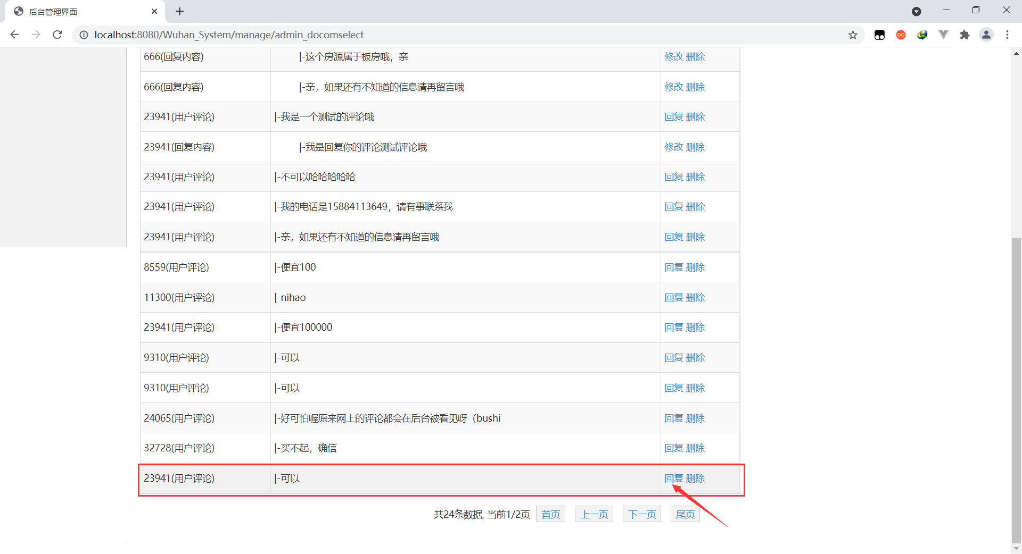

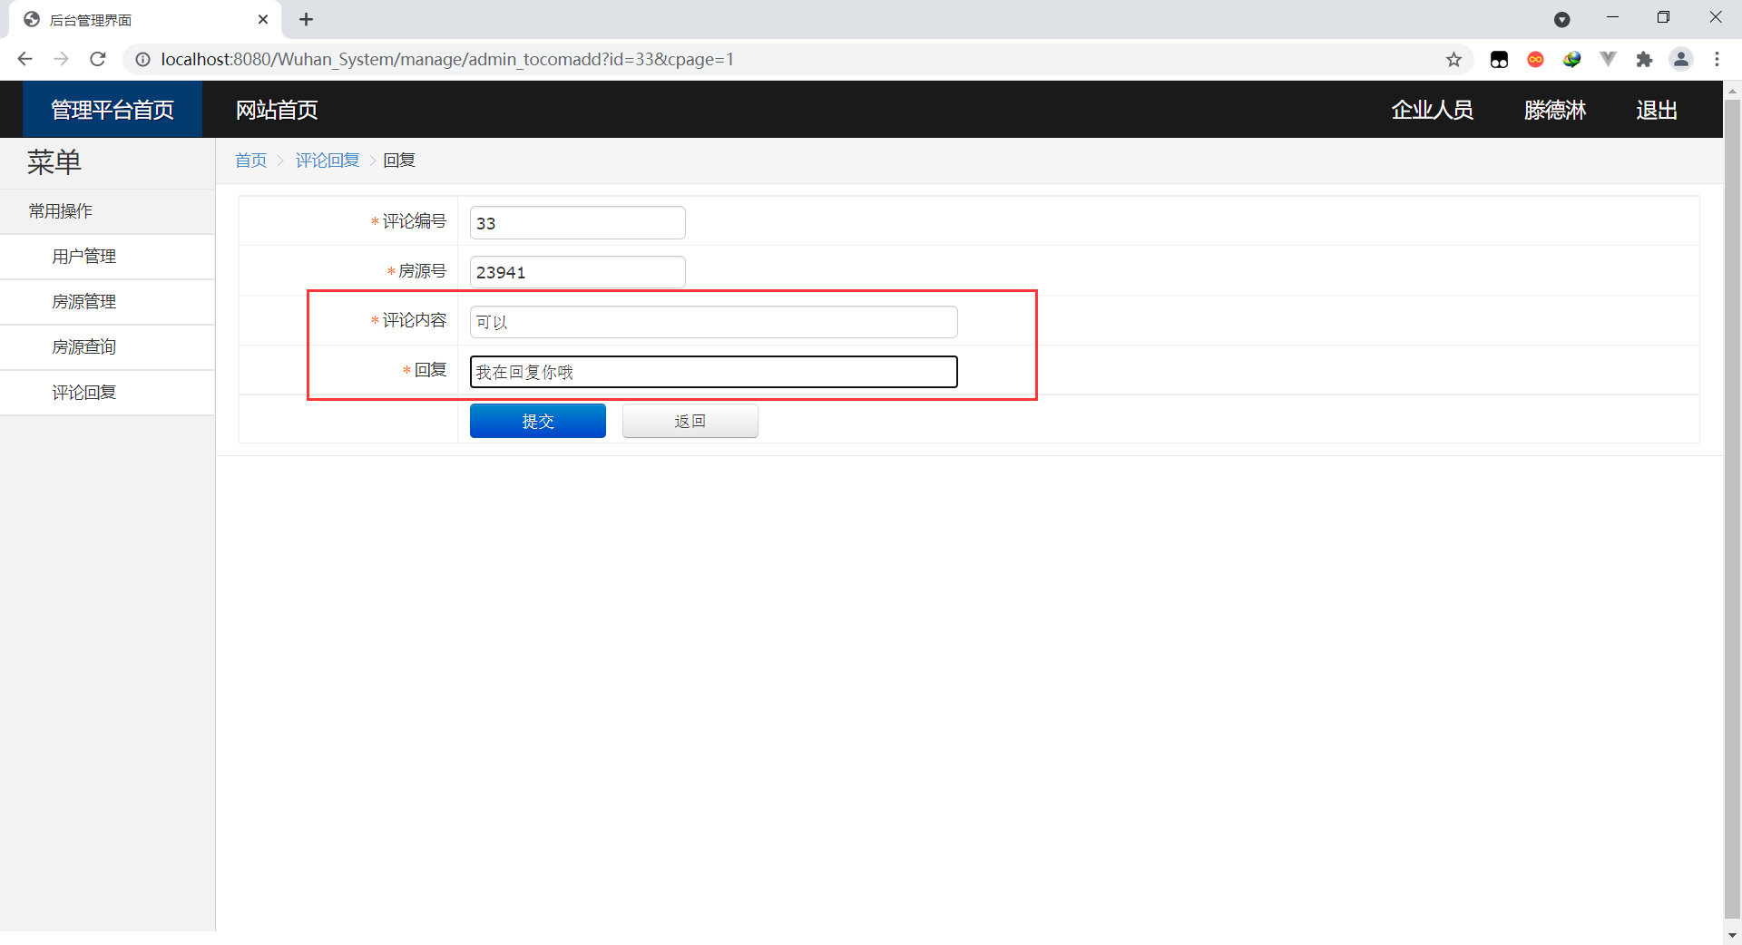



## 5.4 其他

1.防止地址跳转

由于后台涉及到数据库信息的删除和修改，所以只有管理员和企业人员才能登录，但是有的人会想输入地址从而跳过登录界面，这需要用filter进行过滤掉没有登录情况下的请求；

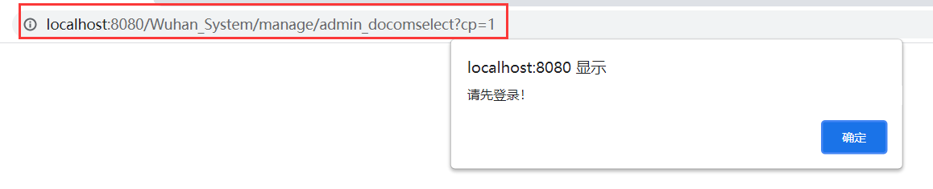

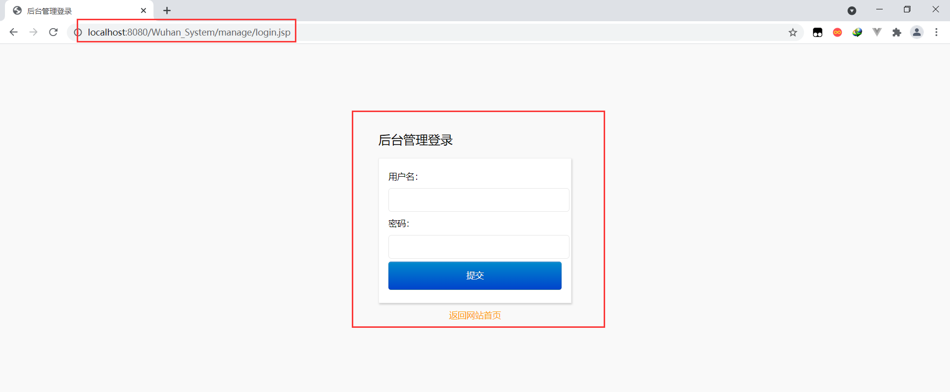

这个功能保证了系统的安全性，不再是根据地址就可以跳转的情况；

2.表格翻页功能

后台显示信息的时候，采用分页显示，这样不仅可以加快用户使用体验感，同时系统的负荷也不会那么大，比如一次性显示上万条信息；同时设计了上一页、下一页、尾页、首页功能：

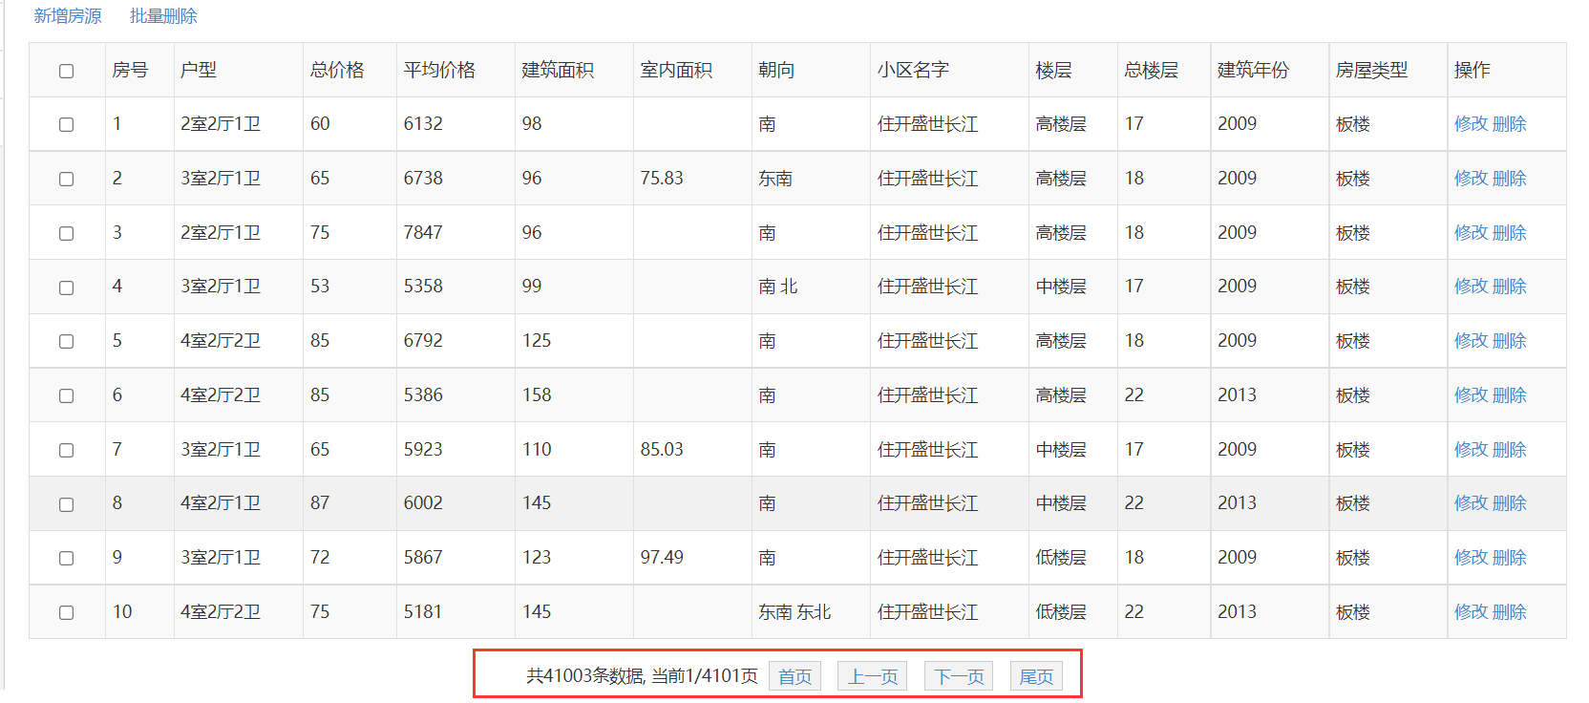

3.权限功能

用户、企业人员、管理员的权限依次上升，三者可以使用前台的所有功能，但是用户不能登录；在后台中，管理员拥有最高权限，可以删除和修改用户和企业人员；企业人员不能对管理员进行操作，只能对用户操作和修改同级的信息；

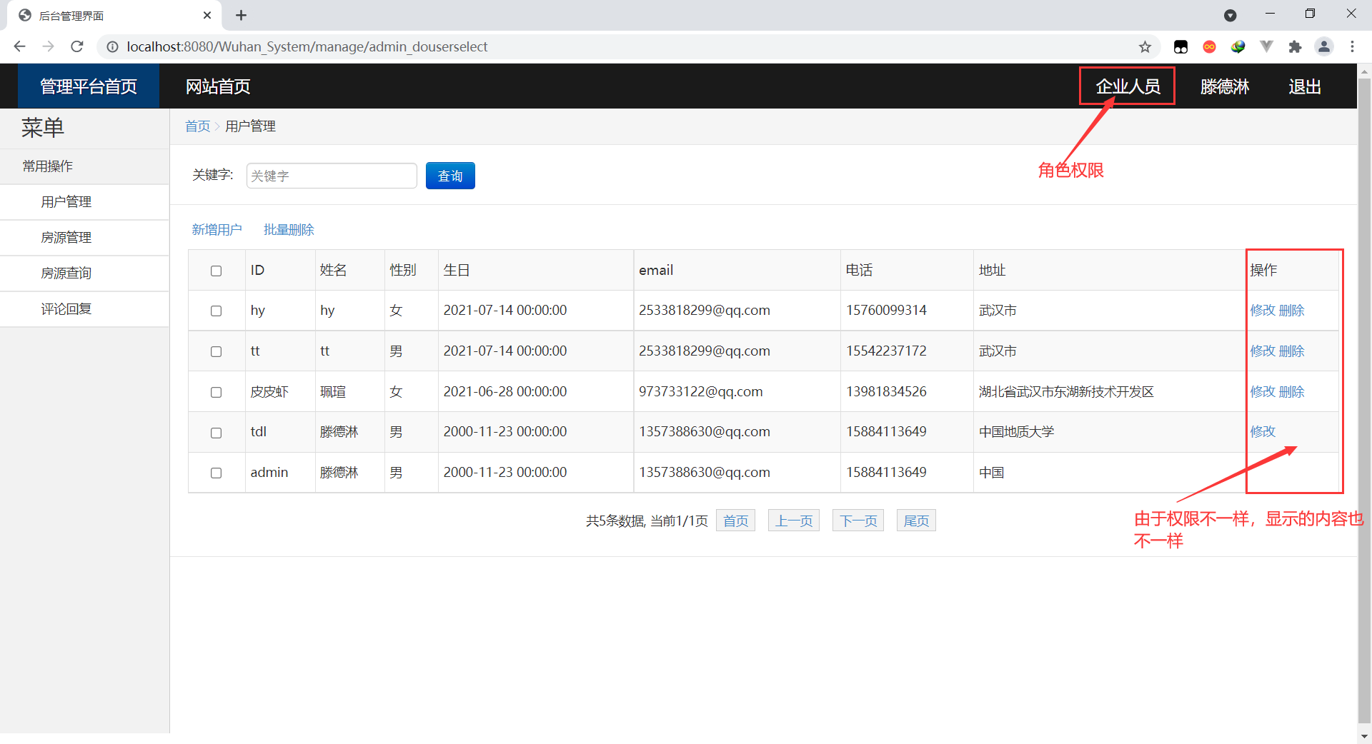

4.上传图片功能

修改头像的时候需要从本地上传图片文件，然后修改头像



5.服务器部署

购买一台服务器、配置域名、解析域名、打开端口、将项目打成war包，上传到服务器中，然后进行部署，同时数据库也得用公网数据库，部署成功。

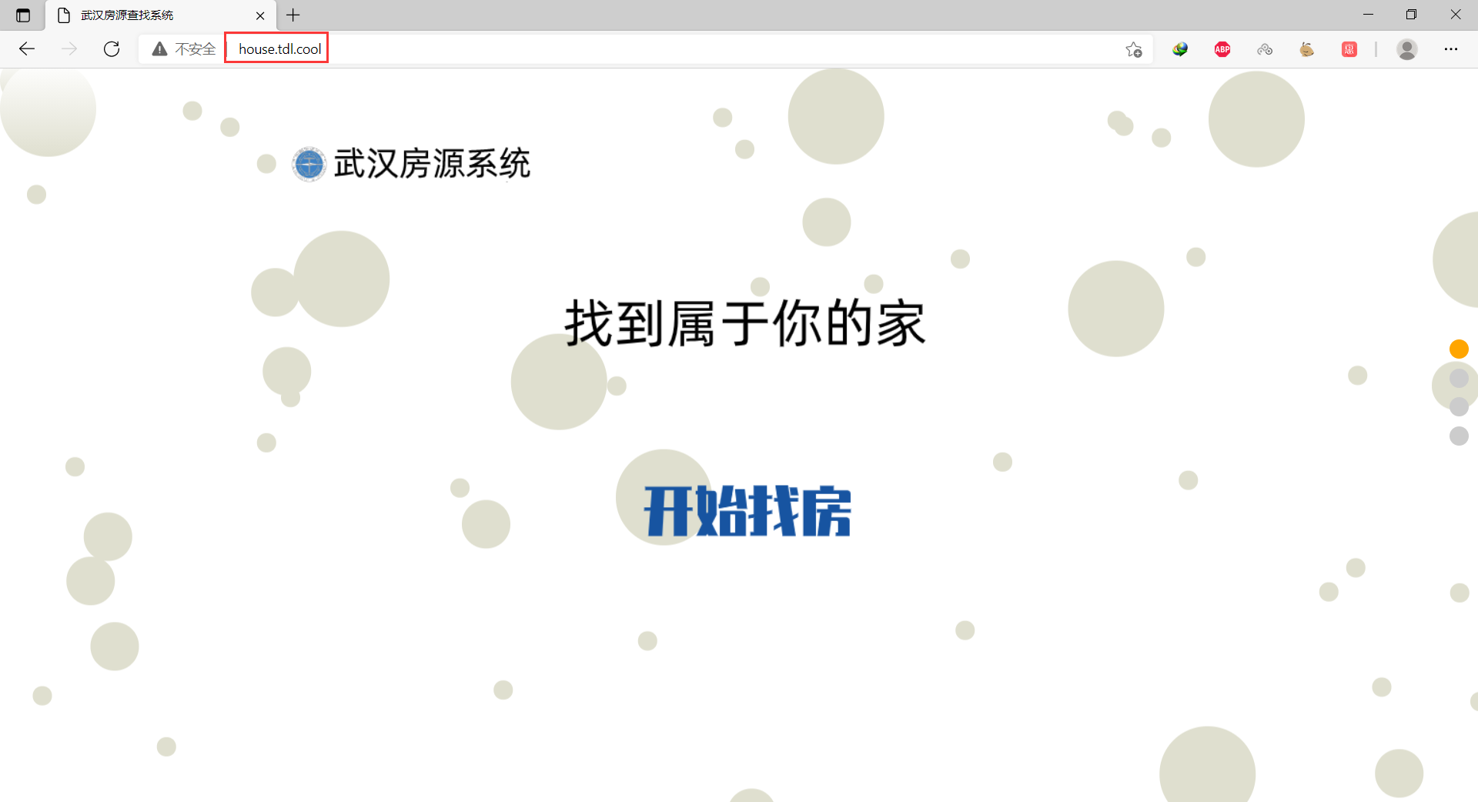

部署网址：<http://house.tdl.cool/>

用户名：tdl

密码：123

# 6. 实习体会

1.困难：

1）编写表单注册的时候，如何局部的返回数据进行处理，比如要查找用户名是否存在。后来使用ajax技术实现了异步的验证，同时验证码也是使用该技术实现实时的检测正确性；

2）地址寻址直接进入后台的问题，刚开始是采用servlet进行手动的拦截，后来采用filter进行过滤，但是对于过滤的页面，需要有一个统一的标识，所以又将后台用到的servlet进行了统一重名命。这样之后，又有问题产生，就是filter同时也将后台中的css等样式信息给过滤掉了。我的解决办法是将css文件也修改命名；

3）后台显示数据量太大，导致很慢，后来采用分页的办法，一次只加载10条数据，这样既减缓了加载的负载，也使界面变得简洁；分页主要是采用SQL中的limite关键字进行完成；

4）后台权限不同的表示方法，刚开始不知道如何做权限分配，后来在数据库中加了一个属性，用来标识权限，然后前端显示采用el表达式中的if语句进行判断；

5）条件查询房源的异步刷新，刚开始只能单条件查询，或者就是组合查询需要拼SQL语句，但是这样容错率很低，所以，后来采用了ajax技术对显示的选项进行局部刷新，从而达到单条件查询和组合条件查询；

6）评论和回复布局的问题，因为一条评论可能带有多条回复，所以需要将其放在一起，这样会使得用户体验感更好，但是数据库中的数据是依次递增的，没有在一起。后来使用el表达式中foreach嵌套显示，这样就达到了对应关系；

7）后台返回首页再次回到后台需要重新登录，我想实现的是只登录一次。原来我传送数据是用req方式传送，但是这样有一个弊端就是数据只能在跳转页面中有，再次跳转之后就消失了，后来我采用session传送，则将信息保留下来，则完成了不用重新登录的目的；

8）退出功能，前面没有用session时，我退出只是将页面跳转到首页，但是这样其实程序中还是有数据的，这样其实不是真正的退出，后来我退出不仅要跳转，而且要将session中的登录信息删除。

9）在百度地图上显示文字说明，经过搜索，了解到在百度地图上显示文字框，是要将css中的显示等级提高，这样就显示在百度地图上面了；

10）内嵌框，由于要实现表格找房，所以需要有表格来进行显示，但是有不能用大块的表格显示，这样就会遮挡住地图，后来采用js，将框写为内嵌框，只有要使用的时候才点击打开，不用的时候关闭，这样就解决了页面占用问题；

11）地图上行政区边界勾勒问题，所提供的百度demo中所使用的方法是逆向解析勾勒，但是我们数据库中其实是有行政区边界的坐标信息的，所以我是用自己的信息，这样又有一个问题就是，从后台传送数据到前台，用session传送容易被截获，而且是这种大量的数据。所以后来用JSON格式传送的坐标信息；

12）GPS坐标转百度地图坐标，因为百度地图坐标是拥有自己的坐标体系的，所以刚开始直接使用GPS坐标进行定位会不准。后来转换之后就比较准了，有两种方法转换，一种就是掉用百度提供的api直接进行转换，一种是在后台的时候用Java进行转换，之后再传到前端；

13）上传图片，刚开始上传图片一直上传不成功，甚至启动程序失败，后来找了很久的错，发现我导入的jar包版本不对，同时在运行时生成的target中没有这个包，后来改变了导入方法，使用maven自动导入，这之后又产生一个问题，就是存入的路径说不存在，我在本地是有的，后来也是找了很久的错，发现target中没有这个目录，后来知道上传文件需要放到WEB-INF目录里面，这样target中才有；

2.收获：

1）对JDBC、Servlet、Jsp三者之间的关系有了更加清晰的认识；

2）学会了在jsp中使用el表达式；

3）学会了使用百度地图api，同时能够将GPS坐标转换为百度地图坐标；

4）对html、css、js、jQuery的认识有了更加深入的认识，同时也掌握了使用的方法，能够编写一些前端页面；

5）在从后端传数据到前端方面，了解到各种方式的不同，也学会了使用JSON传数据；

6）学会了上传图片文件，和上传Excel文件；

7）了解到软件开发的整体过程，大致分为前端和后端，前端主要是对页面展示进行处理，后端主要是对数据和请求进行处理；

8）在基于servlet的原生开发之后，了解到各大框架：ssm、springboot、springcloud、Redis等相关知识，对javaweb开发有了一个系统的了解。

9）认识到单元测试和集成测试对软件开发的重要性，在之后的开发中需要重视测试环节。

3.建议：

建议提供一些前端模板；